KLASIFIKASI AKTIVITAS MANUSIA MENGGUNAKAN ALGORITMA K-NEAREST NEIGHBOR BERBASIS INTERNET OF THINGS
HUMAN CLASSIFICATION ACTIVITY USING THE K-NEAREST NEIGHBOR ALGORITHM BASED ON INTERNET OF THINGS

TUGAS AKHIR
Diajukan untuk memenuhi salah satu syarat memperoleh gelar sarjana
dari Program Studi S1 Informatika
Direktorat Kampus Surabaya
Universitas Telkom

Disusun oleh:
DIMAS FEBRIANTO
1203220069



PROGRAM STUDI SARJANA INFORMATIKA
DIREKTORAT KAMPUS SURABAYA
UNIVERSITAS TELKOM
SURABAYA
2026

LEMBAR PENGESAHAN
TUGAS AKHIR
KLASIFIKASI AKTIVITAS MANUSIA MENGGUNAKAN ALGORITMA K-NEAREST NEIGBOR BERBASIS INTERNET OF THINGS

Telah disetujui dan disahkan untuk memenuhi sebagian syarat memperoleh gelar Sarjana pada Program Studi Informatika
Direktorat Kampus Surabaya
Universitas Telkom

Disusun oleh:
DIMAS FEBRIANTO
1203220069

Surabaya, …………………
Menyetujui,

1. | Kharisma Monika Dian Pertiwi,  S.Kom., M.Kom  NIP. 23950024 | (Pembimbing I)
2. | Yasinta Romadhona,  S.Kom., M.Kom  NIP. 25989002 | (Pembimbing II)
3. | <Nama dan Gelar Penguji 1>  NIP. XXXXXXXX | (Penguji I)
4. | <Nama dan Gelar Penguji II>  NIP. XXXXXXXX | (Penguji II)
Kaprodi Informatika,

Rizky Fenaldo Maulana, S.Kom., M.Kom
NIP. 25970012

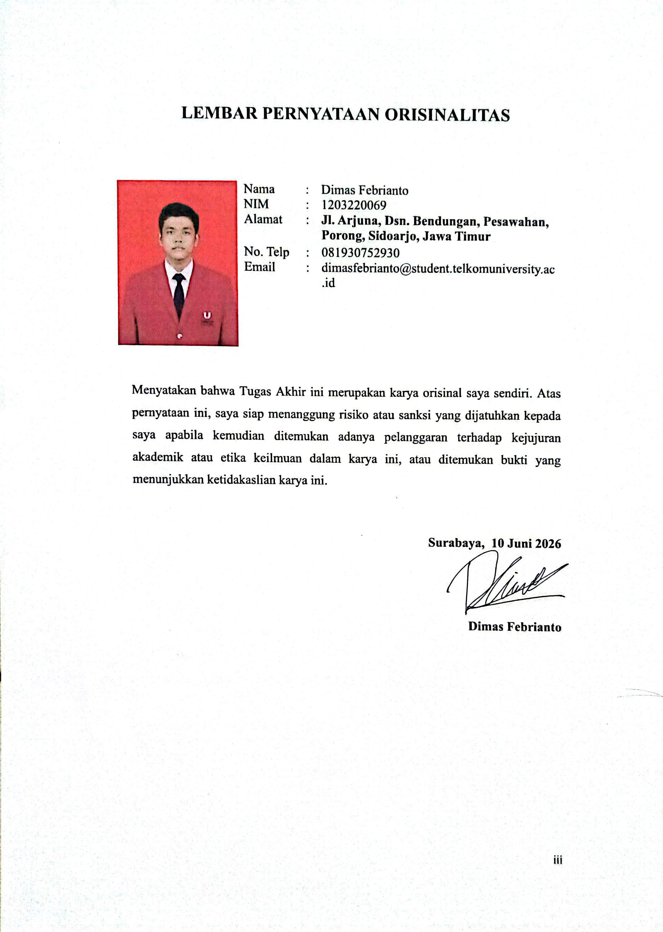
LEMBAR PERNYATAAN ORISINALITAS

 | Nama | : | Dimas Febrianto
 | NIM | : | 1203220069
 | Alamat | : | Jl. Arjuna, Dsn. Bendungan, Pesawahan, Porong, Sidoarjo, Jawa Timur
 | No. Telp | : | 081930752930
 | Email | : | dimasfebrianto@student.telkomuniversity.ac.id

Menyatakan bahwa Tugas Akhir ini merupakan karya orisinal saya sendiri. Atas pernyataan ini, saya siap menanggung risiko atau sanksi yang dijatuhkan kepada saya apabila kemudian ditemukan adanya pelanggaran terhadap kejujuran akademik atau etika keilmuan dalam karya ini, atau ditemukan bukti yang menunjukkan ketidakaslian karya ini.

Surabaya, 10 Juni 2026

Dimas Febrianto

ABSTRAK
Perkembangan teknologi Internet of Things (IoT) memungkinkan pengembangan sistem pemantauan aktivitas manusia secara otomatis melalui integrasi perangkat wearable, sensor, dan algoritma machine learning. Penelitian ini bertujuan untuk merancang dan mengimplementasikan sistem klasifikasi aktivitas manusia berbasis IoT menggunakan ESP32, sensor MPU6050, dan Pulse Sensor dengan algoritma K-Nearest Neighbor (KNN). Sistem dirancang untuk mengenali tiga jenis aktivitas, yaitu duduk, berjalan, dan berlari. Data dikumpulkan dari 15 partisipan dengan durasi masing-masing aktivitas selama 10 menit. Fitur yang digunakan dalam proses klasifikasi meliputi standar deviasi akselerasi (accel_stddev), standar deviasi giroskop (gyro_stddev), dan detak jantung (bpm).
Dataset yang diperoleh terdiri dari 13.410 sampel dengan distribusi kelas yang seimbang, yaitu 4.445 sampel aktivitas duduk, 4.464 sampel aktivitas berjalan, dan 4.501 sampel aktivitas berlari. Tahap preprocessing dilakukan melalui validasi dataset, imputasi nilai BPM bernilai 0 menggunakan median berdasarkan aktivitas, deteksi dan penghapusan outlier menggunakan metode Z-Score dengan ambang batas ±3,5, serta normalisasi data menggunakan MinMaxScaler. Setelah preprocessing, jumlah data yang digunakan menjadi 13.214 sampel. Selanjutnya, model KNN dibangun menggunakan pembagian data latih dan data uji sebesar 80:20 serta penentuan nilai K optimal melalui metode 5-Fold Stratified Cross Validation.
Hasil penelitian menunjukkan bahwa nilai K optimal yang diperoleh adalah K=18 dengan akurasi pengujian sebesar 83,69%. Analisis classification report menunjukkan nilai F1-Score sebesar 78,89% untuk aktivitas duduk, 85,85% untuk aktivitas berjalan, dan 86,68% untuk aktivitas berlari. Penambahan fitur BPM terbukti meningkatkan performa model dengan kenaikan akurasi sebesar 5,89% dibandingkan penggunaan fitur accel_stddev dan gyro_stddev saja. Selain itu, sistem IoT yang dikembangkan berhasil melakukan pembacaan data sensor secara langsung, mengirimkan data melalui protokol MQTT, serta menampilkan informasi aktivitas dan detak jantung melalui dashboard web dan layar OLED. Hasil penelitian menunjukkan bahwa kombinasi sensor gerak, sensor detak jantung, dan algoritma KNN dapat digunakan untuk mendukung pemantauan aktivitas manusia berbasis IoT secara real-time.
Kata Kunci: ESP32, Internet of Things, K-Nearest Neighbor, Klasifikasi Aktivitas Manusia, MPU6050, MQTT, Pulse Sensor.

ABSTRACT
The advancement of Internet of Things (IoT) technology enables the development of automated human activity monitoring systems through the integration of wearable devices, sensors, and machine learning algorithms. This study aims to design and implement an IoT-based human activity classification system using ESP32, MPU6050 sensor, and Pulse Sensor with the K-Nearest Neighbor (KNN) algorithm. The system is designed to recognize three types of activities: sitting, walking, and running. Data were collected from 15 participants, with each activity performed for 10 minutes. The features used in the classification process include acceleration standard deviation (accel_stddev), gyroscope standard deviation (gyro_stddev), and heart rate (bpm).
The obtained dataset consisted of 13,410 samples with a balanced class distribution: 4,445 samples for sitting activity, 4,464 samples for walking activity, and 4,501 samples for running activity. Preprocessing was conducted through dataset validation, imputation of zero BPM values using the median based on activity, outlier detection and removal using the Z-Score method with a threshold of ±3.5, and data normalization using MinMaxScaler. After preprocessing, the dataset was reduced to 13,214 samples. Subsequently, the KNN model was built using an 80:20 training-testing split and determination of the optimal K value through 5-Fold Stratified Cross Validation.
The results showed that the optimal K value obtained was K=18 with a testing accuracy of 83.69%. The classification report analysis indicated F1-Score values of 78.89% for sitting activity, 85.85% for walking activity, and 86.68% for running activity. The addition of the BPM feature proved to improve model performance with an accuracy increase of 5.89% compared to using only accel_stddev and gyro_stddev features. Furthermore, the developed IoT system successfully performed real-time sensor data reading, data transmission via the MQTT protocol, and display of activity and heart rate information through a web dashboard and OLED screen. The results demonstrate that the combination of motion sensors, heart rate sensors, and the KNN algorithm can be used to support real-time IoT-based human activity monitoring.
Keywords: ESP32, Human Activity Classification, Internet of Things, K-Nearest Neighbor, MPU6050, MQTT, Pulse Sensor.

KATA PENGANTAR

Puji dan syukur penulis panjatkan ke hadirat Tuhan Yang Maha Esa atas rahmat dan karunia-Nya sehingga proposal Tugas Akhir yang berjudul “Klasifikasi Aktivitas Manusia Menggunakan Algoritma K-Nearest Neighbor Berbasis Internet of Things” dapat disusun sebagai salah satu persyaratandalam pelaksanaan Tugas Akhir pada Program Studi Sarjana Informatika, Universitas Telkom Surabaya.
Penyusunan proposal ini bertujuan untuk merancang dan mengembangkan sistem wearable berbasis Internet of Things (IoT) yang mampu mengklasifikasikan aktivitas manusia serta memantau detak jantung secara real-time dengan menerapkan algoritma K-Nearest Neighbor (KNN). Melalui proposal ini, diharapkan dapat memberikan kontribusi dalam pengembangan teknologi IoT, khususnya pada bidang pemantauan aktivitas manusia.
Penulis menyadari bahwa dalam proses penyusunan proposal ini tidak terlepas dari bantuan, bimbingan, serta dukungan dari berbagai pihak. Oleh karena itu, penulis mengucapkan terima kasih kepada seluruh pihak yang telah memberikan arahan, motivasi, dan dukungan sehingga proposal ini dapat diselesaikan dengan baik.
Penulis menyadari bahwa proposal ini masih memiliki keterbatasan dan kekurangan. Oleh karena itu, kritik dan saran yang bersifat membangun sangat diharapkan demi penyempurnaan penelitian ini ke depannya. Akhir kata, penulis berharap proposal ini dapat memberikan manfaat bagi pengembangan ilmu pengetahuan dan menjadi referensi bagi penelitian selanjutnya.

UCAPAN TERIMA KASIH

Dengan penuh rasa hormat serta syukur, penulisan ingin menyampaikan rasa terimah kasih yang sebesar-besarnya kepada :
- Allah SWT yang telah memeberikan kekuatan, kesabaran, serta nikmat yang tiada henti dalam setiap proses penyusunan penelitian ini.
- Kedua orang tua atas perhatian serta dukungan, dan doa yang beliau lakukan tiada henti selama masa studi.
- Ibu Kharisma Monika Dian Pertiwi, S.Kom.,M.Kom., dan Ibu Yasinta Romadhona, S.Kom.,M.Kom., selaku dosen pembimbing yang telah memberikan bimbingan penuh perhatian, arahan, serta motivasi yang sangat berarti selama proses penyususnan penelitian ini.
- Teman-teman Kakak tingkat yang telah membagikan pengalaman serta motivasi yang dapat membakar semangat dalam proses penyusunan penelitian ini.
- Saudara-saudara keluarga besar yang telah memberikan saran dan masukan serta motivasi agar lebih semangat dalam proses penyusunan penelitian ini.
- Seluruh teman seangkatan, atas kebersamaan, kerja sama dalam mengerjakan tugas, dan semangat belajar bersama selama masa studi perkuliahan.
Segala bentuk dukungan, bimbingan, doa, dan juga fasilitas dari semua pihak yang penulis sebut diatas, semoga beliau semuanya mendapatkan balasan yang terbaik dari Allah SWT.

DAFTAR ISI

LEMBAR PENGESAHAN TUGAS AKHIR ii
LEMBAR PERNYATAAN ORISINALITAS iii
ABSTRAK iv
ABSTRACT v
KATA PENGANTAR vi
UCAPAN TERIMA KASIH vii
DAFTAR ISI viii
DAFTAR TABEL x
DAFTAR GAMBAR xi
DAFTAR RUMUS xii
DAFTAR KODE xiii
BAB I PENDAHULUAN 1
1.1 Latar Belakang 1
1.2 Rumusan Masalah 4
1.3 Tujuan Penelitian 4
1.4 Batasan Masalah 5
1.5 Manfaat Penelitian 6
BAB II TINJAUAN PUSTAKA 8
2.1 Penelitian Terdahulu 8
2.2 Landasan Teori 11
2.2.1 Internet of Things 12
2.2.2 Mikrokontroler ESP32 (Espressif System) 13
2.2.3 Sensor Pulse Heart Rate 14
2.2.4 Sensor MPU6050 (Motion Processing Unit) 16
2.2.5 Layar OLED (Organic Light-Emitting Diode) 18
2.2.6 MQTT (Message Queuing Telemetry Transport) 20
2.2.7 Arduino IDE (Integrated Development Enviroment) 21
2.2.8 Algoritma K-Nearest Neighbor (KNN) 22
2.3 Alasan Pemilihan Metode 24
BAB III METODOLOGI PENELITIAN 26
3.1 Alur Penelitian 26
3.1.1 Studi Literatur 26
3.1.2 Analisis Kebutuhan 27
3.2 Alat dan Bahan 29
3.2.1 Alat 29
3.2.2 Bahan 31
3.3 Perancangan Sistem 31
3.3.1 Alur Kerja Sistem 32
3.4 Pengujian Sistem 33
3.4.1 Protokol Pengambilan Data 36
3.4.2 Skenario Pengambilan Sampel 36
3.4.3 Eksploratif Data Analisis 38
3.4.4 Preprocessing Dataset 38
3.4.5 Pelatihan Model KNN 40
3.4.6 Uji Testing Dengan Server KNN (Real-Time) 41
3.5 Analisis Hasil 42
3.6 Jadwal Penelitian 43
BAB IV HASIL DAN PEMBAHASAN 44
4.1 Implementasi 44
4.1.1 Implementasi Code pengambilan Data 44
4.1.2 Implementasi Code ESP32 46
4.1.3 Implementasi EDA (Exploratory Data Analysis) 49
4.1.4 Tahap Implementasi Preprocessing 52
4.1.5 Tahap Pembelajaran Model 55
4.1.6 Implementasi Dashboard Web Monitoring Data Sensor 60
4.1.7 Implementasi Server KNN Sebagai Testing 61
4.2 Hasil Pengujian 63
4.2.1 Hasil pengambilan Data 64
4.2.2 Hasil Pengujian Sistem ESP32 dan MQTT 64
4.2.3 Hasil Pengujian Alat dan Dashboard Web 66
4.2.4 Hasil EDA (Exploratory Data Analysis) 67
4.2.5 Hasil Analisis Missing Value 69
4.2.6 Hasil Preprocessing 70
4.2.7 Hasil Pengujian Model KNN 75
4.2.8 Hasil Pengujian Sistem Realtime 80
4.3 Pembahasan 84
BAB V KESIMPULAN DAN SARAN 85
5.1 Kesimpulan 85
5.2 Saran 86
DAFTAR PUSTAKA 88
LAMPIRAN 95

DAFTAR TABEL
Tabel II. 1 Perbandingan Penelitian Sebelumnya 10
Tabel III. 2 Perangkat Keras (Hardware) 30
Tabel III. 3 Skenario Pengambilan Sampel 36
Tabel III. 4 Jadwal Penelitian 43
Tabel IV. 1 Hasi Pengambilan Data 64
Tabel IV. 2 Informasi Dataset 67
Tabel IV. 3 Statistik Deskriptif Dataset Sebelum Preprocessing 68
Tabel IV. 4 Statistik BPM Berdasarkan Aktivitas Sebelum Imputasi 68
Tabel IV. 5 Distribusi Kelas Dataset 69
Tabel IV. 6 Ringkasan Nilai BPM 70
Tabel IV. 7 Ringkasan Penghapusan Oulier 72
Tabel IV. 8 Distribusi Data Latih dan Data Uji 75
Tabel IV. 9 Ringkasan Akurasi Model KNN 76
Tabel IV. 10 Confusion Matrix Hasil Pengujian Model KNN 79
Tabel IV. 11 Classification Report Model KNN 79

DAFTAR GAMBAR
Gambar II. 1 ESP32 14
Gambar II. 2 Sensor Pulse Heart Rate 15
Gambar II. 3 Sensor MPU6050 (Accelerometer & Gyroscope) 17
Gambar II. 4 Layar OLED 19
Gambar III. 1 Alur Penelitian 26
Gambar III. 2 Alur Kerja Sistem 33
Gambar III. 3 Rangkaian Perangkat Keras 34
Gambar III. 4 UI/UX Dashboard Web 35
Gambar III. 5 Flowchart Preprocessing 39
Gambar III. 6 Flowchart Testing dengan Server KNN 42
Gambar IV. 1 Inisialisasi Sensor 65
Gambar IV. 2 Inisialisasi wifi & Mqtt 65
Gambar IV. 3 Web Dashboard Monitoring 66
Gambar IV. 4 Tampilan OLED Pengambilan Data pada partisipan 67
Gambar IV. 5 Imputasi BPM Sebelum vs Sesudah 71
Gambar IV. 6 Boxplot setelah remove outlier 72
Gambar IV. 7 Distribusi dan Hubungan Fitur Accel_stddev Setelah Normalisasi 73
Gambar IV. 8 Distribusi dan Hubungan Fitur Gyro_stddev Setelah Normalisasi 74
Gambar IV. 9 Distribusi dan Hubungan Fitur BPM Setelah Normalisasi 74
Gambar IV. 10 Grafik Tuning Nilai K (CV Accuracy vd Nilai K) 76
Gambar IV. 11 Confusion Matrix Model KNN (Absolut & Normalisasi) 78
Gambar IV. 12 Pengujian Aktivitas Duduk Menggunakan Server KNN 81
Gambar IV. 13 Pengujian Aktivitas Berjalan Menggunakan Server KNN 82
Gambar IV. 14 Pengujian Aktivitas Berlari Menggunakan Server KNN 83

DAFTAR RUMUS
Rumus IBI II. 1 15
Rumus BPM II. 2 16
Rumus Accelerometer II. 3 17
Rumus Jarak II. 4 23

DAFTAR KODE
Kode Program IV. 1 Inisialisasi Program collect_participants 45
Kode Program IV. 2 Fungsi Koneksi MQTT 45
Kode Program IV. 3 Fungsi Penerimaan Data Sensor 46
Kode Program IV. 4 Konfigurasi Pin, Skala Sensor, dan Sliding Window 47
Kode Program IV. 5 Kalibrasi MPU6050 47
Kode Program IV. 6 Perhitungan Standar Deviasi Populasi 48
Kode Program IV. 7 Publikasi Payload JSON melalui MQTT 48
Kode Program IV. 8. Eksplorasi Data Analisis 50
Kode Program IV. 9 Statistik Deskriptif Dataset 50
Kode Program IV. 10 Dsitribusi Kelas Dataset 51
Kode Program IV. 11 Analisis Missing Value 52
Kode Program IV. 12 Imputasi BPM 53
Kode Program IV. 13 Penghapusan Outlier 54
Kode Program IV. 14 Normalisasi Fitur 55
Kode Program IV. 15 Pembagian Dataset Menggunakan Stratified Split 56
Kode Program IV. 16 Penetuan Nilai K Optimal 57
Kode Program IV. 17 Implementasi Confusion Matrix 58
Kode Program IV. 18 Classification Report 59
Kode Program IV. 19 Koneksi MQTT dan Penerimaan Data Dashboard 60
Kode Program IV. 20 Implementasi Fungsi Klasifikasi Aktivitas Menggunakan Model KNN 61
Kode Program IV. 21 Implementasi Penerimaan Data Sensor dan Publikasi Hasil Klasifikasi MQTT 62

PENDAHULUAN

Latar Belakang
Dunia teknologi informasi sedang berada di fase transformasi yang sangat cepat, terutama sejak munculnya konsep revolusioner Internet of Things (IoT). Pesatnya perkembangan IoT ini membawa dampak yang sangat luas dan signifikan di berbagai aspek kehidupan Kini, implementasi IoT tidak hanya berhenti pada otomatisasi di dunia industri saja, tapi sudah masuk ke sektor lain seperti kesehatan dan olahraga. Di dunia medis, IoT muncul lewat perangkat wearable dan sistem Remote Patient Monitoring (RPM) yang memungkinkan kondisi vital pasien dipantau terus-menerus tanpa harus rawat inap di rumah sakit. Berbagai studi pun menunjukkan kalau mayoritas riset IoT di bidang kesehatan memang fokus pada sistem RPM, yang diprediksi akan terus menguasai pasar IoT medis global sampai sekarang (Tanwir et al., 2024).
Pemanfaatan IoT ini juga berkembang pesat di sektor olahraga dan kebugaran, terutama melalui penggabungan perangkat wearable dengan algoritma klasifikasi aktivitas seperti K-Nearest Neighbor (KNN). Algoritma KNN ini sering dipakai untuk mengolah data dari sensor wearable, baik itu pada dataset publik seperti UCI Human Activity Recognition (HAR). Tujuannya yaitu untuk mengelompokkan aktivitas seperti duduk, berjalan, atau berlari berdasarkan kemiripan fitur data terdekat. Hal ini membuktikan kalau KNN adalah salah satu algoritma yang memang bisa diandalkan dan relevan untuk klasifikasi aktivitas manusia yang berbasis data sensor (Belfiore et al., 2022; Zhang et al., 2022)
Secara konsep, IoT bisa didefinisikan sebagai jaringan perangkat fisik yang saling terhubung lewat internet untuk mengumpulkan, memproses, dan bertukar data secara otomatis (Mahalakshmi et al., 2025). Jadi, perangkat IoT zaman sekarang bukan cuma sekadar alat rekam, tapi sudah berevolusi menjadi sistem cerdas yang bisa mengumpulkan dan memantau data secara langsung. Salah satu peran krusial IoT di sini adalah kemampuannya memantau aktivitas fisik pengguna secara terus-menerus tanpa terhalang lokasi (Navakauskas & Dumpis, 2025).
Memantau aktivitas harian itu penting sekali untuk memahami pola gerak tubuh, tingkat kebugaran, dan kondisi kesehatan seseorang. Biasanya, sistem ini dibuat dalam bentuk perangkat wearable seperti smartwatch atau sensor yang ditempel di bagian tubuh tertentu agar proses pengambilan data bisa dilakukan secara efektif. Data dari perangkat inilah yang nantinya jadi dasar untuk membangun sistem cerdas yang bisa mengenali dan mengklasifikasikan aktivitas manusia secara otomatis (Navakauskas & Dumpis, 2025).
Walaupun smartwatch komersial sudah banyak dipakai untuk memantau kesehatan, kebanyakan perangkat tersebut masih bersifat sistem tertutup (closed system). Data sensor yang keluar biasanya sudah diolah secara internal, sehingga peneliti tidak punya akses penuh ke data mentahnya (raw data). Hal ini jadi kendala buat penelitian yang fokus pada pengembangan dan pengujian algoritma klasifikasi berbasis AI, karena peneliti tidak bisa mengontrol proses akuisisi data, ekstraksi fitur, sampai validasi modelnya. Maka dari itu, dibutuhkan sebuah perangkat wearable berbasis IoT yang sifatnya terbuka (open system), supaya data sensor bisa diakses langsung dan algoritma klasifikasinya bisa dikembangkan serta diuji secara ilmiah.
Banyak penelitian sebelumnya sudah memakai gabungan sensor accelerometer dan gyroscope untuk mendeteksi gerak dan posisi tubuh, ditambah sensor detak jantung untuk melihat kondisi fisiologis pengguna. Integrasi kedua jenis sensor ini terbukti bisa menghasilkan data yang lebih akurat dan lengkap dalam mengenali jenis aktivitas. Tapi, tujuan pengembangan sistem ini bukan cuma buat mencatat data teknis saja, melainkan untuk mendapatkan gambaran utuh soal pola aktivitas harian seseorang. Dengan begitu, informasi tersebut bisa jadi acuan untuk mengevaluasi kebiasaan dan meningkatkan kualitas gaya hidup (Mutia Mawardah, 2025).
Dalam penelitian ini, aktivitas yang dipantau dibatasi pada tiga hal dasar: duduk, berjalan, dan berlari. Ketiganya dipilih karena dianggap paling mewakili kondisi fisik dan perubahan energi harian pengguna. Pembatasan ini dilakukan supaya penelitian lebih fokus dalam membangun sistem klasifikasi yang akurat dan efisien (Bodhe et al., 2024).
Sistem menggabungkan IoT dengan algoritma KNN . Gabungan machine learning dan IoT ini terbukti efektif membedakan pola aktivitas lewat data sensor yang presisi (Mahalakshmi et al., 2025). ESP32 digunakan sebagai perangkat akuisisi data sensor yang mengumpulkan data aktivitas dari MPU6050 dan data detak jantung dari Pulse Sensor. Pengambilan data dilakukan secara manual untuk membentuk dataset aktivitas manusia yang terdiri dari aktivitas duduk, berjalan, dan berlari. Dataset yang diperoleh kemudian diproses dan dianalisis di sisi server menggunakan algoritma K-Nearest Neighbor (KNN). Pendekatan ini memungkinkan proses pengolahan data dan evaluasi model dilakukan secara lebih fleksibel, sekaligus memanfaatkan kemampuan komunikasi nirkabel yang dimiliki ESP32 sebagai perangkat IoT.
Sistem ini menggunakan dua sensor utama: modul MPU6050 (gabungan accelerometer dan gyroscope) untuk merekam gerak dan orientasi tubuh, serta Pulse Sensor untuk memantau detak jantung secara real-time dengan prinsip photoplethysmography (PPG). Data dari kedua sensor tersebut diekstraksi menggunakan metode sliding window untuk menghasilkan tiga fitur statistik, yaitu standar deviasi akselerasi (accel_stddev), standar deviasi giroskop (gyro_stddev), dan nilai detak jantung (bpm_filled), selanjutnya Dataset yang penulis gunakan pada proses ini diperoleh melalui pengambilan data sensor kemudian diberi label manual di program python. Algoritma ini dipilih karena sederhana, tidak membutuhkan komputasi yang berat, namun mampu mengenali pola aktivitas yang kompleks berdasarkan kemiripan antar data (Dhanush & Rani, 2025).
Meskipun riset mengenai pemantauan aktivitas sudah banyak dilakukan, pengembangan sistem klasifikasi berbasis IoT yang sederhana, terjangkau, dan mampu melakukan pemantauan aktivitas secara langsung. melalui pemrosesan pada server dengan memanfaatkan infrastruktur cloud broker sehingga dapat diakses dari mana saja tanpa keterbatasan jaringan lokal, masih sangat dibutuhkan. Pada penelitian ini hanya tertuju pengembangan sistem pengumpulan data aktivitas manusia berbasis Internet of Things (IoT) dengan menggunkan sensor MPU6050 Dan Pulse sensor di Mikrokontroler ESP32. Data sensor yang didapat terus diproses melalui tahap Preprocessing Kemudian digunakan untuk pelatihan model klasifikasi aktivitas manusia menggunakan algoritma K-Nearest Neighbor (KNN) pada Notebook Python. (Hafiz Fahurrohman et al., 2026).
Penelitian ini, berfokus pada proses akuisisi data sensor yang stabil dan juga untuk membentuk dataset aktuivitas manusia yang valid. Kemudia data sensor yang diperoleh diberi label secara manual melalui program Python sesuai aktivitas dilakukan partisipan. Pemilihan ini agar proses pembentukan dataset akan lebih terkontrol dan dapat meningkatkan kualitas data pada tahap pelatihan model klasifikasi.

Rumusan Masalah
Berdasarkan latar belakang, maka rumusan masalah dalam penelitian ini dapat disusun sebagai beriku :
- Bagaimana merancang sebuah sistem klasifikasi aktivitas manusia berbasis Internet of Things (IoT) yang mengintegrasikan sensor accelerometer, gyroscope, dan pulse sensor pada mikrokontroler ESP32 sebagai unit pengambil serta pengirim data?
- Bagaimana proses Preprocessing data sensor aktivitas manusia sebelum digunakan pada proses klasifikasi?
- Sejauh mana kinerja dan tingkat akurasi yang dihasilkan oleh algoritma K-Nearest Neighbor (KNN) dalam mengenali aktivitas fisik tersebut jika diukur menggunakan metode evaluasi Confusion Matrix?
- Bagaimana peran perangkat wearable berbasis ESP32 sebagai media akuisisi data sensor terbuka dalam mendukung proses klasifikasi aktivitas manusia?

Tujuan Penelitian
Mengacu pada rumusan masalah, penelitian ini memiliki beberapa tujuan utama, yaitu :
- Merancang perangkat keras wearable berbasis Mikrokontroler ESP32 yang terintegrasi dengan sensor MPU6050 dan Pulse sensor untuk kerpeluan akuisisi data aktivitas.
- Melakukan preprocessing dataset aktivitas manusia menggunakan teknik imputasi, deteksi outlier, dan normalisasi data.
- Menerapkan algoritma K-Nearest Neighbor (KNN) untuk klasifikasi aktivitas manusia.
- Mengevaluasi peran perangkat wearable berbasis ESP32 sebagai media akuisisi data sensor terbuka dalam mendukung proses klasifikasi aktivitas manusia berbasis Internet of Things (IoT).

Batasan Masalah
Agar penelitian tetap terarah dan tetap fokus pada tujuan yang telah ditetapkan, ruang lingkup pembahasan dibatasi pada poin-poin berikut :
- Jenis Aktivitas : sistem hanya berfokus mengklasifikasikan tiga jenis aktivitas dasar, yaitu duduk, berjalan, dan berlari. Aktivitas lain seperti berdiri, melompat ataupun aktivitas olahraga lainnya tidak termasuk dalam penelitian ini.
- Platform Perangkat Keras : mikrokontroler yang dipakai sebagai perangkat utama yaitu ESP32. Penelitian ini tidak membahas perbandingan dengan mikrokontroler lain seperti Arduino Uno, Raspberry Pi, atau perangkat sejenisnya.
- Sensor Input : akuisisi data hanya menggunakan sensor MPU6050 (accelerometer & gyroscope) sebagai aktivitas dan Pulse Sensor sebagai pengukur detak jantung. Sensor lain seperti sensor suhu tubuh, ataupun sensor fisiologis lainya tidak digunakan.
- Sumber energi perangkat : sistem wearable memperoleh sumber daya melalui koneksi kabel USB yang bisa terhubung melalui perangkat penyedia daya seperti handphone, laptop, power bank, atau perangkat lain yang mendukung catu daya usb. Penelitian ini juga hanya berfokus pada akuisisi data dan klasifikasi aktivitas, tidak membahas aspek konsumsi daya ataupun perancangan sistem catu daya secara khusus.
- Media Komunikasi : pengiriman data dilakukan melalui jaringan Wi-Fi menggunakan protokol MQTT dengan broker EMQX Public Cloud Broker (broker.emqx.io). komunikasi lain seperti bluetooth, LoRa, maupun jaringan lain tidak dibahas dalam penelitian ini.
- Metode Klasifikasi : algoritma klasifikasi yang dipakai yaitu K-Nearest Neighbor (KNN). Tidak membandingkan peforma dengan algoritma machine learning lain seperti Random Forest, Decision Tree, atau algoritma lainnya pada penelitian ini.
- Fitur Dataset : fitur yang dipakai dalam proses klasifikasi yaitu standar deviasi accelerometer (accel_stddev), standar deviasi gyroscope (gyro_stddev), dan detak jantung (bpm_filled) yang diperoleh melalui proses ekstraksi fitur menggunakan metode sliding window.
- Pemrosesan Data : Tahap eksplorasi data, preprocessing, pelatihan model, evaluasi model, serta pengujian algoritma dilakukan pada Notebook Python. ESP32 hanya bekerja sebagai perangkat akuisisi dan pengiriman data sensor.
- Partisipan dan Pengambilan Data : Dataset didapat dari 15 partisipan dengan skenario aktivitas yang sudah ditentukan. Data yang digunakan dalam penelitian, dari proses pengambilan data yang dilakukan oleh peneliti dan tidak menggunakan dataset publik dari browser.
- Antarmuka sistem (Interface) : Informasi mengenai aktivitas dan detak jantung pengguna ditampilkan melalui dua media, yaitu layar OLED pada perangkat dan dashboard web. Penelitian ini tidak membahas pengembangan aplikasi mobile.
- Lingkup Evaluasi Sistem : Evaluasi model klasifikasi menggunakan confusion matrix, accuracy, precision, recall, dan F1-score. Penelitian ini tidak membahas pengujian pada lingkup medis, diagnosis kesehatan, atapun validasi klinis.

Manfaat Penelitian
Penelitian ini dapat memberikan kontribusi positif, baik dari aspek pengembangan keilmuan maupun penerapan teknologi secara praktis, antara lain :
- Manfaat Teoritis
- Memberikan penerapan mengenai implementasi algoritma Machine Learning, khususnya K-Nearest Neighbor (KNN), pada klasifikasi aktivitas manusia berbasis data sensor IoT.
- Menjadi bahan refrensi atau rujukan bagi penelitian selanjutnya yang berfokus pada pengembangan sistem wearable berbasis IoT dengan integrasi sensor gerak dan fisiologis.
- Manfaat Praktis
- Menghasilkan sistem pengambilan data aktivitas manusia berbasis Internet of Things dengan mikrokontroler ESP32, sensor MPU6050, dan Pulse Sensor.
- Proses pengumpulan dataset aktivitas manusia dengan struktur dan juga otomatis menggunakan komunikasi MQTT.
- Memberikan informasi mengenai pola aktivitas dan perubahan detka jantung pengguna berdasarkan data sensor yang diperoleh selama pengujian.
- Menjadi dasar pengembangan sistem monitoring aktivitas manusia berbasis sensor dan machine learning pada penelitian berikutnya.

TINJAUAN PUSTAKA

Penelitian Terdahulu
Teknologi sistem pemantauan kesehatan dan aktivitas berbasis sensor wearable berkembang cukup pesat. Banyak riset yang mencoba menerapkan berbagai algoritma dan protokol komunikasi demi hasil yang lebih akurat dan efisien. Belakangan ini, teknologi wearable untuk memantau kesehatan dan aktivitas fisik berkembang sangat cepat. Berdasarkan penelitihan terdahulu, sebagaian besar berfokus pada penggunaan sensor gerak atau hanya menggunakan data fisiologis secara terpisah. Selanjutnya, beberapa peneliti menggunakan algoritma kompleks serta kebutuhan komputasi yang tinggi. Penelitian ini melakukan penggabungan data accelerometer, gyroscope, dan BPM guna algoritma K-Nearest Neighbor (KNN) untuk membangun sistem klasifikasi aktivitas manusia bebrasis IoT serta proses pengumpulan data menggunakan mikrokontroler ESP32 dan komunikasi MQTT.
Penelitian pertama yang dilakukan oleh (Zhong & Liu, 2025) merancang sistem Human Activity Recognition (HAR) dengan memanfaatkan sensor wearable dan algoritma KNN. Berdasarkan pengujian menggunakan dataset IMU, algoritma ini terbukti punya akurasi tinggi dan efisien untuk mengenali aktivitas dasar seperti berjalan atau berlari. Fokus penelitian ini masih terbatas pada akurasi klasifikasi lokal dan belum membahas integrasi sistem ke ranah IoT untuk kebutuhan pemantauan jarak jauh secara real-time.
Selanjutnya, (Wang et al., 2024) melakukan studi mengenai pengenalan gerak tubuh menggunakan sensor enam sumbu yang dipasang di beberapa titik tubuh. Berbeda dengan Rahmah, mereka menggunakan kombinasi algoritma DMP Attitude Solution dan metode Threshold (ambang batas). Meskipun akurasi rata-ratanya tinggi (96,53%), metode berbasis threshold ini memiliki keterbatasan fleksibilitas dibanding Machine Learning. Nilai ambang batas harus diatur secara manual dan cenderung kaku, sehingga kurang adaptif terhadap variasi gerakan orang yang berbeda-beda.
Penelitian ketiga yang menjadi rujukan adalah (Loro et al., 2024) yang berfokus pada validasi sensor detak jantung (PPG) untuk kebutuhan medis dan olahraga. Sistem mereka terbukti valid saat dibandingkan dengan alat standar medis (Polar H10) dan menggunakan jaringan LoRaWAN. Walaupun sukses memantau detak jantung jarak jauh, penggunaan protokol LoRaWAN dinilai kurang optimal untuk kasus ini. LoRaWAN memang unggul di jangkauan, namun bandwidth-nya rendah, sehingga kurang cocok untuk pengiriman data aktivitas yang butuh kecepatan tinggi (real-time) dibandingkan protokol lain seperti MQTT atau Wi-Fi.
Penelitian keempat yang dilakukan oleh (Mohsen et al., 2022) menerapkan algoritma K-Nearest Neighbor (KNN) untuk mengklasifikasikan aktivitas manusia dengan memanfaatkan dataset UCI-HAR yang bersumber dari sensor accelerometer dan gyroscope. Aktivitas yang dianalisis meliputi berjalan, duduk, berdiri, naik tangga, turun tangga, serta berbaring. Berdasarkan hasil pengujian, algoritma KNN berhasil mencapai tingkat akurasi sebesar 90,46% dengan nilai precision, recall, dan F1-score yang tergolong tinggi. Hasil tersebut menunjukkan bahwa KNN cukup efektif dan andal dalam klasifikasi aktivitas manusia. Namun demikian, penelitian ini belum mengkaji penerapan sistem berbasis IoT maupun pemantauan kondisi fisiologis pengguna secara real-time.
Penelitian kelima dilakukan oleh (Hong et al., 2023) yang berfokus pada perbandingan kinerja protokol komunikasi HTTP (Hypertext Transfer Protocol), HTTPS (Hypertext Transfer Protocol Secure), dan MQTT (Message Queuing Telemetry Transport) dalam lingkungan Internet of Things. Pengujian dilakukan dengan mengirimkan data sensor secara real-time menggunakan perangkat berbasis mikrokontroler yang terhubung melalui jaringan Wi-Fi. Hasil penelitian menunjukkan bahwa protokol MQTT memiliki waktu pengiriman data yang paling cepat serta penggunaan bandwidth yang lebih efisien dibandingkan HTTP dan HTTPS. Oleh karena itu, MQTT dinilai lebih sesuai untuk aplikasi IoT yang membutuhkan komunikasi real-time dengan latensi rendah, sehingga penelitian ini dijadikan sebagai dasar dalam pemilihan protokol komunikasi pada sistem yang diusulkan.
Berikut adalah tabel II.1 perbandingan dari lima penelitian terdahulu yang menjadi rujukan sub-bab 2.1 :
Tabel II. 1 Perbandingan Penelitian Sebelumnya
Penelitian 1
Penelitihan (Tahun) | Zhong & Liu (2025)
Topik Penelitian | Perancangan sistem Human Activity Recognition (HAR) dengan sensor wearable.
Metode yang digunakan | Algoritma K-Nearest Neighbor (KNN)
Hasil atau Kelebihan | Memiliki akurasi tinggi dan efisien untuk mengenali aktivitas dasar seperti jalan atau lari.
Kekurangan atau Batasan | Terbatas pada akurasi lokal dan belum membahas integrasi IoT untuk pemantauan jarak jauh real-time.
Penelitian 2
Penelitihan (Tahun) | Wang et al. (2024)
Topik Penelitian | Pengenalan gerak tubuh menggunakan sensor enam sumbu di beberapa titik tubuh.
Metode yang digunakan | Kombinasi DMP Attitude Solution dan metode Threshold (ambang batas).
Hasil atau Kelebihan | Mencapai akurasi rata-rata yang tinggi sebesar 96,53%
Kekurangan atau Batasan | Metode threshold kurang fleksibel dibanding Machine Learning dan bersifat kaku karena diatur manual.
Penelitian 3
Penelitihan (Tahun) | Loro et al. (2024)
Topik Penelitian | Validasi sensor detak jantung (PPG) untuk kebutuhan medis dan olahraga.
Metode yang digunakan | Sensor PPG dengan jaringan komunikasi LoRaWAN.
Hasil atau Kelebihan | Terbukti valid saat dibandingkan dengan alat standar medis Polar H10.
Kekurangan atau Batasan | Protokol LoRaWAN memiliki bandwidth rendah, sehingga kurang cocok untuk pengiriman data aktivitas real-time.
Penelitian 4
Penelitihan (Tahun) | Mohsen et al. (2022)
Topik Penelitian | Klasifikasi aktivitas manusia menggunakan dataset UCI-HAR (accelerometer & gyroscope).
Metode yang digunakan | Algoritma K-Nearest Neighbor (KNN)
Hasil atau Kelebihan | Berhasil mencapai tingkat akurasi 90,46% dengan nilai presisi dan recall yang tinggi.
Kekurangan atau Batasan | Belum mengkaji penerapan sistem berbasis IoT maupun pemantauan kondisi fisiologis secara real-time.
Penelitian 5
Penelitihan (Tahun) | Hong et al. (2023)
Topik Penelitian | Perbandingan kinerja protokol komunikasi dalam lingkungan Internet of Things
Metode yang digunakan | Pengujian protokol HTTP, HTPPS, dan MQTT melalui jaringan Wi-Fi.
Hasil atau Kelebihan | Protokol MQTT terbukti memiliki waktu pengiriman tercepat dan penggunaan bandwidth paling efisien
Kekurangan atau Batasan | Fokus penelitian adalah pada pemilihan protokol komunikasi, bukan pada algoritma klasifikasi aktivitas itu sendiri.

Landasan Teori
Bagian landasan teori ini berisi penjelasan mengenai dasar-dasar ilmiah yang digunakan sebagai acuan dalam merancang dan membangun sistem klasifikasi aktivitas manusia berbasis Internet of Things (IoT). Di sini, dibahas berbagai teori, prinsip kerja, serta komponen teknis yang berkaitan langsung dengan penelitian. Hal ini penting agar pengembangan sistem memiliki dasar yang kuat dan setiap tahapannya dapat dijelaskan secara ilmiah.

Internet of Things
Kemajuan teknologi informasi saat ini sangat identik dengan kehadiran Internet of Things (IoT). Konsep ini pada dasarnya menghubungkan objek-objek fisik di sekitar kita dalam jaringan internet. Objek-objek tersebut telah dibekali dengan sensor, perangkat lunak, serta teknologi pendukung lainnya agar mampu saling bertukar data dengan sistem atau perangkat lain. Dengan adanya teknologi ini, benda fisik seolah memiliki “kehidupan digital”, mereka dapat berinteraksi melalui sistem tertanam (embedded system) dan membentuk sebuah jejaring perangkat terdistribusi yang sangat luas (Ziwei et al., 2024).
Secara sederhana, Internet of Things (IoT) adalah jaringan yang menghubungkan benda-benda fisik ke internet. Benda-benda ini “ditanami” kecerdasan berupa sensor dan software sehingga mampu mengirim dan menerima data. Tujuannya adalah memperluas konektivitas internet agar perangkat elektronik bisa berkomunikasi secara otomatis (Machine to Machine) tanpa harus selalu dioperasikan oleh manusia (Abdulhussain et al., 2025).
Sistem IoT terdiri dari tiga komponen utama : perangkat fisik (sebagai pengumpulan data), jaringan internet (sebagai jalur data), dan platform pemrosesan. Perangkat IoT bekerja dengan cara mendeteksi kondisi sekitar (sensing), lalu mentranmisikan data tersebut untuk diolah lebih lanjut, sehingga menghasilkan respon yang cepat dan real-time (Zein & Basri, 2025). Penerapan IoT semakin meluas, salah satunya di sektor kesehatan (healthcare monitoring). Berkat sensor yang presisi, kondisi fisik seperti gerakan tubuh dan detak jantung bisa dipantau secara akurat dan datanya dikirim ke server pusat. Dalam konteks penelitian ini, teknologi IoT menjadi fondasi utama. Sistem wearable yang dirancang memanfaatkan mikrokontroler nirkabel untuk mengirimkan hasil klasifikasi aktivitas dan detak jantung (Rini Yunita, 2024).

Mikrokontroler ESP32 (Espressif System)
ESP32 merupakan mikrokontroler berbasis System on Chip (SoC) besutan Espressif Systems yang hadir sebagai pengembangan dari seri ESP8266. Perangkat ini memiliki performa komputasi yang lebih tangguh namun tetap hemat energi, sehingga sangat ideal untuk digunakan pada perangkat wearable maupun ekosistem Internet of Things (IoT) (Chourse et al., 2025). Secara teknis, ESP32 dibekali prosesor Xtensa Dual-Core 32-bit LX6 yang mampu dipacu hingga kecepatan 240 MHz. Daya tarik utama dari chip ini adalah adanya integrasi Wi-Fi dan Bluetooth dalam satu paket, yang sangat menyederhanakan mekanisme pertukaran data pada sistem IoT (Singh et al., 2025).
Selain konektivitas, ESP32 menawarkan fleksibilitas tinggi melalui deretan pin GPIO (General Purpose Input/Output) serta dukungan berbagai protokol komunikasi mulai dari SPI (Serial Peripheral Interface), I2C (Inter-Integrated Circuit), hingga UART (Universal Asynchronous Receiver-Transmitter). Tersedianya fitur ADC (Analog to Digital Converter) dan DAC (Digital to Analog Converter) semakin memperkuat kapabilitasnya dalam menangani proses akuisisi data dari beragam sensor yang terpasang pada sistem wearable (Chourse et al., 2025).
ESP32 merupakan unit utama untuk pengumpulan dan transmisi data sensor dalam sistem IoT. ESP32 dipilih karena kemampuannya untuk terus membaca data sensor, memungkinkan koneksi Wi-Fi terintegrasi, dan memberikan kinerja yang memadai untuk membangun sistem tertanam berbasis Internet of Things (IoT). Selain itu, ESP32 dapat menangani pemrosesan data awal, seperti buffering dan format, sebelum mengirimkannya ke server. Dalam penelitian ini, algoritma klasifikasi tidak dieksekusi langsung pada ESP32. Perangkat ini hanya berperan dalam menangkap dan mengirim data sensor ke server melalui protokol MQTT. Pendekatan ini digunakan untuk memberikan fleksibilitas lebih dalam pra-pemrosesan, pelatihan, dan penilaian algoritma K-Nearest Neighbor (KNN) menggunakan Python Notebook tanpa perlu menggunakan.
Meskipun ESP32 mendukung berbagai teknologi koneksi, termasuk Bluetooth dan Wi-Fi, penelitian ini secara eksklusif menggunakan jaringan Wi-Fi untuk transmisi data. Memilih Wi-Fi karena memberikan stabilitas koneksi yang lebih baik dan lebih cocok untuk mengintegrasikan sistem IoT berbasis server dengan MQTT (Chang et al., 2025).
Adapun spesifikasi teknis ESP32 yang digunakan adalah:
- Prosesor : Xtensa Dual-Core 32 bit LX6.
- Kecepatan : 240MHz.
- Memori : 520 KB SRAM.
- Konektivitas : Wi-Fi (802.11 b/g/n).
- Tegangan : 2.2V – 3.6V (Standar operasional 3.3V).
- Antarmuka : Mendukung ADC (Analog) dan l2C
(untuk sensor gerak).
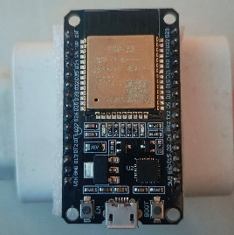
Gambar II. 1 ESP32

Sensor Pulse Heart Rate
Sensor Pulse Heart Rate merupakan modul elektronik difungsikan untuk emmantau detak jantung pengguna secara real-time. Dalam penelitian ini, sensor bekerja berdasarkan prinsip Photoplethysmography (PPG), sebuah metode optik non-invasif yang mendeteksi perubahan volume darah pada jaringan mikrovaskular. Sensor ini menjadi komponen kunci dalam sistem untuk mengetahui kondisi fisiologis pengguna selama beraktivitas (Lapsa et al., 2024a).
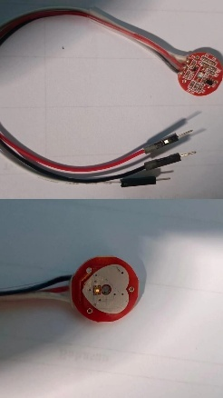
Gambar II. 2 Sensor Pulse Heart Rate

Prinsip Kerja
Secara kontruksi, sensor ini meiliki dua komponen utama : sumber cahaya (biasanya LED hijau) dan fotodektor (seperti fotodioda). Prinsip kerjanya mengandalkan hukum penyerapan dan pemantulan cahaya oleh darah yang mengalir di bawah kulit (Park et al., 2022).
Saat jantung mempompa darah (fase sistol), volume darah di arteri meningkat, menyebabkan lebih banyak cahaya terserap dan sedikit yang dipantulkan kembali ke detektor(Gruwez et al., 2024). Sebaliknya, saat jantung rileks (fase diastol), volume darah menurun sehingga intensitas cahaya yang memantul ke detektor menjadi lebih besar. Fluktuasi intensitas cahaya yang diterima detektor inilah yang kemudian diubah menjadi sinyal tegangan analog yang mempresentasikan irama detak jantung (Lapsa et al., 2024b).

Perhitungan Detak Jantungan (BPM)
Sinyal analog dari sensor selanjutnya diproses oleh mikrokontroler ESP32 untuk dikonversi menjadi satuan Beats Per Minute (BPM). Dasar perhitungannya adalah mencari Inter-Beat Interval (IBI), yaitu selisih waktu antara satu puncak detak jantung dengan puncak detak berikutnya (Quigley et al., 2024).
Secara matematis, jika $t_{n}$ adalah waktu terjadinya detak saat ini dan $t_{n}ˍ₁$ adalah waktu detak sebelumnya, maka IBI dirumuskan sebagai :
$$IBI = t_{n} - t_{n}ˍ₁$$ | II. 1
IBI merupakan selang waktu antara dua detak jantung berturut-turut, $t_{n}$adalah waktu detak jantung ke -n, kemudian $t_{n}ˍ₁$waktu detak jantung sebelumnya, dan satuan waktu = milidetik (ms) (Bai et al., 2024).
Contoh perhitungan, misalnya terdapat sensor mendeteksi maka :
- Detak ke-1 pada 2.000 ms
- Detak ke-2 pada 2.800 ms
Maka hasilnya adalah
$$IBI=2800-2000=800 ms$$
Artinya, jarak waktu antar dua detak jantung adalah 800ms
Setelah IBI didapatkan, nilai BPM dihitung menggunakan rumus :
$$BPM = \frac{60.000}{IBI\left(ms\right)}$$ | II. 2
Bpm merupakan jumlah detak jantung per menit, kemudian 60.000 berasal dari dari 60 detik x 1000 ms = 60.000 ms (1 menit) dengan ketentuan IBI harus dalam milidetik (Quigley et al., 2024).
Contoh perhitungannya, terdapat IBI = 800 ms dari hasil perhitungan sebelumnya.
$$BPM=\frac{60.000}{800}= 75$$
Maka denyut jantung = 75 BPM
Hasil perhitungan inilah yang kemudian dikirim via protokol MQTT untuk ditampilkan pada dashboard.

Sensor MPU6050 (Motion Processing Unit)
Sensor MPU6050 merupakan modul Interial Measurement Unit (IMU) yang mengintegrasikan accelerometer 3 sumbu dan gyroscope 3 sumbu dalam satu chip berbasis teknologi MEMS. Karena kemampuannya mendeteksi pergerakan dalam 6 derajat kebebasan atau 6 Degrees of Freedom (6-DOF), sensor ini menjadi standar dalam sistem navigasi dan pemantauan aktivitas (Hasiri et al., 2024).
Dalam implementasinya pada penelitian ini, MPU6050 bertugas sebagai sensor utama untuk mengakuisisi data dinamika gerak dan orientasi tubuh. Komunikasi data antara sensor ini dengan mikrokontroler ESP32 dilakukan melalui protokol antarmuka I2C (Inter Integrated Circuit) (Ryan Prayogi, 2025).
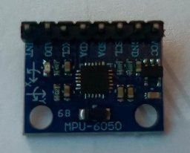
Gambar II. 3 Sensor MPU6050 (Accelerometer & Gyroscope)

Accelerometer
Accelerometer adalah komponen yang berfungsi mengukur percepatan linear, baik yang bersifat statis (seperti pengaruh gravitasi bumi) maupun dinamis (akibat pergerakan atau getaran). Satuan pengukuran yang umum digunakan adalah $g$ atau $M/s^{2}.$
Dalam klasifikasi aktivitas, data percepatan pada sumbu x, y, dan z sangat vital untuk membedakan kondisi diam (duduk) dengan bergerak aktif (berlari). Untuk mempermudah analisis, sering dilakukan ekstraksi fitur berupa Signal Magnitude Vector (SVM) atau resultan percepatan. Nilai ini mempresentasikan total guncangan tanpa terpengaruh oleh arah orientasi sensor (Ryan Prayogi, 2025).
Persamaan matematis untuk menghitung resultan percepatan $(A_{total})$ adalah :
$$A_{total} = \sqrt{A_{x}^{2}+A_{y}^{2}+A_{z}^{2}}$$ | II. 3
Keterangan dari sensor accelerometer yang memiliki tiga sumbu :
- $A_{x}$ : Percepatan pada sumbu X
- $A_{y}$ : Percepatan pada sumbu Y
- $A_{z}$ : Percepatan pada sumbu Z
Contoh perhitungannya misalnya sensor menghasilkan data :
- $A_{x}=2m/s^{2}$
- $A_{y}=2m/s^{2}$
- $A_{z}=2m/s^{2}$
Kemudian kuadratkan setiap komponen
$$A_{x}^{2}=2^{2}=4$$
$$A_{y}^{2}=3^{2}=9$$
$$A_{z}^{2}=6^{2}=36$$
Jumlahkan hasil kuadratnya : $4+9+36=49$
Dan ambil akar kuadrat : $A_{total}=\sqrt{49}=7m/s^{2}$
Nilai $7m/s^{2}$ menunjukkan besar percepatan total yang dialami sensor, terlepas dari arah mana percepatan itu terjadi. Semakin nilai $A_{total}$, maka semakin kuat guncangan atau pergerakan yang terdeteksi (Liandana et al., 2024).

Gyroscope
Gyroscope berfungsi untuk mengukur kecepatan sudut (angular velocity), yaitu seberapa cepat sebuah objek berotasi pada porosnya. Satuan keluarannya dinayatakan dalam derajat per detik. Sensor ini bekerja dengan memanfaatkan prinsip gaya Coriolis pada struktur MEMS (Micro-Electro-Mechanical Systems) yang bergetar, saat terjadi rotasi, simpangan getaran tersebut dideteksi sebagai perubahan kapasitansi (Rahayu et al., 2024).
Penggunaan data gyroscope ($G_{x}, G_{y}, G_{z}$) sangat membantu dalam mendeteksi perubahan orientasi tubuh yang halus, mungkin luput dari pembacaan accelerometer. Kombinasi kedua sensor ini (sensor fusion) memberikan data yang lebih komprehensif mengenai postur dan jenis gerakan pengguna (Ryan Prayogi, 2025).

Layar OLED (Organic Light-Emitting Diode)
Organic Light-Emitting Diode (OLED) merupakan teknologi layar yang memanfaatkan lapisan senyawa organik untuk memancarkan cahaya saat dialiri listrik. Dalam sistem ini, OLED berperan sebagai antarmuka (interface) utama pada perangkat wearable, memungkinkan pengguna melihat hasil monitoring secara langsung tanpa harus membuka dashboard web terlebih dahulu (Yin et al., 2025).
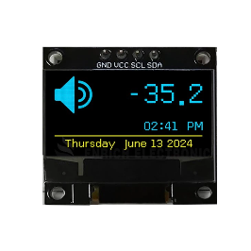
Gambar II. 4 Layar OLED
https://id.shenzhenlcd.com/oled/0-96-inch-oled-display-module-i2c-interface.html

Karateristik dan Prinsip Kerja
OLED memiliki sifat emissive, di mana setiap pikselnya mampu menghasilkan cahaya sendiri. Struktur fisiknya terdiri dari lapisan organik yang diapit oleh anoda dan katoda. Saat tegangan diberikan, terjadi aliran elektron yang memicu pelepasan energi dalam bentuk cahaya (foton) (Banerjee et al., 2024).
Karateristik ini menawarkan keunggulan teknis yang sangat vital bagi perangkat wearable dan IoT :
- Efiensi Daya : Karena piksel hitam pada OLED benar-benar mati (tidak memakan daya), efisiensi baterai perangkat menjadi lebih baik.
- Kualitas Tampilan : OLED menghasilkan warna hitam pekat (true black) dan kontras tinggi, sehingga data tetap terbaca jelas meski di luar ruangan.
- Desain Fisik : Modul layar menjadi jauh lebih tipis dan ringan.

Implementasi Sistem
Untuk menghubungkan OLED dengan mikrokontroler ESP32, digunakan protokol komunikasi I2C (Inter-Integrated Circuit). Jalur ini sangat efisien karena hanya memerlukan dua kabel sinyal: SDA (Serial Data) dan SCL (Serial Clock), sehingga menghemat penggunaan pin GPIO (Yin et al., 2025).
Secara fungsional, layar ini diprogram untuk menampilkan dua informasi utama secara real-time:
- Status Aktivitas : Output klasifikasi algoritma KNN (“Duduk”, “Berjalan”, “Berlari”) (Mutia Mawardah, 2025).
- Detak Jantung : Nilai BPM (Beats Per Minute) dari pengukuran Pulse Sensor (Loro et al., 2024).

MQTT (Message Queuing Telemetry Transport)
MQTT merupakan protokol komunikasi standar ISO (International Organization for Standardization) yang dirancang khusus untuk keperluan Machine-to-Machine (M2M) dan IoT. Karakteristik utama protokol ini adalah sifatnya yang ringan (lightweight) dan bekerja di atas TCP/IP. Karena hemat bandwidth dan konsumsi daya, MQTT menjadi solusi paling efisien untuk perangkat embedded seperti ESP32 yang seringkali beroperasi pada kondisi jaringan internet yang fluktuatif (Wicaksono et al., 2024).

Arsitektur Publish-Subscribe
Berbeda dengan HTTP yang menggunakan model Request-Response (klien meminta, server menjawab), MQTT mengadopsi arsitektur Publish-Subscribe. Dalam model ini, pengirim (Publisher) dan penerima (Subscriber) terhubung secara tidak langsung. Komponen-komponen utamanya adalah :
- Publisher : Perangkat pengirim data. Dalam penelitian ini, ESP32 bertindak sebagai publisher yang mengirimkan data sensor aktivitas dan BPM ke topik MQTT.
- Subscriber : Pihak penerima data dari broker MQTT dengan cara subscribe pada topik tertentu dan dashboard web bertindak sebagai subscriber yang menerima data sensor dari ESP32 buat monitoring.
- Topic : Label atau identitas unik yang berfungsi sebagai pengelompokan pesan. Subscriber hanya akan menerima data dari topik yang ia ikuti (subscribe).
- Broker perantara yang bertugas sebagai penerima, menyimpan sementara, dan meneruskan pesan dari publisher kepada subscriber dengan topik terkait. (Andri Bakhtiar et al., 2021).

MQTT Broker
Elemen sentral dalam arsitektur ini adalah Broker. Ia berfungsi layaknya "kantor pos" digital yang bertugas menerima pesan dari publisher, melakukan penyaringan topik, dan mendistribusikannya ke subscriber yang relevan. Selain itu, broker juga menangani otentikasi keamanan. Contoh perangkat lunak broker yang populer antara lain Mosquitto, HiveMQ, atau EMQX (Saiqul Umam et al., 2023)
Pada penelitian ini, implementasi MQTT menggunakan layanan cloud broker publik EMQX (broker.emqx.io) yang dapat diakses melalui koneksi internet tanpa memerlukan konfigurasi server lokal. Penggunaan cloud broker ini memungkinkan ESP32, server KNN, dan dashboard web untuk saling terhubung secara real-time dari lokasi yang berbeda. Di sisi perangkat keras, koneksi MQTT diimplementasikan menggunakan pustaka PubSubClient.h pada Arduino IDE, yang memungkinkan ESP32 mempublikasikan data sensor ke topik yang telah ditentukan (Wicaksono et al., 2024).

Arduino IDE (Integrated Development Enviroment)
Arduino IDE merupakan perangkat lunak open-source yang memfasilitasi penulisan, kompilasi, dan pengunggahan kode program ke mikrokontroler. Dikembangkan oleh Arduino.cc, software ini tidak hanya mendukung board standar berbasis AVR, tetapi juga kompatible dengan berbagai arsitektur termasuk ESP32 yang digunakan dalam penelitian ini (Mahanin Tyas et al., 2023).

Fitur Utama
Arduino IDE menggunakan bahasa pemrograman berbasis C/C++ yang disederhanakan. Beberapa fitur vital yang disediakan untuk pengembangan sistem tertanam (embedded system) meliputi :
- Code Editor : Antarmuka penulisan kode (sketch) yang dilengkapi dengan syntax highlighting.
- Compiler : Penerjemah kode dengan program menjadi bahasa mesin (binary file) agar dapat dieksekusi oleh hardware.
- Uploader : Fitur untuk menanamkan program yang telah dikompilasi ke memori flash mikrokontroler via jalur USB/serial.
- Serial Monitor & Plotter : alat debugging untuk memantau output data serial atau memvisualisasikan dalam bentuk grafik secara real-time (Mahardika, 2025; Munawir et al., 2025)

Implementasi pada ESP32
ESP32 adalah produk Espressif, Mikrokontroler ini dapat diprogram sepenuhnya lewat Arduino IDE dengan menambahkan Board Manager yang relevan. Dalam konteks penelitian ini, Arduino IDE berperan sebagai platform utama untuk :
- Menulis firmware untuk akuisis data sensor MPU6050 dan Pulse Sensor.
- Mengatur manajemen koneksi Wi-Fi dan protokol pengiriman data MQTT.
- Mengelola integrasi berbagai library eksternal untuk efiensi pemrogaman sensor dan layar OLED (Munawir et al., 2025).

Algoritma K-Nearest Neighbor (KNN)
K-Nearest Neighbor (KNN) merupakan algoritma klasifikasi yang termasuk dalam kategori Supervide Learning. Metode ini bekerja dengan cara mengklasifikasikan objek baru berdasarkan kemiripan data (jarak) terhadap sekumpulan data yang telah dilabeli sebelumnya. Keputusan klasifikasi diambil berdasarkan suara mayoritas dari sejumlah K tetangga terdekatnya. Dalam konteks penelitian ini, KNN bertugas mengenali pola datar sensor (accelerometer, gyroscope dan Pulse sensor) untuk menentukan apakah pengguna sedang dalam kondisi duduk, berjalan, atau berlari (Putra et al., 2023).

Tahapan Algoritma
KNN bekerja dengan mencari jarak terdekat antara data baru dengan data yang ada di database. Langkah-langkah operasionalnya adalah sebagai berikut :
- Menentukan nilai parameter K (jumlah tetangga).
- Menghitung jarak antara data uji (testing data) dengan seluruh data latih (training data).
- Mengurutkan hasil perhitungan jarak dari yang terkecil ke terbesar.
- Mengambil sejumlah K data tetangga dengan jarak terdekat.
- Melakukan majory voting (pemgutan suara ) berdasarkan kelas dari tetangga yang terpilih.
- Menetapkan kelas data uji berdasarkan hasil voting terbanyak (Maulana & Roestam, 2024).

Perhitungan Jarak (Euclidean Distance )
Untuk mengukur seberapa "mirip" atau "dekat" data uji dengan data latih, diperlukan metrik jarak. Metode yang paling standar digunakan adalah Euclidean Distance, yang mengukur garis lurus antara dua titik dalam ruang dimensi.
Jika titik A adalah data latih dan titik B adalah data uji dengan n fitur (dimensi), maka jaraknya dihitung dengan rumus :
$$d(A,B) = \sqrt{\sum_{i=1}^{n}{{\left(A_{i}-B_{i}\right)}^{2}}}$$ | II. 4
Dimana $A_{i}$ dan $B_{i}$ adalah nilai fitur ke-i dari data latih A dan data uji B. Rumus ini menghitung jarak garis lurus antara dua titik dalam ruang multi-dimensi, yang merupakan cara umum untuk menilai seberapa “mirip” atau “dekat” satu titik data dengan titik lainnya dalam konteks klasifikasi K-Nearest Neighbor (KNN). Euclidean Distance merupakan contoh metrik L2 dan sering dipakai dalam banyak penelitian karena intuitif dan efektif untuk data numerik kontinu (Çetin & Büyüklü, 2025).
Keterangan Rumus :
- ԁ(A,B) : Jarak Euclidean antara dua data.
- $A_{i}, B_{i}$ : Nilai fitur ke-i pada masing-masing data.
- n: Jumlah dimensi fitur (misal : sumbu x,y,z)
contoh perhitungannya, misal terdapat 3 fitur :
- Data latih A = (2,4,6)
- Data uji B = (1,3,5)
Kemudian hitung selisih setiap fitur
(2 - 1) = 1
(4 – 3 ) = 1
(6 – 5 ) = 1
Kuadraktkan setiap selisih $1^{2}=1$, $1^{2}=1$, $1^{2}=1$
Jumlah hasil kuadrat : 1+1+1 = 3
Ambil akar kuadrat : $d(A,B)=\sqrt{3}≈1,73$

Penentuan Nilai K
Pemilihan nilai K sangat krusial karena berdampak langsung pada akurasi :
- K terlalu kecil : Model menjadi sangat sensitif terhadap noise (data pencilan), sehingga rentan overfitting.
- K terlalu besar : Biaya komputasi membengkak dan batas antar-kelas menjadi bias, yang bisa menurunkan akurasi pada kelas minoritas (Halder et al., 2024).
Umumnya, nilai K ditentukan dengan angka ganjil (contoh: 3, 5, 7) untuk mencegah terjadinya hasil seri (draw) saat proses voting, terutama pada kasus klasifikasi biner (Saputra et al., 2025).

Alasan Pemilihan Metode
Penentuan metode dalam penelitian ini didasarkan pada beberapa pertimbangan teknis, terutama terkait karakteristik data sensor dan kebutuhan sistem agar dapat melakukan klasifikasi aktivitas secara real-time melalui pemrosesan pada sisi server. Algoritma K-Nearest Neighbor (KNN) dipilih sebagai metode utama karena keunggulannya yang sesuai dengan karakteristik data sensor dan kebutuhan sistem klasifikasi dan tujuan penelitian ini. Secara sederhana, KNN bekerja dengan membandingkan data baru terhadap data latih yang sudah ada, lalu menentukan kelas aktivitas berdasarkan jarak terdekat dan suara mayoritas (majority voting). Mekanisme ini dinilai efektif untuk mengolah pola data yang dihasilkan oleh sensor MPU6050 dan Pulse Sensor (Liandana et al., 2024).
Salah satu pertimbangan utama memilih KNN adalah kemampuannya dalam menangani data numerik berbasis sensor dengan pola yang bervariasi. Mengingat data dari accelerometer dan gyroscope menghasilkan nilai kontinu, metrik jarak seperti Euclidean Distance sangat efektif untuk mengukur kemiripan pola gerakan secara akurat. Selain itu, KNN tidak memerlukan proses pelatihan model (training) yang berat seperti pada Support Vector Machine (SVM) atau Neural Network. KNN juga cukup fleksibel untuk menangani klasifikasi multi-kelas tanpa memerlukan arsitektur yang rumit. Dalam penelitian ini, sistem difokuskan untuk membedakan tiga aktivitas, yaitu duduk, berjalan, dan berlari. Karena KNN hanya mengandalkan kedekatan jarak antar data referensi, KNN dipilih karena memiliki struktur algoritma yang sederhana dan mudah diimplementasikan, serta mampu memberikan peforma klasifikasi pada data aktivitas manusia. Pada penelitian ini, tahap Preprocessing, pelatihan, dan evaluasi model dilakukan mengggunakan Python Notebook gunanya agar tidak membebabi perangkat IoT yang memiliki keterbatasan daya dan sumber daya komputasi. Langkah ini untuk mempermudah proses pengolahan data, evaluasi model, serta analisis peforma klasifikasi (Qureshi et al., 2025). KNN juga menawarkan tingkat akurasi yang kompetitif. Banyak penelitian terdahulu mengenai Human Activity Recognition (HAR) menunjukkan bahwa KNN mampu memberikan performa yang tinggi meskipun menggunakan dataset yang relatif kecil, asalkan data latih yang digunakan cukup representatif. Beberapa studi bahkan mencatat akurasi di atas 90% pada klasifikasi aktivitas menggunakan sensor gerak. Alasan lain yang tidak kalah penting adalah keterbatasan komputasi pada ESP32. Meskipun metode Deep Learning seperti CNN atau LSTM menawarkan akurasi yang sangat tinggi, model tersebut membutuhkan memori dan daya proses yang besar yang sulit dipenuhi oleh mikrokontroler standar. Oleh karena itu, KNN menjadi pilihan yang lebih rasional karena beban komputasinya yang sederhana namun tetap handal (Bhuiyan et al., 2020).

METODOLOGI PENELITIAN

Alur Penelitian
Penelitian ini disusun melalui beberapa tahapan sistematis untuk membangun sistem wearable berbasis IoT yang mampu mengklasifikasikan aktivitas manusia. Langkah awal dimulai dengan studi literatur guna mendalami teori mengenai mikrokontroler, sensor, dan algoritma klasifikasi. Setelah fondasi teori kuat, dilakukan analisis kebutuhan serta perancangan perangkat keras dan lunak sebagai acuan pengembangan. Tahap berikutnya adalah implementasi Prototype menggunakan ESP32 yang diintegrasikan dengan algoritma K-Nearest Neighbor (KNN). Untuk menjamin kualitas sistem, dilakukan pengujian pada fungsi sensor, akurasi algoritma melalui Confusion Matrix, serta stabilitas pengiriman data IoT. Hasil dari pengujian tersebut kemudian dianalisis untuk menarik kesimpulan dan saran bagi pengembangan selanjutnya.
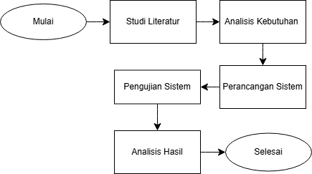
Gambar III. 1 Alur Penelitian

Studi Literatur
Studi Literatur dilakukan untuk memahami konsep dasar dan berkembangan baru mengenai klasifikasi aktivitas manusia berbasis IoT dan algoritma K-Nearest Neighbor (KNN). Penulis mengumpulkan berbagai referensi dari jurnal, buku, dan paper ilmiah yang berfokus pada penggunaan sensor untuk memantau kondisi fisik secara real-time. Selain itu, literatur yang dikaji juga mencakup teknis penggunaan mikrokontroler ESP32, efiensi protokol MQTT dalam pengiriman data, hingga metode pengujian model menggunakan Confusion Matrix. Referensi-referensi tersebut menjadi landasan kuat bagi penulis dalam menerapkan algoritma KNN untuk mendeteksi pola kativitas duduk, berjalan, dan berlari pada perangkat wearable yang dikembangkan.

Analisis Kebutuhan
Tahap analisis kebutuhan bertujuan untuk mendetailkan spesifikasi yang wajib dipenuhi oleh sistem agar sesuai dengan tujuan perancangan. Kebutuhan ini dikelompokkan menjadi dua kategori, yakni kebutuhan fungsional dan non-fungsional.

Kebutuhan Fungsional
Kebutuhan fungsional menjabarkan fungsi-fungsi spesifik yang harus mampu dijalankan oleh sistem. Berdasarkan desain yang diajukan, kebutuhan fungsionalnya meliputi :
- Akuisisi Data Sensor
ESP32 membaca data kedua sensor yaitu MPU60560 (accelerometer dan gyroscope) dan juga Pulse Sensor.
- Komunikasi Data (MQTT)
Protokol MQTT sebagai media komunikasi antara ESP32 dan pemograman Python
- Pengiriman Data Melalui Broker MQTT
ESP32 mengirim data sensor berulang ulang ke broker MQTT melalui topik
- Penerimaan Data dari Broker MQTT
Python menerima data sensor dari ESP32 melalui komunikasi broker MQTT
- Perintah / Kontrol melalui MQTT
ESP32 menerima perintah dari program Python melalui komunikasi MQTT, yaitu :
- Start : memulai sesi
- Stop : menghentikan sesi
- ID Partisipan
- Durasi pengambilan data
- Menampilkan Informasi OLED
OLED sebagai informasi dasar seperti menampilkan, Status Koneksi MQTT, IDE Partisipan, waktu durasi, Data sensor seperti BPM, dan Accelerometer, Gyroscope
- Pengambilan Data
Program Python sebagai proses mengatur pengambilan data sebagai berikut :
- Menambahkan ID Partisipan
- Memilih jenis aktivitas
- Menentukan Durasi (5 menit, 10 menit, dan 15 menit)
- Mengirim perintah Start dan Stop.
- Pelabelan Manual
Label aktivitas dilakukan secara manual melalui program Python bukan dari ESP32
- Penyimpanan Dataset
Data dari hasil pengambilan akan disimpan ke beberapa format yaitu, file mentah (raw file), dan file csv.
- Klasifikasi aktivitas
Proses klasifikasi aktivitas melalui algoritma K-Nearest Neighbor (KNN), tidak dari ESP32.

Kebutuhan Non-Fungsional
Kebutuhan ini berkaitan dengan batasan operasional dan standar kualitas sistem, antara lain :
- Kinerja : sistem harus mampu melakukan pembacaan sensor, pengiriman data, dan juga proses monitoring secara langsung melalui jaringan Wi-Fi. ESP32 berfungsi sebagai perankat akuisisi data dan pengiriman data sensor supaya beban komputasi pada perangkat tersebut tetap ringan dan stabil.
- Perangkat Keras : sistem dirancang dalam bentuk jam tangan dengan ukuran relatif ringkas agar tetap nyaman saat digunakan proses pengambilan data berlangsung. Seluruh komponen harus bisa beroperasi sesuai spesifikasi tegangan pada masing-masing perangkat.
- Konektivitas : sistem memerlukan koneksi Wi-Fi yang stabil guna mendukung komunikasi data antar ESP32, MQTT Broker, dan Dashboard Monitoring. Gangguan koneksi internet juga mempengaruhi proses pengiriman data dan pemantaun sistem secara langsung.
- Akurasi : sistem harus mampu menghasilkan model klasifikasi aktivitas manusia yang dapat membedakan aktivitas duduk, berjalan, dan berlari berdasarkan data sensor yang diperoleh. Tingkat peforma model akan dievaluasi menggunakan metrik accuracy, precision, recall, F1-Score, dan confusion matrix.
- Keandalan Sistem : sistem harus mampu melakukan pembacaan data sensor dan pengiriman data secara berkelanjutan sleama prosem pengambilan data serta tanpa mengalami kegagalan komunikasi atau kehilangan data.

Alat dan Bahan
Pada penelitian ini, alat dan bahan yang digunakan terdiri dari perangkat keras dan perangkat lunak. Keduanya berperan penting dalam proses implementasi algortima, kemudian ada tampilan Dashboard Web yang dibuat untuk memberikan informasi terkait kondisi sistem IoT, serta pengolahan data.

Alat
- Perangkat Keras (Hardware)
Pada integrasi fisik antar komponen elektronik agar dapat berfungsi sebagai satu kesatuan sistem wearable yang ringkas dan fungsional. Mikrokontroler ESP32 bertindak sebagai pusat pemrosesan yang terhubung dengan sensor, aktuator, dan sumber daya. Seluruh rangkaian disatukan menggunakan PCB (Printed Circuit Board).
Berikut adalah rincian konfigurasi koneksi dan fungsi setiap komponen perangkat keras yang digunakan.

Tabel III. 2 Perangkat Keras (Hardware)
Komponen | Pin/Terminal Komponen | Pin ESP32/Tujuan | Keterangan
ESP32 | - | - | Mikrokontroler utama sebagai pusat pemrosesan data, koneksi Wi-Fi, dan komunikasi MQTT
Sensor MPU6050 | VCC | 3V3 | Tegangan operasional sensor.
 | GND | GND | Jalur Ground.
 | SDA | GPIO 21 | Jalur Data I2C
 | SCL | GPIO 22 | Jalur Clock I2C
Layar OLED 0.96 | VCC | 3V3 | Mengambil daya dari pin 3V3
 | GND | GND | Jalur Ground.
 | SDA | GPIO 21 | Prararel dengan SDA MPU6050
 | SCL | GPIO 22 | Paralel dengan SCL MPU6050.
Pulse Sensor | VCC | 3V3 | Tegangan operasional
 | GND | GND | Jalur Ground
 | Signal (S) | GPIO 34 (ADC1) | Input analog untuk pembacaan detak jantung.
Kabel Jumper |  | Antar Pin Komponen | Media penghubung sinyal antar modul sebelum disolder ke PCB.
PCB |  |  | Papan sirkuit untuk menyatukan komponen secara permanen dan rapi.

- Perangkat Lunak (Software)
perangkat lunak yang digunakan :
              - Python versi 3.11.14
              - Visual Studio code
              - Library Python Model (Numpy, Pandas, Matplotlib, Seaborn, Scipy, Joblib.)
              - Library Arduino IDE (Wire, Mpu6050, PulseSensorPlayground, Adafruit SSD1306, WiFi, PubSubclient, ArduinoJson.)
              - Html, Css, JavaScript
              - Arduino Ide sebagai pemograman Perangkat ESP32
              - Microsoft Word sebagai penyususnan laporan
              - Google untuk mencari referensi jurnal
              - Canva sebagai penyusunan flowchart atau diagram

Bahan
            - Dataset Aktivitas : Data Mentah dari sensor yang mencakup nilai akselerasi (Ax, Ay, Az) dan rotasi (Gx, Gy, Gz).
            - Parameter Fisiologis : Sinyal analog dari Pulse Sensor yang dikonversi menjadi nilai Inter-Beat Interval (IBI).

Perancangan Sistem
Tahap perancangan sistem dilakukan untuk merealisasikan konsep teoritis menjadi sebuah sistem yang fungsional melalui integrasi komponen perangkat keras dan perangkat lunak. Proses perancangan diawali dengan menghubungkan sensor MPU6050 dan Pulse Sensor ke mikrokontroler ESP32 yang berfungsi sebagai perangkat akuisisi data aktivitas dan detak jantung pengguna. Data sensor yang diperoleh kemudian dikirimkan ke server melalui jaringan Wi-Fi menggunakan protokol MQTT via cloud broker EMQX (broker.emqx.io).

Alur Kerja Sistem
Alur kerja sistem pada penelitian ini dimulai dengan partisipan yang melakukan tiga jenis aktivitas, duduk, berjalan, dan berlari dengan durasi pengambilan data selama 5, 10, atau 15 menit. Data aktivitas dan detak jantung diperoleh menggunakan perangkat yang dapat dipakai terdiri dari mikrokontroler ESP32, sensor MPU6050 sebagai pembaca data accelerometer, gyroscope, dan Pulse Sensor sebagai pembaca detak jantung, dan juga layar OLED sebagai media pemantauan lokal. Selanjutnya, ESP32 melakukan pengambilan data sensor dengan frekuensi 50 Hz, kemudian menampilkan informasi secara langsung pada layar OLED dan juga mengirimkan data sensor melalui broker MQTT EMQX menggunakan Channel A. Pada saat yang sama, Program Python digunakan untuk memasukkan identitas partisipan, memilih jenis aktivitas, menentukan durasi perekaman, serta mengirimkan perintah kontrol kepada ESP32 melalui Channel B. Data sensor yang diterima oleh Program Python kemudian disimpan secara otomatis dalam bentuk file data mentah, dataset utama, dan ringkasan sesi. Selanjutnya dataset yang telah terkumpul diolah pada tahap pengolahan awal dan ekstraksi ciri menggunakan metode window untuk menghasilkan ciri berupa standar deviasi akselerasi (accel_stddev), standar deviasi giroskop (gyro_stddev), dan nilai BPM. Dataset yang telah berisi ciri dan label aktivitas kemudian digunakan pada tahap pembelajaran model menggunakan algoritma K-Nearest Neighbor (KNN), yang selanjutnya dievaluasi menggunakan tabel perbandingan hasil prediksi dengan data sebenarnya, akurasi, presisi, recall, dan F1-score untuk mengetahui performa model pengenalan aktivitas yang dikembangkan. Untuk lebih jelas lagi bisa dilihat pada gambar III.2 alur kerja sistem.
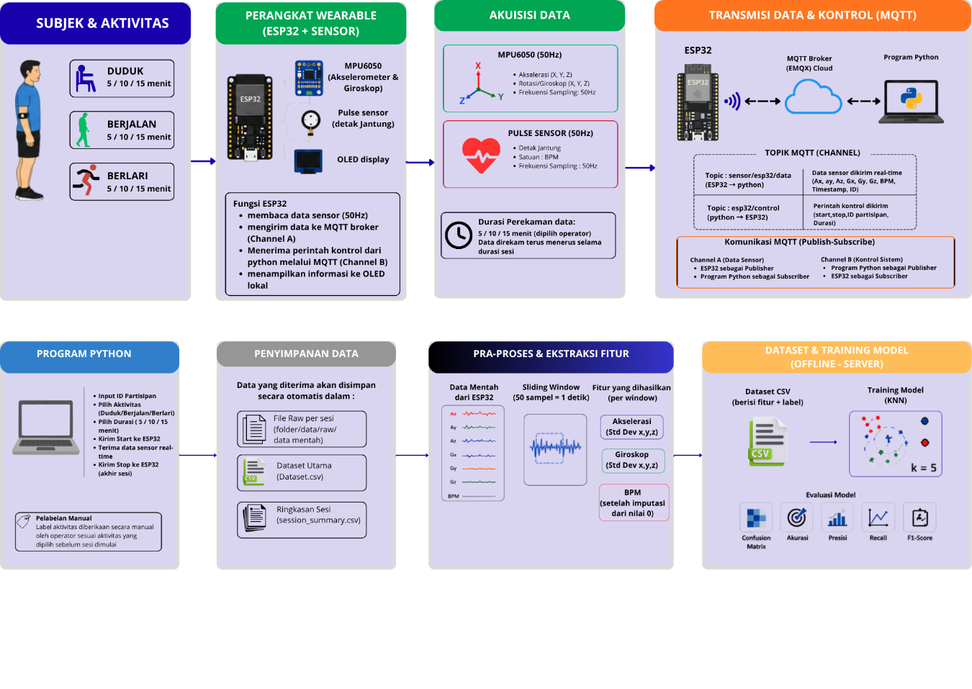
Gambar III. 2 Alur Kerja Sistem

Pengujian Sistem
Tahap pengujian dilakukan untuk membuktikan bahwa sistem wearable berbasis IoT yang telah dirancang dapat berjalan stabil dan sesuai dengan tujuan awal penelitian. Penulis melakukan pengujian ini untuk memvalidasi kinerja perangkat keras, keakuratan algoritma KNN dalam mengklasifikasikan aktivitas, serta keandalan pengiriman data melalui protokol MQTT. Proses pengujian dilakukan secara bertahap, mulai dari pengecekan tiap komponen hingga pengujian sistem secara menyeluruh (end-to-end).
- Pengujian Perangkat Keras (Hardware Testing)
Tujuan dari pengujian ini adalah memastikan seluruh komponen elektronik dan sensor sudah terintegrasi dengan baik pada ESP32. Fokus pengujian meliputi :
- Sensor MPU6050 : Penulis mengecek data mentah akselerometer dan giroskop melalui Serial Monitor di Arduino IDE. Sensor dianggap bekerja dengan baik jika nilai sumbu X, Y, dan Z berubah secara responsif dan stabil mengikuti pergerakan alat.
- Pulse Sensor : Pengujian dilakukan dengan memantau grafik sinyal denyut jantung dan konversi nilai BPM-nya. Sensor dinyatakan valid jika angka BPM yang dihasilkan masuk akal (sesuai rentang normal manusia) dan menunjukkan perubahan saat intensitas aktivitas meningkat.
- Layar OLED : Dilakukan pengecekan visual untuk memastikan hasil klasifikasi dan nilai BPM tampil dengan jelas pada layar tanpa ada gangguan atau glitch pada teks.
- Catu Daya dan Stabilitas : Pengujian ini memastikan perangkat tetap menyala stabil menggunakan kabel daya yang fleksibel (dapat dijangkau ke mana saja) tanpa mengalami restart mendadak saat digunakan untuk mengambil data dalam durasi tertentu.
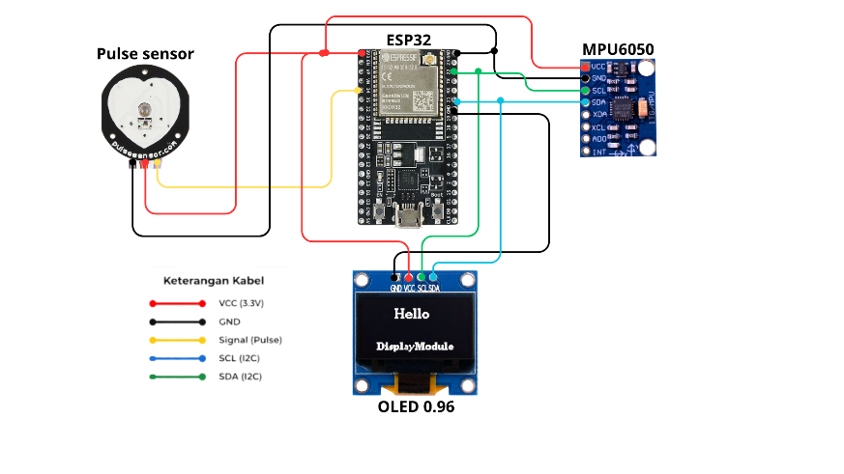
Gambar III. 3 Rangkaian Perangkat Keras

- Pengujian Komunikasi Data IoT (MQTT Testing)
Pengujian ini bertujuan untuk memastikan proses pertukaran data antara ESP32 dan Program Python melalui protokol MQTT dapat berjalan dengan baik dan stabil. Pada pengujian ini, ESP32 berperan sebagai pengirim data yang mengirimkan data sensor berupa nilai accelerometer, gyroscope, dan BPM ke broker MQTT EMQX melalui Channel A, sedangkan Program Python berperan sebagai penerima data tersebut untuk proses pencatatan dan penyimpanan dataset. Selain itu, Program Python juga berperan sebagai publisher pada Channel B untuk mengirimkan perintah kontrol kepada ESP32, sementara ESP32 bertindak sebagai subscriber. Beberapa aspek yang diuji pada tahap ini meliputi:
- Keberhasilan ESP32 dan Program Python dalam terhubung ke broker MQTT (EMQX).
- Keberhasilan mekanisme publish dan subscriber data pada Channel A dan Channel B).
- Konsistensi pengiriman dan penerimaan data selama proses pengambilan data berlangsung.
- Waktu tunda pengiriman data dari ESP32 sampai diterima oleh Program Python.
- Keandalan komunikasi MQTT dalam mengirimkan perintah kontrol (mulai, berhenti, ID partisipan, dan durasi sesi) dari Program Python ke ESP32.
- Kelengkapan data yang diterima, sehingga data yang tersimpan sesuai dengan data yang dikirim oleh perangkat yang dapat dipakai.
- Perancangan Antarmuka Sistem (Dashboard Web)
Perancangan dashboard web ini bertujuan untuk membuat tampilan visual yang informatif dan interaktif, sehingga pengguna bisa memantau aktivitas serta kondisi fisik mereka secara real-time. Di dalam dashboard ini, akan ditampilkan informasi utama seperti hasil klasifikasi aktivitas, data detak jantung, tingkat akurasi algoritma KNN, serta grafik sinyal dari sensor MPU6050. Selain itu, tersedia juga fitur riwayat aktivitas untuk melihat data dalam rentang waktu tertentu.
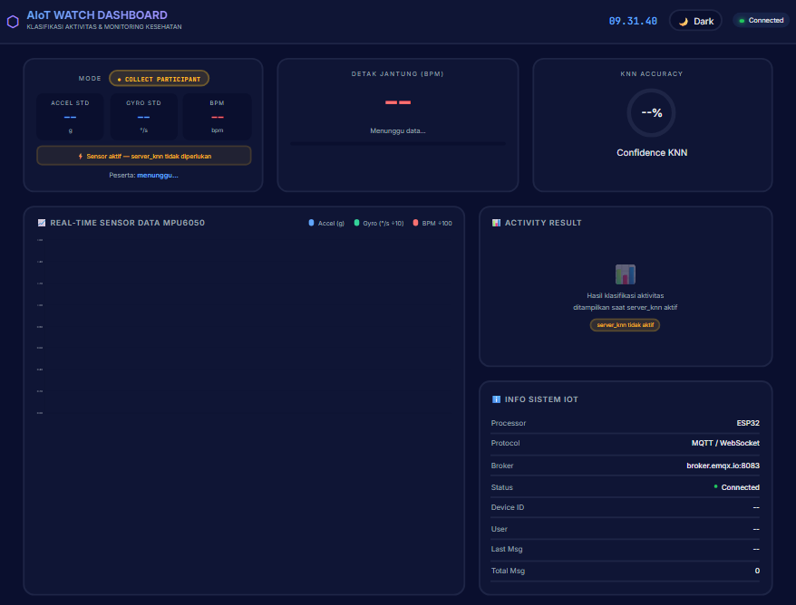
Gambar III. 4 UI/UX Dashboard Web

Protokol Pengambilan Data
Untuk menjaga agar data yang didapat tetap valid dan konsisten, penulis menetapkan beberapa protokol berikut :
- Posisi Alat : Perangkat wearable dipasang secara stabil pada pergelangan tangan atau bahu subjek penelitian. Penempatan ini bertujuan agar sensor MPU6050 mampu menangkap pola gerakan tubuh secara optimal, sementara Pulse Sensor dapat menempel dengan baik pada permukaan kulit sehingga pembacaan detak jantung menjadi lebih akurat dan stabil.
- Subjek Penelitian : Pengambilan data dilakukan pada subjek yang melaksanakan aktivitas sesuai dengan instruksi yang telah ditetapkan, yaitu duduk, berjalan, dan berlari. Selama proses pengujian, subjek diminta untuk melakukan aktivitas secara alami tanpa gerakan tambahan yang berpotensi menimbulkan gangguan pada data sensor.
- Durasi Waktu : operator menentukan durasi pengambilan data pada tiap sesi dengan program python. Sistem memberikan durasi 5 menit, 10 menit, atau 15 menit untuk tiap aktivitas. Setelah durasi dipilih, informasi dikirim ke ESP32 lewat MQTT. ESP32 menggunakan informasi untuk mnegukur waktu ambil data. Layar OLED menampilkan hitung mundur. Selama hitung mundur, ESP32 terus mengirim data sensor secara real-time sampai sesi selesai.

Skenario Pengambilan Sampel
Proses Pengambilan data menggunakan interval waktu (sampling rate) tertentu untuk memastikan setiap detail gerakan terekam dengan baik. Rencana target data yang akan dikumpulkan dapat dilihat pada tabel di bawah ini :
Tabel III. 3 Skenario Pengambilan Sampel
No | ID Partsipan | Aktivitas | Durasi Pengambilan | Sampling Rate | Fitur yang Diambil (Features) | Target Output (Label)
1 | PSR_001 | Duduk | 10 Menit | 50 Hz | Ax,Ay,Az,Gx,Gy, Gz,BPM, $A_{total}$ | Duduk
2 | PSR_001 | Berjalan | 10 Menit | 50 Hz | Ax,Ay,Az,Gx,Gy, Gz,BPM, $A_{total}$ | Berjalan
3 | PSR_001 | Berlari | 10 Menit | 50 Hz | Ax,Ay,Az,Gx,Gy, Gz,BPM, $A_{total}$ | Berlari
4 |  | Total | 30 Menit

Pada tabel tersebut setiap partisipan diberikan identitas atau ID unik misalnya PSR_001, PSR_002, dan seterusnya. ID ini di isi oleh operator secara manual melalui program Python sebelum sesi pengambilan data, kemudian ID tersebut dikirim ke ESP32 melalui protokol MQTT dan setiap data sensor dikim ke server. Untuk memastikan setiap data yang dikumpulkan bisa diidentifikasi secarajelas berdasarkan sumber partisipasi.
Satu partisipasi memiliki beberapa sesi pengambilan data tapi dengan aktivitas berbeda (duduk, berjalan, atau berlari), sehingga membentuk dataset yang lebih representatif.

Media Penyimpanan dan Pengolahan Data
Data yang diperoleh dari sensor MPU6050 dan Pulse Sensor dibaca oleh ESP32 kemudian dikirim ke server melalui jaringan Wi-Fi menggunakan protokol MQTT dengan perantara broker EMQX. Selama proses pengambilan data, ESP32 hanya berfungsi sebagai alat pengambilan dan pengirim data sensor tanpa melakukan proses pengenalan. Data yang diterima server selanjutnya disimpan sebagai dataset dan digunakan pada tahap pengolahan data. Pada tahap ini dilakukan ekstraksi ciri menggunakan metode jendela geser berukuran 300 sampel, sehingga diperoleh accel_stddev, gyro_stddev, dan bpm_filled. Dataset kemudian melalui proses pemeriksaan, pembersihan data, pengisian nilai BPM, penghapusan data outlier, dan penyetaraan rentang nilai ciri sebelum digunakan sebagai data latih dan data uji. Seluruh proses pengolahan data dan pembentukan model pengenalan dilakukan di sisi server menggunakan algoritma K-Nearest Neighbor (KNN), sehingga beban komputasi pada perangkat yang dapat dipakai tetap ringan dan proses pengambilan data dapat berjalan secara stabil. Setelah model berhasil dibangun, hasil pengenalan dapat ditampilkan melalui halaman web untuk keperluan pengawasan aktivitas manusia.

Eksploratif Data Analisis
Tahap Exploratory data analysis (EDA) dilakukan supaya agar memahami karateristik data hasil pengumpulan aktivitas manusia sebelum ke tahap preprocessing dan pelatihan model. Analisa awal dengan melakukan proses pemuatan dataset untuk memeriksa jumlah data, struktur atribut, tipe data, dan juga memastikan tidak terdapat kesalahan format pada setiap kolomnya. Kemudian melakukan analisis statistik deskriptif pada fitur accel_stddev, gyro_stddev, dan bpm untuk melihat nilai rata-rata, median, standar deviasi, nilai minimum, dan maksimum untuk gambaran awal distribusi data. Selanjutnya tahap yang terakhir yaitu analisis distribusi kelas supaya mengetahui keseimbangan jumlah data dari aktivitas duduk, berjalan, dan berlari, agar dapat dipastikan dataset yang digunakan memiliki proporsi kelas yang relatif seimbang dan juga dapat digunakan pada proses klasifikasi dengan algoritma K-Nearest Neighbor (KNN).

Preprocessing Dataset
Setelah proses pengambilan data, tahap setelahnya yaitu preprocessing dataset. Tahap ini untuk mempersiapkan data sebelum melakukan proses pelatihan algoritma K-Nearest Neighbor (KNN). Preprocessing bertujuan untuk eningkatkan kualitas data dengan melalui proses pembersihan, validasi, dan juga penyesuaian format data agar sesuai dengan kebutuhan sistem klasifikasi.
Kemudian, dataset yang dari sensor MPU6050 dan Pulse Sensor masih terdapat data yang kurang stabil, khususnya pada pembacaan nilai BPM. Beberapa kondisi, sensor menghasilkan nilai BPM sebesar 0 dikarenakan oleh noise, gangguan pembacaan, atau posisi sensor yang kurang optimal pada saat proses pengambilan data. Oleh sebab itu, tahap Preprocessing dilakukan untuk mengurangi data yang tidak valid sehingga dataset yang digunakan supaya konsisten, dan juga meningkatkan peforma model klasifikasi secara keseluruhan.
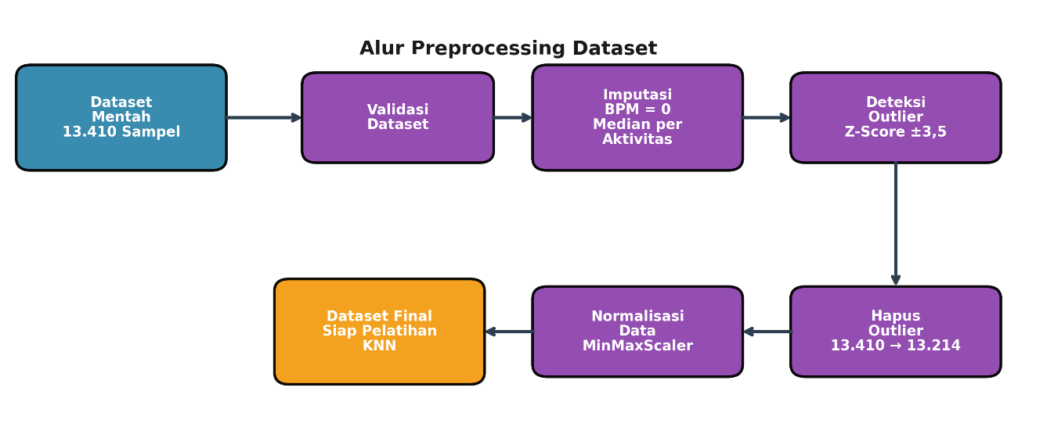
Gambar III. 5 Flowchart Preprocessing
Tahap Preprocessing melliputi :
            - Validasi Dataset
Tahap awal Preprocessing dengan memeriksa struktur dataset supaya memastikan seluruh atribut yang dibutuhkan tersedia dan untuk proses klasifikasi. Fitur yang dipakai meliputi beberapa accel_stddev, gyro_stddev, bpm, dan activity.
Setelah itu dilakukan pengecekan terhadap missing value serta data yang tidak valid guna memastikan kualitas dataset.
            - Imputasi Nilai BPM
Pada Pulse Sensor saat pengambilan data beberapa menghasilkan nilai BPM sebesar 0 akibat dari gangguan sinyal ataupembacaan sensor yang kurang stabil. Untuk mengatasi permasalahn tersebut, menggunakan imputasi dengan pendekatan median BPM berdasarkan masing-masing kelas aktivitas.
Metode tersebut untuk gantikan nilai BPM yang tidak valid dengan menggunakan nilai median BPM dari aktivitas yang sesuai, maka data tetap digunakan tanpa perlu menghapus baris data dari dataset.
            - Deteksi dan Penghapusan Outlier
Tahap selanjutnya yaitu mendeteksi atau mengurangi data outlier yang berpotensi memengaruhi peforma model klasifikasi. Proses deteksi dilakukan menggunakan metode Z-Score untuk mennngidentifikasi adanya data atau nilai yang berada jauh di luar distribusi normal.
Kalau ada data yang terdeteksi sebagai outlier maka akan dihapus agar dataset menjadi lebih stabil dan representatif terhadap pola aktivitas yang sebenarnya.
            - Normalisasi Data
Pada Dataset seluruh fitur numerik dinormalisasikan menggunakan metode MinMaxScaler. Diterapkan pada fitur accel_stddev, gyro_stddev, dan bpm
_filled. Tujuan ini dilakukan untuk menyesuaikan rentang nilai antar fitur agar tidak terjadi perbedaan skala data yang terlalu besar. Sehingga, proses perhitungan jarak Euclidean pada algoritma K-Nearest Neighbor (KNN) dapat dilakukan secara optimal dan akurat..

Pelatihan Model KNN
Tahap ini, dataset yang telah menjalani proses pembersihan, imputasi, normalisasi, dan penghapusan outlier yang digunakan sebagai data pelatihan untuk membangun model klasifikasi aktivitas manusia menggunakan algoritma K-Nearest Neighbor (KNN).
Algoritma ini dipilih karena memiliki metode klasifikasi yang sederhana, dan juga memiliki peforma yang cukup baik dalam mengolah dataset ini. Selanjutnya, algoritma KNN bekerja berdasarkan kedekatan jarak antar data maka sesuai untuk proses pengenalan pola aktivitas manusia. Ada tiga kelas utama yang digunakan dalam engkalsifikasikan aktivitas manusia yaitu, duduk, berjalan, dan berlari.
            - Penetuan Fitur dan Label
Sebelum melakukan pelatihan model, yaitu melakukan pemisahan dataset terlebih dahulu menjadi fitur dan label. Fitur yang digunakan terdiri dari accel_stddev, gyro_stddev, dan bpm_filled. Fitur ini mampu mempresentasikan pola pergerakan tubuh serta kondisi fisiologis pengguna selama melakukan aktivitas tertentu. Nilai accel_stddev dan gyro_stddev sebagai menggambarkan tingkat perubahan gerakan, dan juga rotasi pada tubuh, bpm_filled digunakan untuk melihatkan perubahan detak jantung pengguna. Label target yang digunakan pada proses klasifikasi terdiri dari tiga kelas aktivitas yaitu duduk, berjalan, dan berlari.
            - Pembagian Dataset
Pada pembagian dataset kali ini dibagi menjadi data training dan data testing. Proses kali ini dilakukan menggunakan metode train_test_split pada pendekatan stratified split guna menjaga proposi masing masing kelas aktivitas agar seimbang pada data training maupun testing.
            - Penentuan Nilai K
Parameter utama yang digunakan dalam algoritma KNN adalah nilai K, yaitu jumlah tetangga terdekat dijadikan dalam proses klassifikasi. Pengujian nilai K dilakukan beberapa variasi nilai k untuk memperoleh peforma model terbaik. Pengujian dilakukan dengan rentang nilai K = 1 sampai K =20. Selanjutnya, proses evaluasi dijalankan menggunakan metode cross validation untuk mengetahui tingkat akurasi dari tiap nilai K tersebut. Kemudian terdapt nilai k terbaik akan dipilih berdasarkan hasil akurasi tertinggi selama proses pengujian.
            - Perhitungan Jarak Euclidean
Proses klasifikasi pada algoritma ini dilakukan dengan menghitung jarak antar data uji dan seluruh data latih dengan menggunakan metode Euclidean distance.data yang memiliki jarang yang paling kecil dianggap mempunyai karaterisktik paling mirip dengan data uji kemudian akan digunakan dalam proses pemilihan untuk pennetuan hasil klasifikasi aktivitas.
            - Proses Training Model
Setelah seluruh parameter model ditetapkan, kemudian melakukan proses training dengan data training hasil processing. Tahapan melalui dari semua dataset yang telah diproses, melakukan normalisasi fitur menggunakan MinMaxScaler, melatih model menggunakan algoritma KNN, dan menyimpan model hasil pelatihan.

Uji Testing Dengan Server KNN (Real-Time)
Pengujian sistem dengan menjalankan server KNN dengan model pengenalan yang telah dilatih sebelumnya. Tahap ini, mikrokontroler ESP32 mengirimkan data sensor accelerometer, gyroscope, dan BPM melalui komunikasi broker MQTT ke server KNN. Data yang sudah diolah oleh KNN dengan fitur accel_stddev, gyro_stddev, dan bom_filled untuk menentukan aktivitas penggunak berupa duduk, berjalan, dan berlari. Hasil pengenalan selanjutnya dipublikasikan kembali melalui MQTT dan ditampilkan secara langsung pada dashboard web serta layar OLED. Pengujian ini bertujuan untuk memastikan bahwa proses pengambilan data, komunikasi MQTT, pengenalan aktivitas, dan penyajian hasil dapat berjalan secara terintegrasi dan langsung.
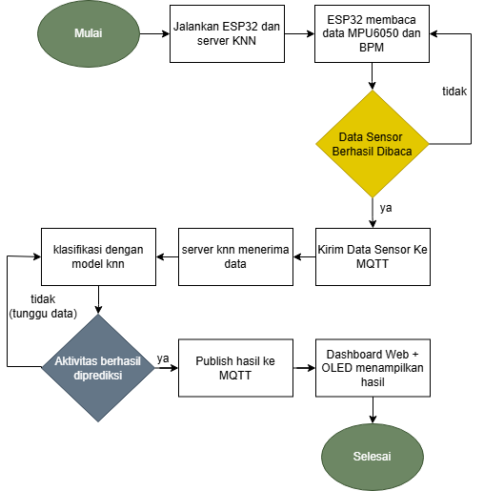
Gambar III. 6 Flowchart Testing dengan Server KNN

Analisis Hasil
Tahap analisis hasil untuk mengevaluasi peforma sistem klasifikasi aktivitas manusia yang dikembangkan. penelitian ini mencakup tiga komponen utama, yakni evaluasi hasil prapemrosesan data, proses pelatihan model K-Nearest Neighbor (KNN), dan pengujian performa menggunakan data uji. Untuk mengukur kualitas model, digunakan metrik akurasi, precision, recall, serta F1-score yang dihasilkan dari Confusion Matrix dan Classification Report. Di samping itu, dilakukan analisis pengaruh fitur accelerometer, gyroscope, dan BPM terhadap akurasi klasifikasi dengan membandingkan berbagai kombinasi fitur. Tahapan ini juga meliputi pengujian sistem IoT secara real-time menggunakan perangkat wearable berbasis ESP32 yang terintegrasi dengan server klasifikasi dan dashboard web, bertujuan untuk memverifikasi bahwa sistem dapat mengenali aktivitas duduk, berjalan, dan berlari secara tepat sesuai kondisi sebenarnya.

Jadwal Penelitian
Berisi jadwal pelaksanaan pengerjaan Tugas Akhir. Perlu ditetapkan beberapa milestone untuk menentukan pencapaian pekerjaan. Jadwal pelaksanaan akan menjadi acuan dalam mengevaluasi tahap-tahap pekerjaan seperti yang tertuang dalam milestone yang sudah ditetapkan.
Tabel III. 4 Jadwal Penelitian
No. | Deskripsi Tahapan | Bulan 1 | Bulan 2 | Bulan 3 | Bulan 4 | Bulan 5 | Bulan 6
1 | Studi Literatur
2 | Pengumpulan Data
3 | Analisis Kebutuhan & Perancangan
4 | Implementasi & Pengujian Sistem
5 | Analisis Hasil
6 | Penyusunan Laporan/Buku TA

HASIL DAN PEMBAHASAN

Implementasi
Pada tahap ini melakukan implementasi sistem secara keseluruhan berdasarkan rancangan yang telah dijelaskan pada bab III. Sistem yang dibuat merupakan sistem pengawasan aktivitas manusia berbasis Internet of Things (IoT) yang memanfaatkan perangkat yang dapat dipakai berbasis ESP32, sensor MPU6050, Pulse Sensor, protokol MQTT, serta tampilan web sebagai media pemantauan data. Pembuatan sistem difokuskan pada proses pengambilan data aktivitas manusia yang terdiri dari aktivitas duduk, berjalan, dan berlari.
Komponen utama sistem meliputi proses pengumpulan data sensor, pengiriman data menggunakan protokol MQTT melalui jaringan Wi-Fi, penyimpanan dataset hasil pengukuran, pengolahan data, pengembangan model klasifikasi menggunakan algoritma K-Nearest Neighbor (KNN), serta tampilan data melalui tampilan web. Data yang diperoleh dari perangkat yang dapat dipakai dikumpulkan terlebih dahulu sebagai dataset mentah, kemudian dilakukan proses pengolahan yang mencakup pengisian nilai BPM, penghapusan data yang menyimpang, dan penyetaraan data sebelum digunakan dalam proses pembelajaran dan evaluasi model KNN.

Implementasi Code pengambilan Data
Pada penelitian ini, proses pengumpulan data sensor dilakukan menggunakan program Python collect_participants.py yang berfungsi sebagai antarmuka antara perangkat wearable ESP32 dan repositori dataset. Program tersebut beroperasi dengan menerima data sensor yang dikirimkan melalui protokol MQTT, mengelola sesi pengambilan data berdasarkan identitas partisipan dan jenis aktivitas, melakukan pelabelan aktivitas secara manual, serta menyimpan data ke dalam file dataset untuk digunakan pada tahap analisis dan pembelajaran model K-Nearest Neighbor (KNN).

Kode Program IV. 1 Inisialisasi Program collect_participants
import paho.mqtt.client as mqtt
from config import (
MQTT_BROKER, MQTT_PORT,
TOPIC_SENSOR_DATA, TOPIC_COMMAND,
DATASET_PATH, CLASSES
)
from utils import get_logger, parse_sensor_payload
logger = get_logger("collect_participants")
DATASET_FIELDS = [
"received_at",
"participant_no",
"participant_id",
"accel_stddev",
"gyro_stddev",
"bpm",
"activity",
"timestamp"
]

Kemudian terdapat fungsi on_connect(), yang digunakan sebagai membangun koneksi antar program python dengan mqtt broker. Setelah berhasil tersambung, sistem secara otomatis melakukan subscribe ke topic sensor sehingga data yang dikirim melalui ESP32 dan dapat diterima oleh code pengumpulan data.
Kode Program IV. 2 Fungsi Koneksi MQTT
def on_connect(client, userdata, flags, rc):
if rc == 0:
logger.info("Terhubung ke MQTT Broker")
client.subscribe(TOPIC_SENSOR_DATA)
logger.info(f"Subscribe ke topic: {TOPIC_SENSOR_DATA}")
else:
logger.error(f"Koneksi gagal. Kode: {rc}")
Selanjutnya terdapat fungsi on_message() digunakan sebagai menerima data sensor yang dikirim ESP32 melalui MQTT. Data yang sudah diterima akan diproses, diberi informasi partisipan dan aktivitas yang sedang dilakukan, kemudian disimpan ke dalam dataset.
Kode Program IV. 3 Fungsi Penerimaan Data Sensor
def on_message(client, userdata, msg):
payload = msg.payload.decode()
data = parse_sensor_payload(payload)
if data is None:
return
row = {
"received_at": datetime.now().isoformat(),
"participant_no": current_participant_no,
"participant_id": current_participant_id,
"accel_stddev": data["accel_stddev"],
"gyro_stddev": data["gyro_stddev"],
"bpm": data["bpm"],
"activity": current_activity
}
save_row(row)

Implementasi Code ESP32
Program ESP32 pada tahap awal melakukan konfigurasi pin untuk Pulse sensor dan komunikasi I2C dengan MPU6050. Selain itu ditentukan parameter skala konversi sensor accelerometer dan gyroscope, koefisien low-pass filter sebagai mereduksi noise, dan juga ukuran sliding window sebanyak 50 sampel yang dipakai untuk menyimpan data sensor selama satu detik sebelum melakukan perhitungan fitur statistik.

Kode Program IV. 4 Konfigurasi Pin, Skala Sensor, dan Sliding Window
#define PULSE_PIN 34
#define I2C_SDA 21
#define I2C_SCL 22
const float ACCEL_SCALE = 8192.0f;
const float GYRO_SCALE = 65.5f;
const float ALPHA_ACCEL = 0.30f;
const float ALPHA_GYRO = 0.25f;
const int WINDOW_SIZE = 50;
float accelBuffer[WINDOW_SIZE];
float gyroBuffer[WINDOW_SIZE];

Kemudian sebelum melakukan proses pengambilan data, pada sensor MPU6050 melakukan kalibrasi terlebih dahulu dengan 500 sampel dalam kondisi diam. Proses tersebut untuk memperoleh nilai offset terhadap masing-masing sumbu accelerometer dan gyroscope sehingga kesalahan pembacaan sensor dapat dikurangi dan data yang dihasilkan menjadi lebih akurat.
Kode Program IV. 5 Kalibrasi MPU6050
void calibrateMPU6050() {
const int N = 500;
long sx=0, sy=0, sz=0, sgx=0, sgy=0, sgz=0;
for (int i = 0; i < N; i++) {
int16_t ax, ay, az, gx, gy, gz;
mpu.getAcceleration(&ax, &ay, &az);
mpu.getRotation(&gx, &gy, &gz);
sx+=ax; sy+=ay; sz+=az;
sgx+=gx; sgy+=gy; sgz+=gz;
delay(4);
}
accel_offset_x = sx / N;
accel_offset_y = sy / N;
accel_offset_z = (sz / N) - (int16_t)ACCEL_SCALE;
gyro_offset_x = sgx / N;
gyro_offset_y = sgy / N;
gyro_offset_z = sgz / N;
}

Setelah data sensor terkumpul didalam buffer, sistem mulai menghitung nilai standar deviasi supaya mengetahui tingkat variasi data selama periode pengamatan. Nilai standar deviasi digunakan untuk fitur utama yang mewakili pola gerakan aktivitas manusia dan dikirim ke server untuk proses klasifikasi.
Kode Program IV. 6 Perhitungan Standar Deviasi Populasi
float calculateStdDev(float* data, int n) {
float mean = 0;
for (int i = 0; i < n; i++)
mean += data[i];
mean /= n;
float var = 0;
for (int i = 0; i < n; i++) {
float d = data[i] - mean;
var += d * d;
}
return sqrtf(var / n);
}

Tahap selanjutnya setelah fitur berhasil dihitung, ESP32 menyusun paket data JSON yang memuat nilai deviasi accelerometer, gyroscope, detak jantung (BPM), identitas partisipan, serta informasi waktu. Data tersebut selanjutnya dikirim ke server melalui protokol MQTT agar dapat tersimpan dan dimanfaatkan dalam tahap pembelajaran model maupun pengenalan aktivitas manusia.
Kode Program IV. 7 Publikasi Payload JSON melalui MQTT
void sendSensorData(float aStd, float gStd, int bpm) {
if (!mqttConnected) return;
StaticJsonDocument<256> doc;

doc["device_id"] = "ESP32_001";
doc["timestamp"] = millis();
doc["accel_stddev"] = aStd;
doc["gyro_stddev"] = gStd;
doc["bpm"] = bpm;
doc["participant_id"] = currentParticipantId;
doc["participant_no"] = currentParticipantNo;
char buf[256];
serializeJson(doc, buf);
mqttClient.publish("sensor/esp32/data", buf);
}

Implementasi EDA (Exploratory Data Analysis)
Tahap Exploratory Data Analysis (EDA) dilakukan supaya untuk memahami karakteristik awal dataset sebelum memasuki tahap preprocessing dan pembelajaran model. Pada tahap melakukan pemeriksaan struktur data, jumlah sampel, nama kolom, tipe data. Selain itu, EDA juga mencakup analisis statistik deskriptif dataset untuk mengetahui sebaran nilai setiap fitur, kemudian analisis distribusi kelas dataset untuk melihat keseimbangan jumlah data pada setiap aktivitas, serta analisis missing value untuk mengidentifikasi data yang tidak lengkap dan berpotensi memengaruhi kualitas model.
EDA dimulai dengan memuat data menggunakan fungsi load_and_clean_dataset(). Fungsi tersebut sebagai membaca file data, menyamakan kolom yang berbeda, memilih kolom yang diperlukan, menghapus data yang tidak valid, serta memastikan semua kelas aktivitas sesuai dengan kebutuhan penelitian. Kemudian setelah data berhasil dimuat, sistem menampilkan informasi umum data yang meliputi jumlah baris dan kolom, daftar kolom, jenis data masing-masing kolom, serta hasil pengecekan data yang kosong pada setiap kolom.

Kode Program IV. 8. Eksplorasi Data Analisis
df_raw = load_and_clean_dataset(DATASET_PATH)
print(f'Total: {len(df_raw)} sampel')
df_raw.head(8)

Satistik Deskriptif dataset
Melakukan analisis statistik deskriptif untuk memahami karateristik dataset yang diperoleh melalui proses akuisisi data aktivitas manusia menggunakan perangkat wearable berbasis ESP32. Analisis ini bertujuan untuk menyajikan gambaran umum mengenai distribusi data, ukuran pemusatan, tingkat variasi, serta rentang nilai dari setiap fitur yang digunakan dalam penelitian, yaitu accel_stddev, gyro_stddev, dan bpm. Melalui analisis ini, kondisi awal dataset dapat diketahui sebelum dilakukan tahapan preprocessing.
Kode Program IV. 9 Statistik Deskriptif Dataset
print('=== STATISTIK DESKRIPTIF ===')
print(df_raw[['accel_stddev','gyro_stddev','bpm']].describe().round(4).to_string())
print('\n=== STATISTIK BPM per KELAS (sebelum imputasi) ===')
print(f'{"Kelas":<12} {"N":>6} {"BPM=0":>8} {"% Valid":>9} {"Mean":>8} {"Median":>8} {"Min":>6} {"Max":>6}')
print('-'*68)
for cls in CLASSES:
sub = df_raw[df_raw[TARGET]==cls]
valid = sub[sub['bpm']>0]['bpm']
pct = len(valid)/len(sub)*100
print(f'{cls:<12} {len(sub):>6} {len(sub)-len(valid):>8} {pct:>8.1f}% '
f'{valid.mean():>8.1f} {valid.median():>8.0f} {valid.min():>6.0f} {valid.max():>6.0f}')

Kode Program IV. 9 ini untuk menampilkan statistik deskriptif dari fitur accel_stddev, gyro_stddev, dan bpm, dan juga menganalisis karateristik nilai BPM setiap kelas aktivitas sebelum melakukan proses imputasi.

Distribusi Kelas Dataset
Analisis distribusi kelas dilakukan guna mengevaluasi proporsi data pada tiap aktivitas yang dijadikan objek penelitian. Keseimbangan antarkelas merupakan faktor krusial dalam tahap klasifikasi, sebab ketimpangan jumlah sampel dapat menghambat kapasitas model dalam menangkap karakteristik unik setiap kelas. Maka dari itu, melakukan perhitungan jumlah sampel dan persentase pada setiap kelas aktivitas dengan menggunakan fungsi class_distribution().
Kode Program IV. 10 Dsitribusi Kelas Dataset
dist = class_distribution(df_raw)
for cls in CLASSES:
n = dist.loc[cls,'count']
pct = dist.loc[cls,'pct']
print(f'{cls:<12} {int(n):>8} {pct:>11.2f}%')
fig, axes = plt.subplots(1, 2, figsize=(13, 5))
axes[0].bar(
CLASSES,
[dist.loc[c,'count'] for c in CLASSES],
color=COLORS
)
axes[1].pie(
[dist.loc[c,'count'] for c in CLASSES],
labels=CLASSES,
colors=COLORS,
autopct='%1.1f%%'
)
plt.show()

Analisis Missing Value
Tahap analisis missing value dialukan supaya memastikan seluruh data yang digunakan dalam penelitian memiliki kelengkapan informasi dan layak untuk diproses pada tahap selanjutnya. Pemeriksaan dilakukan terhadap semua kolom pada dataset menggunakan fungsi isnull() untuk menghitung jumlah nilai kosong pada setiap kolom. Selain itu, dilakukan juga identifikasi terhadap nilai BPM yang bernilai 0. Pada penelitian ini, nilai BPM = 0 tidak dianggap sebagai data kosong karena data tetap tercatat pada sistem, namun menunjukkan kondisi Pulse Sensor gagal membaca detak jantung akibat gangguan sinyal atau posisi sensor yang kurang optimal. Oleh karena itu, nilai BPM = 0 akan ditangani pada tahap pengisian nilai menggunakan nilai tengah BPM berdasarkan masing-masing kelas.
Kode Program IV. 11 Analisis Missing Value
mv = df_raw.isnull().sum()
for col in df_raw.columns:
print(col, mv[col])
n_bpm0 = (df_raw['bpm'] == 0).sum()
print(f'bpm=0 : {n_bpm0}')
print(f'bpm>0 : {(df_raw["bpm"] > 0).sum()}')

Tahap Implementasi Preprocessing
Tahap preprocessing dilakukan agar meningkatkan kualitas dataset sebelum melakukan proses pembelajaran model KNN. Tahap ini melakukan tiga proses utama, yaitu pengisian nilai BPM yang dimana menggantikan nilai BPM bernilai 0 atau tidak valid menggunakan nilai median berdasarkan masing-masing kelas aktivitas, selanjutnya penghapusan outlier menggunakan metode Z-Score dengan ambang batas ±3,5 guna menghilangkan data yang menyimpang secara ekstrem dan juga berpotensi mempengaruhi peforma model, kemudian yang terakhir normalisasi fitur yang dimana seluruh fitur numerik seperti accel_stddev, gyro_stddev, dan bpm_filled, menormalisasikan rentang nilainya menggunakan metode Min Max Scaling ke rentang 0 – 1 supaya setiap fitur memiliki skala yang seragam dan tidak mendominasi perhitungan jarak pada algoritma KNN.

Imputasi BPM
Setelah melakukan proses identifikasi nilai BPM = 0, tahap berikutnya yaitu melakukan pengisian nilai dengan menggunakan fungsi impute_bpm(). Pada Kode Program IV. 12, sistem terlebih dahulu menghitung nilai tengah BPM dari setiap kelas aktivitas berdasarkan data BPM yang valid (lebih dari 0). Nilai tengah yang diperoleh kemudian digunakan sebagai acuan untuk menggantikan seluruh nilai BPM = 0 pada kelas yang sesuai. Setelah proses pengisian nilai selesai, sistem menyimpan hasilnya pada kolom baru bernama bpm_filled. Selanjutnya, kode menampilkan perbandingan statistik sebelum dan sesudah pengisian nilai yang meliputi nilai rata-rata, simpangan baku, nilai terendah, nilai tengah, dan nilai tertinggi. Perbandingan tersebut digunakan untuk memastikan bahwa proses pengisian data berhasil dilakukan tanpa mengubah ciri utama sebaran data secara signifikan.
Kode Program IV. 12 Imputasi BPM
print('=== IMPUTASI BPM=0 DENGAN MEDIAN PER KELAS ===')
for cls in CLASSES:
valid = df_raw[(df_raw[TARGET]==cls) & (df_raw['bpm']>0)]['bpm']
print(f' {cls:<12}: median = {valid.median():.0f} bpm (dari {len(valid)} sampel valid)')
df, bpm_medians = impute_bpm(df_raw, fit=True)
print('\n=== SEBELUM vs SESUDAH IMPUTASI ===')
print(f'{"Statistik":<18} {"Sebelum":>14} {"Sesudah":>20}')
print('-'*55)
for col_b in ['mean','std','min','50%','max']:
b = df_raw['bpm'].describe()[col_b]
a = df['bpm_filled'].describe()[col_b]
print(f'{col_b:<18} {b:>14.2f} {a:>20.2f}')

Penghapusan Outlier
Tahap selanjutnya yaitu menghapus data yang menyimpang menggunakan metode Z-Score. Pada Kode Program IV. 13, sistem terlebih dahulu menentukan tiga fitur yang akan diperiksa, yaitu accel_stddev, gyro_stddev, dan bpm_filled. Kemudian, nilai Z-Score dihitung untuk tiap fitur menggunakan fungsi stats.zscore(). Data yang memiliki nilai Z-Score lebih besar dari 3,5 ditandai sebagai data ekstrem dan disimpan ke dalam outlier_masks. Setelah seluruh fitur diperiksa, sistem menggabungkan hasil deteksi menggunakan operasi gabungan sehingga setiap baris yang terdeteksi sebagai data ekstrem pada salah satu fitur akan ditandai untuk dihapus. Tahap terakhir dilakukan dengan memanggil fungsi remove_outliers(df) untuk menghasilkan dataset baru (df_clean) yang telah bebas dari data yang menyimpang.
Kode Program IV. 13 Penghapusan Outlier
feats_check = ['accel_stddev', 'gyro_stddev', 'bpm_filled']
outlier_masks = {}
for feat in feats_check:
z = np.abs(stats.zscore(df[feat]))
mask = z > 3.5
outlier_masks[feat] = mask
union_mask = (
outlier_masks['accel_stddev'] |
outlier_masks['gyro_stddev'] |
outlier_masks['bpm_filled']
)
df_clean = remove_outliers(df)

Normalisasi Fitur
Tahap berikutnya melakukan normalisasi fitur menggunakan metode Min-Max Scaling. Pada Kode Program IV. 14, sistem menampilkan statistik deskriptif dari fitur yang telah disetarakan melalui fungsi describe() untuk memastikan perubahan rentang nilai setelah proses penyetaraan. Selanjutnya dilakukan pemeriksaan nilai terendah dan tertinggi pada tiap fitur menggunakan perulangan for, sehingga dapat dipastikan bahwa seluruh fitur accel_stddev, gyro_stddev, dan bpm_filled telah berada pada rentang 0 hingga 1. Pada bagian akhir, sistem menampilkan jumlah sampel yang berhasil disetarakan sebagai konfirmasi bahwa proses penyetaraan rentang nilai telah selesai.
Kode Program IV. 14 Normalisasi Fitur
print(df_norm[feats_check].describe().round(4).to_string())
print('\nVerifikasi min/max:')
for feat in feats_check:
print(
f' {feat:<20}: '
f'min={df_norm[feat].min():.4f} '
f'max={df_norm[feat].max():.4f}'
)
print(f'\nNormalisasi selesai -- {len(df_norm)} sampel')

Tahap Pembelajaran Model
Tahap pembelajaran model dilakukan guna membangun dan juga mengevaluasi model klasifikasi aktivitas manusia dengan menggunakan algoritma KNN. Proses awal dengan melakukan pembagian dataset yang dimana menjadi data latih (training) dan data uji (testing), selanjutnya melakukan pencarian nilai K optimal yang dimana dengan menguji beberapa nilai K dan juga memilih akurasi rata-rata nilai tertinggi. Tahap berikutnya melakukan evaluasi menggunakan confusion matrix guna menganalisis kemampuan model dalam mengklasifikasikan setiap aktivitas, kemudian peforma model dievaluasi menggunakan classification report yang menampilkan metrik accuracy, precision, recall, dan F1-score dari setiap kelas aktivitas. Melakukan tahap ini bertujuan supaya memperoleh model klasifikasi yang memiliki peforma terbaik dalam mengenali aktivitas duduk, berjalan, serta berlari berdasarkan sensor yang telah diolah.

Pembagian Dataset
Setelah tahap preprocessing selesai, tahap selanjutnya yaitu membagi dataset menjadi data latih (training) dan data uji (testing) dengan menggunakan metode Stratified Split dengan rasio 80:20. Pemilihan metode ini supaya memastikan proporsi setiap kelas aktivitas tetap seimbang terhadap kelompok data, maka model K-Nearest Neighbor (KNN) dapat dilatih. Kemudian sebanyak 80% data digunakan untuk data latih, sedangkan 20% sebagai data uji.
Kode Program IV. 15 Pembagian Dataset Menggunakan Stratified Split
X_train, X_test, y_train, y_test = train_test_split(
X, y,
test_size=0.20,
random_state=42,
stratify=y
)
print('PEMBAGIAN DATASET — Stratified Split (80:20)')
print(f'Total sampel : {len(X)}')
print(f'Data latih : {len(X_train)} sampel (80%)')
print(f'Data uji : {len(X_test)} sampel (20%)')
for cls in CLASSES:
n_tr = (y_train == cls).sum()
n_te = (y_test == cls).sum()
print(f'{cls}: Train={n_tr}, Test={n_te}')

Implementasi Nilai K Optimal
Nilai K optimal dilakukan sebelum proses pelatihan model akhir supaya memperoleh jumlah tetangga terdekat agar menghasilkan peforma terbaik. Penelitian ini menggunakan metode 5-Fold Stratified Cross Validation dengan pengujian nilai K dari 1 sampai 20. Setiap nilai k melakukan evaluasi dengan data latih yang telah dibagi, kemudian dihitung rata-rata akurasi. Nilai K yang akurasinya tertinggi maka dipilih sebagai parameter terbaik untuk emmbangun model KNN.
Kode Program IV. 16 Penetuan Nilai K Optimal
k_range = range(1, 21)
cv_scores = []
kfold = StratifiedKFold(
n_splits=5,
shuffle=True,
random_state=42
)
for k in k_range:
knn_cv = KNeighborsClassifier(
n_neighbors=k,
metric=KNN_METRIC,
weights=KNN_WEIGHTS
)
scores = cross_val_score(
knn_cv,
X_train,
y_train,
cv=kfold,
scoring='accuracy'
)
cv_scores.append(scores.mean())
best_k = list(k_range)[np.argmax(cv_scores)]
print(f'K terbaik : {best_k}')

Implementasi Confusion Matrix
Tahap selanjutnya yaitu melakukan evaluasi dengan Confusion Matrix, Pada Kode Program IV. 17, fungsi confusion_matrix() digunakan untuk membentuk tabel perbandingan antara label sebenarnya (y_test) dan hasil prediksi (y_pred) berdasarkan kelas aktivitas yang digunakan. Selanjutnya, tabel tersebut disetarakan ke dalam bentuk proporsi dengan menggunakan pembagian pada setiap baris sehingga diperoleh cm_norm. Hasil tabel absolut dan tabel proporsi kemudian ditampilkan secara visual menggunakan fungsi imshow() dalam dua panel grafik yang berbeda. Pada bagian akhir, sistem melakukan perulangan untuk menghitung nilai True Positive (TP), False Positive (FP), False Negative (FN), dan True Negative (TN) pada tiap kelas berdasarkan hasil tabel perbandingan yang telah terbentuk.
Kode Program IV. 17 Implementasi Confusion Matrix
cm = confusion_matrix(
y_test,
y_pred,
labels=CLASSES
)
cm_norm = cm.astype(float) / cm.sum(axis=1)[:, np.newaxis]
fig, axes = plt.subplots(1, 2, figsize=(14, 5))
im0 = axes[0].imshow(cm, cmap='Blues')
axes[0].set_title('Jumlah Absolut (Sampel)')

im1 = axes[1].imshow(
cm_norm,
cmap='Blues',
vmin=0,
vmax=1
for i, cls in enumerate(CLASSES):
TP = cm[i, i]
FP = cm[:, i].sum() - TP
FN = cm[i, :].sum() - TP
TN = cm.sum() - TP - FP - FN
print(cls, TP, FP, FN, TN)

Implementasi Classification Report
Tahap ini melakukan penyusunan laporan evaluasi model menggunakan fungsi classification_report() untuk menampilkan nilai metrik klasifikasi berdasarkan hasil prediksi data uji. Setelah laporan utama ditampilkan, sistem menghitung kembali nilai precision, recall, F1-score, dan support untuk tiap kelas menggunakan fungsi precision_recall_fscore_support().Selain itu, dilakukan analisis tambahan terhadap fitur bpm_filled pada data uji untuk mengetahui kontribusi BPM terhadap proses klasifikasi. Seluruh hasil evaluasi digunakan untuk mengukur kemampuan model K-Nearest Neighbor (KNN) dalam mengenali aktivitas duduk, berjalan, dan berlari berdasarkan fitur yang digunakan. Terdapat pada Kode Program IV. 18.
Kode Program IV. 18 Classification Report
print(classification_report(
y_test,
y_pred,
target_names=CLASSES,
digits=4
))
prec, rec, f1, sup = precision_recall_fscore_support(
y_test,
y_pred,
labels=CLASSES
)
metrics_df = pd.DataFrame({
'Precision': prec,
'Recall': rec,
'F1-Score': f1
}, index=CLASSES)

Implementasi Dashboard Web Monitoring Data Sensor
Kode Program IV. 19 menunjukkan implementasi koneksi MQTT pada tampilan web. Program dimulai dengan pembuatan objek CONFIG yang memuat pengaturan broker MQTT, port komunikasi, serta topik yang digunakan untuk menerima data sensor (sensor/esp32/data) dan hasil pengenalan (classification/result). Selanjutnya fungsi connectMQTT() digunakan untuk membangun koneksi ke broker MQTT melalui protokol WebSocket. Setelah koneksi berhasil, program melakukan proses subscribe pada kedua topik sehingga tampilan web dapat menerima data yang dikirim oleh sistem. Pada bagian client.on('message'), setiap pesan yang diterima akan diubah ke format JSON menggunakan JSON.parse(). Jika pesan berasal dari topik data sensor, program memanggil fungsi updateSensorCard() untuk memperbarui nilai accelerometer, gyroscope, dan BPM pada tampilan web. Sebaliknya, jika pesan berasal dari topik hasil pengenalan, program menjalankan fungsi updateActivity() dan updateAccuracy() untuk menampilkan aktivitas yang terdeteksi beserta tingkat kepercayaan hasil prediksi. Dengan mekanisme tersebut, tampilan web dapat memperbarui informasi secara otomatis setiap kali menerima data baru dari broker MQTT.
Kode Program IV. 19 Koneksi MQTT dan Penerimaan Data Dashboard
const CONFIG = {
broker: 'broker.emqx.io',
port: 8083,
topics: {
sensorData: 'sensor/esp32/data',
classification: 'classification/result'
}
};
function connectMQTT() {
const client = mqtt.connect(
`ws://${CONFIG.broker}:${CONFIG.port}/mqtt`
);
client.on('connect', () => {
client.subscribe(CONFIG.topics.sensorData);
client.subscribe(CONFIG.topics.classification);
});
client.on('message', (topic, payload) => {
const data = JSON.parse(payload.toString());
if (topic === CONFIG.topics.sensorData) {
updateSensorCard(
data.accel_stddev,
data.gyro_stddev,
data.bpm
);
}
if (topic === CONFIG.topics.classification) {
updateActivity(data.activity);
updateAccuracy(data.confidence);
}
});
}

Implementasi Server KNN Sebagai Testing
pada file server_knn.py digunakan untuk server inferensi yang menerima data sensor dari mikrokontroler ESP32 melalui komunikasi broker MQTT, selanjutnya melakukan pengenalan aktivitas mmenggunakan model K-Nearest Neighbor (KNN) yang telah dilatih sebelumnya.
Kode Program IV. 20 Implementasi Fungsi Klasifikasi Aktivitas Menggunakan Model KNN
def classify(model, scaler, bpm_medians,
accel_std, gyro_std, bpm):
bpm_filled = impute_bpm_single(
bpm,
bpm_medians=bpm_medians
)
X = np.array([[accel_std, gyro_std, bpm_filled]])
X_scaled = scaler.transform(X)
activity = model.predict(X_scaled)[0]
try:
proba = model.predict_proba(X_scaled)[0]
confidence = float(np.max(proba))
except AttributeError:
confidence = 1.0
return activity, confidence, bpm_filled

Fungsi classify() pada Kode Program IV. 20 digunakan untuk melakukan proses prediksi aktivitas berdasarkan data sensor yang diterima dari ESP32. Pada nilai BPM yang bernilai 0 terlebih dahulu diganti menggunakan nilai tengah kelas melalui fungsi impute_bpm_single(). Selanjutnya tiga ciri yang digunakan, yaitu accel_stddev, gyro_stddev, dan bpm_filled, digabungkan menjadi satu data masukan dan disetarakan rentang nilainya menggunakan scaler yang sama seperti saat proses pembelajaran model. Data yang telah disetarakan kemudian diolah dengan model KNN untuk menghasilkan prediksi aktivitas. Selain itu, fungsi ini juga menghitung nilai confidence berdasarkan probabilitas prediksi tertinggi sehingga tingkat keyakinan hasil pengenalan dapat diketahui. Hasil akhir yang dikembalikan berupa nama aktivitas, nilai confidence, dan nilai BPM yang telah melalui proses pengisian nilai.
Kode Program IV. 21 Implementasi Penerimaan Data Sensor dan Publikasi Hasil Klasifikasi MQTT
def on_message(client, userdata, msg):
payload = json.loads(msg.payload.decode("utf-8"))
row = parse_sensor_payload(payload)
activity, confidence, bpm_used = classify(
_model,
_scaler,
_bpm_medians,
row["accel_stddev"],
row["gyro_stddev"],
row["bpm"]
)
result = {
"activity": activity,
"confidence": round(confidence, 3),
"bpm_filled": int(bpm_used)
}
client.publish(
TOPIC_CLASSIFICATION,
json.dumps(result)
)

Fungsi on_message() pada Kode Program IV. 21 digunakan untuk menangani data yang diterima dari broker MQTT. Ketika ESP32 mengirimkan data sensor, fungsi ini akan membaca dan mengubah data JSON menjadi format yang dapat diolah oleh sistem. Data sensor yang terdiri dari accel_stddev, gyro_stddev, dan bpm kemudian dikirim ke fungsi classify() untuk dilakukan prediksi aktivitas. Setelah proses pengenalan selesai, sistem membentuk data hasil yang berisi aktivitas yang terdeteksi, nilai confidence, dan nilai BPM yang digunakan pada proses prediksi. Hasil tersebut selanjutnya dikirim kembali ke topik MQTT menggunakan perintah client.publish() sehingga dapat diterima dan ditampilkan secara langsung pada Dashboard Web.

Hasil Pengujian
Tahap ini melakukan rangkaian pengujian terhadap sistem klasifikasi aktivitas manusia berbasis Internet of Things (IoT) yang dikembangkan. Pengujian tersebut bertujuan untuk mengevaluasi peforma sistem dalam membaca data sensor, mengirimkan data secara nyata melalui protokol MQTT, serta mengukur tingkat akurasi algoritma K-Nearest Neighbor (KNN) dalam proses klasifikasi aktivitas manusia.
Proses pengujian ini telah dirancang berdasarkan skenario pada BAB III. Pengujian mencakup beberapa aspek utama yaitu pengujian kinerja sensor, pengujian komunikasi data menggunakan komunikasi MQTT, pengujian tahap preprocessing dataset, pengujian peforma model klasifikasi KNN, serta pengujian integrasi sistem secara keseluruhan supaya seluruh komponen agar berjalan dengan baik dan slaing terhubung sesuai dengan perancangan sistem.

Hasil pengambilan Data
Saat proses pengambilan data, berjalan sesuai dengan rancangan sistem. Pengujian dimulai dengan menghubungkan program Python ke broker MQTT untuk menerima data sensor yang dikirim oleh perangkat yang dapat dipakai berbasis ESP32. Selama proses pengambilan data, operator terlebih dahulu memasukkan identitas partisipan dan memilih aktivitas yang akan dilakukan, yaitu duduk, berjalan, atau berlari. ESP32 kemudian mengirimkan data accelerometer, gyroscope, dan BPM secara langsung tanpa label, sedangkan pelabelan aktivitas dilakukan secara manual oleh operator sesuai aktivitas yang sedang dilakukan partisipan. Data yang diterima selanjutnya disimpan ke dalam dataset beserta informasi partisipan, waktu pengambilan, dan jenis aktivitas. Setelah seluruh sesi selesai dilaksanakan, sistem menghasilkan dataset yang siap digunakan pada tahap pengolahan dan pembelajaran model K-Nearest Neighbor (KNN). Ringkasan hasil pengambilan data dari seluruh partisipan bisa dilihat pada Tabel IV. 1.
Tabel IV. 1 Hasi Pengambilan Data
Sesi | No | IDE | Aktivitas | Sampel | Durasi
1 | 1 | PSR_01 | DUDUK | 300 | 10 Menit
2 | 1 | PSR_01 | BERJALAN | 300 | 10 Menit
3 | 1 | PSR_01 | BERLARI | 300 | 10 Menit

Hasil Pengujian Sistem ESP32 dan MQTT
Pengujian ESP32 untuk mengetahui perangkat yang dipakai mampu menjalankan proses akuisisi data sensor, koneksi jaringan, komunikasi MQTT. Tahap awal melakukan proses sistem inisialiasi perangkat keras agar seluruh sensor dapatt di gunakan oleh ESP32. Dan ini hasil pengujian pada serial monitor, sensor MPU6050 dan Pulse Sensor berhasil terdeteksi oleh sistem. Hasil ditunjukan pada Gambar IV. 1.
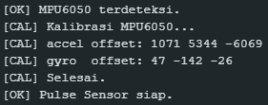
Gambar IV. 1 Inisialisasi Sensor
Pada Gambar IV. 1 menunjukkan sensor MPU6050 berhasil analisi dan kalibrasi accelerometer serta gyroscope sebelum pengambilan data. Proses kalibrasi dilakukan supaya mengurangi noise dan bias sensor agar data yang akan dihasilkan bisa lebih stabil. Adapun Pulse sensor juga diinialisasi terbaca aktif dan siap digunakan membaca data BPM. Setelah melakukan proses inisialisasi sensor, selanjutnya ESP32 menghubungkan jaringan Wi-fi dan Broker MQTT.
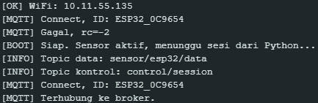
Gambar IV. 2 Inisialisasi wifi & Mqtt
ESP32 berhasil terhubung ke dalam jaringan Wi-Fi serta memperoleh alamat IP secara otomatis. Kemudian proses koneksi MQTT ada percobaan koneksi gagal terus akhirnya berhasil terhubung ke broker, yang dimaksud dengani nilai rc=2 adalah menunjukkan koneksi awal ke broker MQTT belum berhasil, umumnya disebabkan oleh ada keterlambbatan jaringan ataupun dari broker belum siap menerima koneksi. Akan tetapi sistem secara otomatis melakuakn reconnect sehingga koneksi berhasil dilakukan.
Hasil pengujian menunjukkan perangkat ESP32 mampu :
- Membaca data sensor MPU6050 dan Pulse Sensor
- Koneksi ke jaringan Wi-Fi
- Komunikasi MQTT

Hasil Pengujian Alat dan Dashboard Web
Sebelum melatih model K-Nearest Neighbor (KNN), data aktivitas dikumpulkan terlebih dahulu menggunakan perangkat ESP32 yang dipakai di pergelangan tangan, dengan sensor MPU6050 dan Pulse Sensor. Supaya memudahkan pengawasan saat pengambilan data, dibuat sebuah halaman web yang berfungsi sebagai tampilan pemantauan secara langsung. Web itu menampilkan data sensor yang dikirim ESP32 melalui protokol MQTT ke server. Informasi yang ditampilkan meliputi nilai standar deviasi akselerometer (accel_stdv), standar deviasi giroskop (gyro_stdv), dan detak jantung (BPM). Selain itu, tersedia juga grafik langsung yang menunjukkan perubahan nilai sensor selama pengambilan data berlangsung, sehingga kondisi aktivitas partisipan bisa dilihat secara langsung.
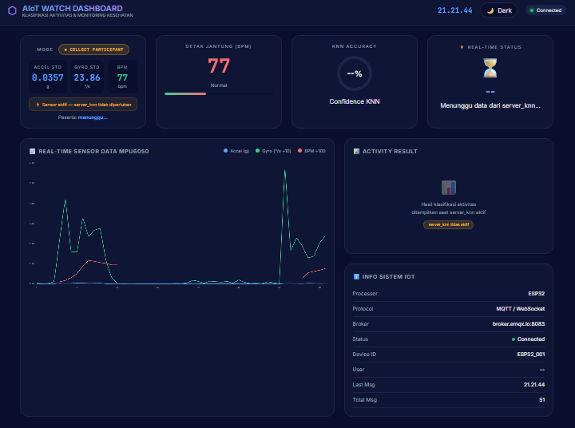
Gambar IV. 3 Web Dashboard Monitoring
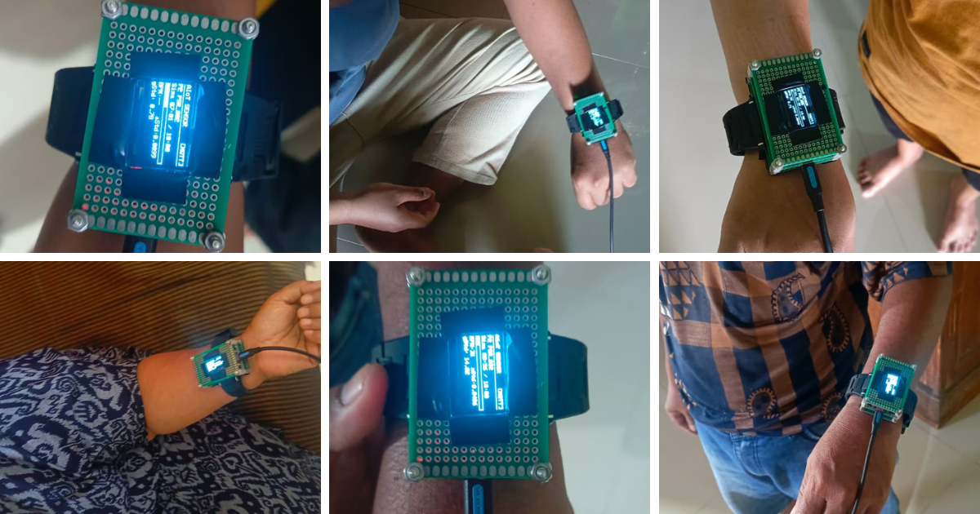
Gambar IV. 4 Tampilan OLED Pengambilan Data pada partisipan
Pada Gambar IV. 4 menampilkan informasi saat pengambilan data berlangsung, dimana menampilkan IDE Partisipan, Durasi Waktu, sensor accelerometer, gyroscope dan BPM.

Hasil EDA (Exploratory Data Analysis)
Tahap eksplorasi Dataset untuk mengetahui atau menganalisis karateristik awal data sebelum memasuki tahap Preprocessing dan pelatihan model klasifikasi dari hasil eksplorasi, dataset memiliki total 13.410 sampel dengan 7 atribut utama, yaitu accel_stddev, gyro_stddev, bpm, activity, participants_id, participant_no, dan received_at. Hasil informasi bisa dilihat pada Tabel IV. 2.
Tabel IV. 2 Informasi Dataset
participant_no | participant_id | accel_stddev | gyro_stddev | bpm | activity | timestamp
1 | PSR_001 | 0.012984 | 19.6526 | 0 | DUDUK | 72891
1 | PSR_001 | 0.03367 | 30.9924 | 0 | DUDUK | 74889
1 | PSR_001 | 0.024653 | 28.2483 | 0 | DUDUK | 76890
1 | PSR_001 | 0.011243 | 13.379 | 0 | DUDUK | 78891
1 | PSR_001 | 0.012932 | 5.9294 | 0 | DUDUK | 80896
1 | PSR_001 | 0.038141 | 44.5737 | 49 | DUDUK | 82901
1 | PSR_001 | 0.007941 | 11.7289 | 49 | DUDUK | 84900
1 | PSR_001 | 0.009864 | 6.2841 | 0 | DUDUK | 86901
1 | PSR_001 | 0.056183 | 18.2324 | 0 | DUDUK | 88901
1 | PSR_001 | 0.200169 | 42.7393 | 0 | DUDUK | 90906
1 | PSR_001 | 0.121475 | 49.3429 | 67 | DUDUK | 92911

Hasil Statistik Deskriptif Dataset
Berdasarkan Tabel IV. 3, pada fitur accel_stddev menunjukkan nilai rata-rata sebesar 0,0725 dengan rentang data yang berada antara 0,0033 hingga 0,5835. Pada fitur gyro_stddev, diperoleh nilai rata-rata sebesar 29,1958 dengan nilai tertinggi mencapai 228,0074. Sementara itu, fitur detak jantung (bpm) memiliki rata-rata sebesar 95,1459 BPM dengan rentang nilai mulai dari 0 hingga 196 BPM. Nilai BPM yang mencapai 0 itu mengindikasikan adanya kegagalan pembacaan pada Pulse Sensor selama proses pengumpulan data, sehingga diperlukan penanganan lebih lanjut pada tahap preprocessing. Di samping itu, besarnya nilai standar deviasi pada fitur gyro_stddev dan bpm menunjukkan bahwa kedua fitur tersebut memiliki beberapa variasi cukup tinggi di antara aktivitas.
Tabel IV. 3 Statistik Deskriptif Dataset Sebelum Preprocessing
Statistik | Accel_stddev | Gyro_stddev | Bpm
Count | 13.410 | 13.410 | 13.410
Mean | 0,0725 | 29,1958 | 95,1459
Std Dev | 0,0769 | 30,1159 | 41,7825
Min | 0,0033 | 0,0175 | 0
25% | 0,0114 | 4,2868 | 75
50% (Median) | 0,0438 | 19,1960 | 91
75% | 0,1102 | 47,3956 | 119
Max | 0,5835 | 228,0074 | 196

Untuk memperoleh pemahaman yang lebih mendalam mengenai pola detak jantung pada masing-masing aktivitas, dilakukan analisis statistik deskriptif BPM berdasarkan kelas aktivitas sebelum proses imputasi data. Hasil analisis tersebut ditampilkan pada Tabel IV. 4.
Tabel IV. 4 Statistik BPM Berdasarkan Aktivitas Sebelum Imputasi
Aktivitas | Jumlah data | BPM = 0 | Persentase Valid | Mean | Median
Duduk | 4.445 | 415 | 90,7% | 85,1 | 80
Berjalan | 4.464 | 364 | 91,8% | 89,5 | 86
Berlari | 4.501 | 163 | 96,4% | 130,5 | 130

Berdasarkan Tabel IV. 4, aktivitas berlari menunjukkan nilai rata-rata dan juga median BPM tertinggi, sebesar 130,5 BPM dan 130 BPM Aktivitas berjalan memiliki rata-rata BPM sebesar 89,5 BPM dengan nilai median 86 BPM, sedangkan aktivitas duduk mencatat rata-rata BPM sebesar 85,1 BPM dan median sebesar 80 BPM. ini mengindikasikan bahwa semakin tinggi intensitas aktivitas fisik yang dilakukan, semakin tinggi detak jantung yang dihasilkan.

Hasil Distribusi Kelas Dataset
Berdasarkan Tabel IV. 5, Dataset dalam penelitian ini menunjukkan perbandingan yang hampir setara di ketiga kelas aktivitas. Secara spesifik, kelas duduk terdiri dari 4.445 sampel (33,15%), kelas berjalan mencakup 4.464 sampel (33,29%), dan kelas berlari berjumlah 4.501 sampel (33,56%).perbedaan antarkelas tergolong minim, sehingga tidak teridentifikasi adanya kelas mayoritas yang mendominasi dataset.
Tabel IV. 5 Distribusi Kelas Dataset
Aktivitas | Jumlah Sampel | Persentase
DUDUK | 4445 | 33,15%
BERJALAN | 4464 | 33,29%
BERLARI | 4501 | 33,56%
TOTAL | 13410 | 100%

Hasil Analisis Missing Value
Analisis missing value dilakukan untuk memastikan kualitas data sebelum memasuki tahap preprocessing dan pembelajaran model. Berdasarkan hasil pemeriksaan terhadap seluruh kolom dataset, yaitu accel_stddev, gyro_stddev, bpm, activity, participant_id, participant_no, dan received_at, tidak ditemukan adanya data yang hilang sehingga seluruh 13.410 sampel dapat digunakan pada tahap selanjutnya. Meskipun demikian, ditemukan sebanyak 942 sampel (7,0%) dengan nilai BPM = 0, sedangkan 12.468 sampel (93,0%) memiliki nilai BPM lebih besar dari nol. Nilai BPM = 0 tidak dikategorikan sebagai data kosong karena data tetap tercatat oleh sistem, tetapi menunjukkan bahwa Pulse Sensor gagal membaca sinyal detak jantung pada saat pengukuran. Oleh sebab itu, nilai tersebut tidak dihapus melainkan ditangani pada tahap pengisian nilai menggunakan nilai tengah BPM sesuai kelas aktivitas agar informasi dari sampel tetap dapat dimanfaatkan dalam proses pengenalan. Hasil ringkasan nilai BPM bisa dilihat pada Tabel IV. 6.
Tabel IV. 6 Ringkasan Nilai BPM
Keterangan | Jumlah Sampel | Persentase
BPM = 0 | 942 | 7 %
BPM > 0 | 12.468 | 93 %
Total Sampel | 13.410 | 100%

Hasil Preprocessing
Hasil preprocessing menunjukan bahwa dataset telah melalui tahapan pembersihan dan persiapan data sebelum dilakukannya proses pembelajaran model. Tahapan yang dilakukan meliputi pengisisan nilai BPM yang tidak valid, penghapusan outlier yang menyimpang, serta normalisasi fitur agar memiliki skala yang seragam. Pada bagian hasil menampilkan perbandingan kondisi data sebelum dan sesudah pengolahan, perubahan jumlah sampel setelah penghapusan data ekstrem, serta hasil normalisasi setiap fitur yang digunakan dalam proses klasifikasi.

Hasil Imputasi BPM
Pada Gambar IV. 5 menampilkan perbandingan nilai detak jantung sebelum dan sesudah proses pengisian nilai. Setelah dilakukan pengisian nilai, seluruh nilai detak jantung yang sebelumnya 0 berhasil diubah dengan nilai tengah masing-masing kelas aktivitasnya. Proses pengisian nilai ini menghasilkan perubahan yang signifikan pada gambaran statistik detak jantung dataset. Rata-rata detak jantung mengalami kenaikan dari 95,15 BPM menjadi 101,54 BPM. Di sisi lain, nilai terendah detak jantung yang tadinya 0 BPM kini berubah menjadi 30 BPM, yang mengkonfirmasi bahwa data tidak valid telah ditangani secara menyeluruh.
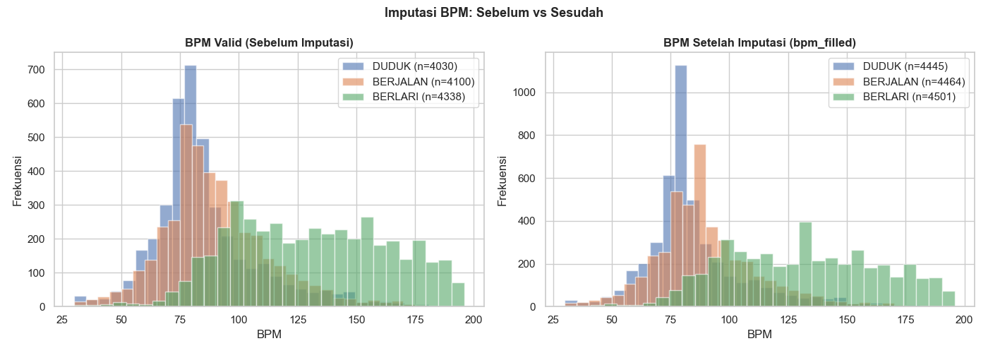
Gambar IV. 5 Imputasi BPM Sebelum vs Sesudah
Penurunan nilai penyebaran data dari 41,78 BPM menjadi 33,06 BPM menunjukkan bahwa data detak jantung menjadi lebih stabil dan seragam setelah dilakukan pengisian nilai. Sementara itu, nilai detak jantung tertinggi tetap 196 BPM, sehingga batas atas data tidak berubah. Hasil ini membuktikan bahwa pengisian nilai berhasil memperbaiki kualitas data detak jantung tanpa membuang sampel yang telah dikumpulkan.

Hasil Penghapusan Outlier
Pengujian outlier dilakukan dengan metode metode Z-Score dengan batas nilai ±3,5 untuk mengidentifikasi data yang memiliki penyimpangan jauh dari pola data normal. Berdasarkan hasil pengujian, fitur accel_stddev memiliki 119 data ekstrem atau sebesar 0,89% dari total 13.410 sampel, sedangkan fitur gyro_stddev memiliki 96 data ekstrem atau sebesar 0,72%. Pada fitur bpm_filled tidak ditemukan data yang melebihi batas Z-Score sehingga tidak terdapat data ekstrem pada fitur tersebut. Jika jumlah data ekstrem pada tiap fitur dijumlahkan maka diperoleh 215 data, namun beberapa sampel terdeteksi sebagai data ekstrem pada lebih dari satu fitur sehingga terdapat data yang terhitung ganda. Oleh karena itu, proses penghapusan dilakukan menggunakan gabungan (union) seluruh data ekstrem hanya diperoleh 189 baris unik yang dihapus atau sebesar 1,41% dari total dataset. Hasil ini menunjukkan bahwa sebagian besar data berada pada rentang yang wajar dan hanya sejumlah kecil data yang perlu dihapus untuk meningkatkan kualitas dataset sebelum digunakan dalam proses pembelajaran model pengenalan.

Tabel IV. 7 Ringkasan Penghapusan Oulier
Keterangan | Nilai
Total Sampel Awal | 13.410
Baris Unik Outlier yang dihapus | 189
Persentase Data Dihapus | 1,41%
Sampel Setelah Penghapusan Outlier | 13.221

Setelah proses dan penghapusan data outlier selesai dilakukan, selanjutnya pada Gambar IV. 6 menunjukkan boxplot setelah penghapusan outlier. Hasil penghapusan tersebut menunjukkan jumlah data berkurang dari 13.410 sampel menjadi 13.221 sampel. Sebanyak 189 sampel dibuang karena terdeteksi sebagai data yang nilainya terlalu ekstrem pada salah satu fitur yang digunakan. Meskipun jumlah data berkurang, perbandingan antarkelas tetap relatif seimbang. Aktivitas duduk berkurang 6 sampel, dari 4.445 menjadi 4.439 sampel. Aktivitas berjalan berkurang 5 sampel, dari 4.464 menjadi 4.459 sampel. Sementara itu, aktivitas berlari mengalami pengurangan paling besar, yaitu 185 sampel, dari 4.501 menjadi 4.316 sampel. Data ekstrem yang lebih banyak ditemukan pada aktivitas berlari menunjukkan bahwa aktivitas ini memiliki variasi gerakan dan tingkat intensitas yang lebih besar dibanding aktivitas lainnya.

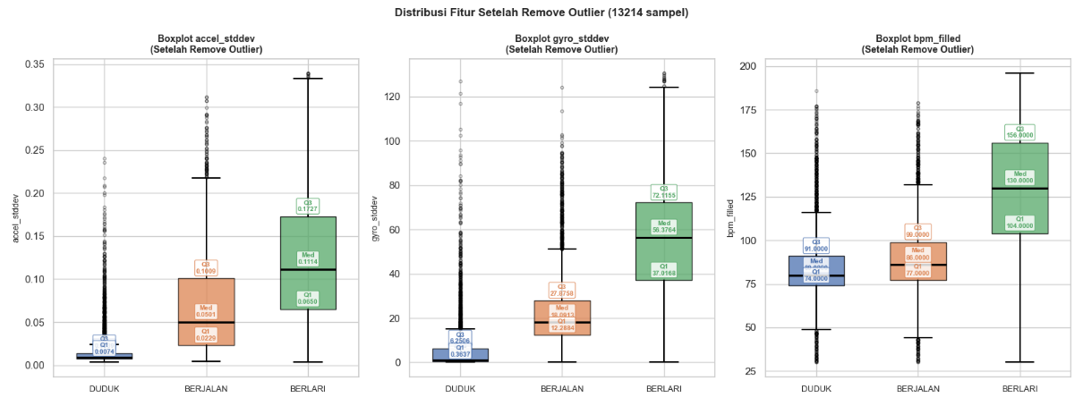
Gambar IV. 6 Boxplot setelah remove outlier

Hasil Normalisasi Fitur
Pengujian normalisasi menggunakan metode Min-Max Scalling sebagai menyamakan rentang nilai terhadap fitur accel_stddev, gyro_stddev, dan bpm_filled. Kemudian, hasil pengujian dari ketiga fitur awalnya memiliki rentang nilai berbeda, nilai accel_stddev antara 0,0033 sampai 0,3395, gyro_stddev antara 0,0175 sampai 130,6008, dan bpm_filled antara 30 sampai 196. Setelah itu seluruh nilai pada ketiga fitur tersebut berhasil diubah ke dalam rentang 0 samapi 1 dengan nilai terendah 0,0000 dan tertinggi 1,0000. Kemudian untuk memahami distribusi data dan tingkat pembagian antar kelas setelah normalisasi, membuat visualisasi dengan pair plot yang dipecah per fitur utama. Yang dimana ada 3 gambar menampilkan hubungan antar fitur.
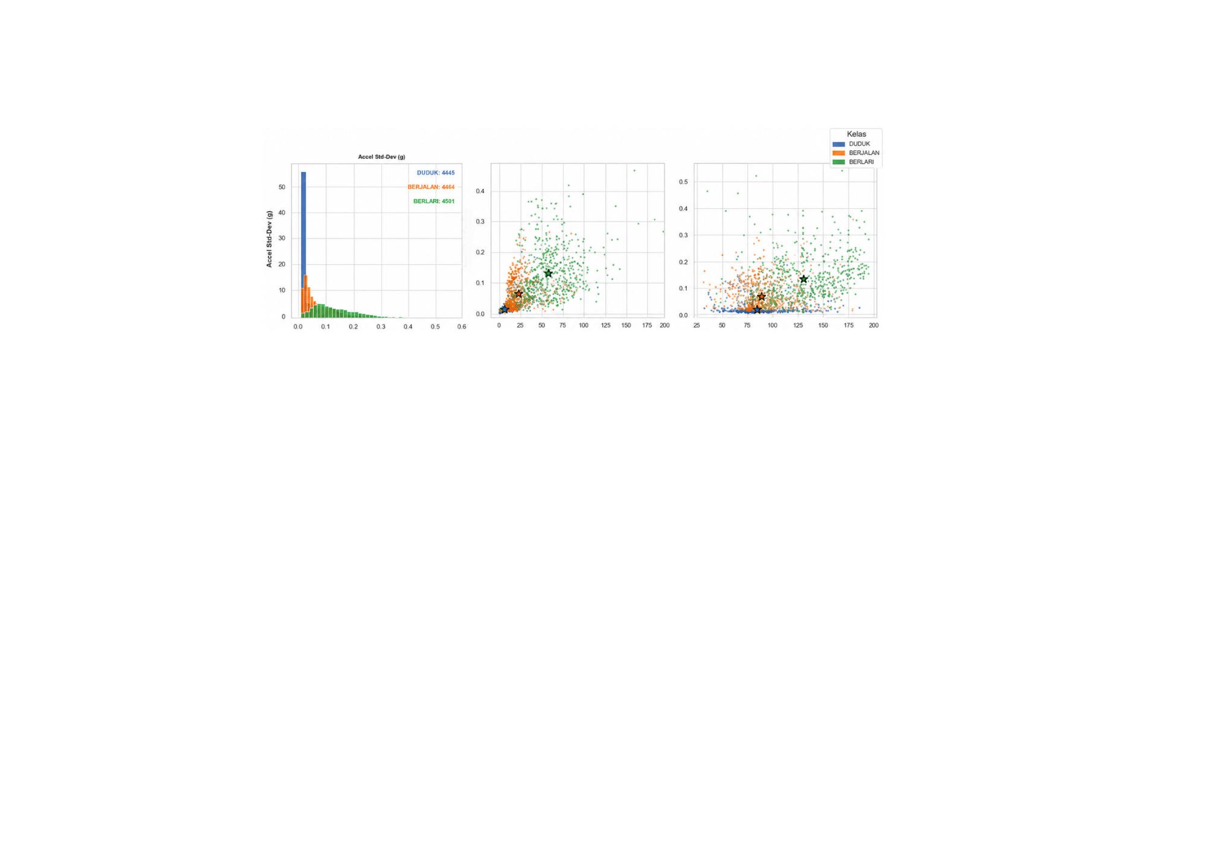
Gambar IV. 7 Distribusi dan Hubungan Fitur Accel_stddev Setelah Normalisasi
Gambar IV. 7 menampilkan kurva kepadatan fitur accel_stddev (kiri) serta grafik sebaran hubungannya dengan fitur gyro_stddev dan bpm_filled (kanan). Berdasarkan kurva kepadatan, terlihat bahwa kelas DUDUK (biru) memiliki puncak sebaran pada nilai yang sangat rendah mendekati 0 dengan rata-rata sebesar 0,040. Kelas BERJALAN (oranye) berada di posisi lebih menyebar dengan rata-rata 0,189, sedangkan kelas BERLARI (hijau) memiliki rata-rata tertinggi sebesar 0,361 yang menunjukkan adanya percepatan tubuh yang signifikan saat berlari. Pada grafik sebaran Accel vs Gyro (tengah), terlihat bahwa ketiga kelas membentuk pola yang cukup terpisah. Kelas DUDUK terkonsentrasi di sudut kiri bawah yang merepresentasikan kondisi diam dengan variasi gerak minimal. Kelas BERJALAN menyebar di area tengah, sementara kelas BERLARI berkumpul di kanan atas yang mengindikasikan intensitas gerak dan putaran tubuh yang tinggi secara bersamaan. Pola serupa juga terlihat pada grafik sebaran Accel vs BPM (kanan), di mana peningkatan nilai accel_stddev cenderung sejalan dengan kenaikan nilai detak jantung, terutama pada kelas BERLARI. Namun demikian, masih terdapat tumpang tindih pada area nilai rendah hingga menengah antara kelas DUDUK dan BERJALAN, yang mengindikasikan adanya ketidakjelasan pada batas keputusan.
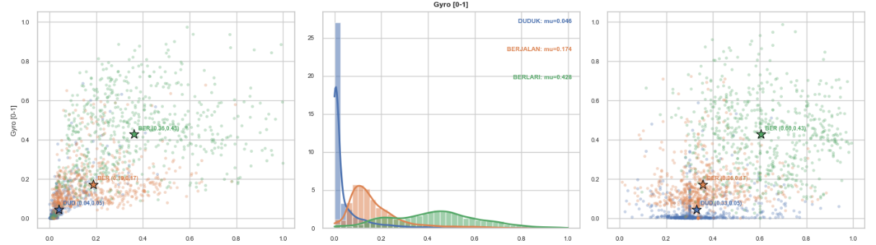
Gambar IV. 8 Distribusi dan Hubungan Fitur Gyro_stddev Setelah Normalisasi
Gambar IV. 8 menunjukkan kurva kepadatan fitur gyro_stddev (tengah) serta grafik sebaran hubungannya dengan fitur accel_stddev dan bpm_filled. Dari kurva kepadatan, diketahui bahwa kelas DUDUK memiliki rata-rata 0,046 yang menunjukkan putaran tubuh yang sangat sedikit pada kondisi diam. Kelas BERJALAN memiliki rata-rata 0,174, sedangkan kelas BERLARI mencapai rata-rata tertinggi sebesar 0,428. Perbedaan nilai yang jauh antara DUDUK dan BERLARI pada fitur ini menunjukkan bahwa gyroscope mampu menangkap perbedaan dinamika putaran tubuh dengan sangat baik.
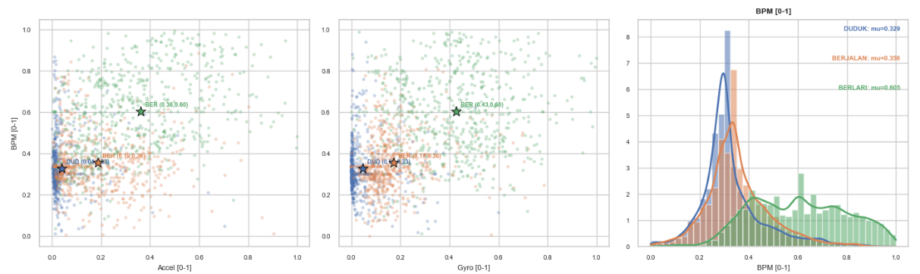
Gambar IV. 9 Distribusi dan Hubungan Fitur BPM Setelah Normalisasi
Gambar IV. 9 menampilkan grafik kepadatan fitur bpm_filled (kanan) serta grafik sebaran hubungannya dengan fitur accel_stddev dan gyro_stddev. Berbeda dengan dua fitur sebelumnya, sebaran BPM menunjukkan pola yang berbeda. Kelas DUDUK memiliki rata-rata 0,329 dan kelas BERJALAN memiliki rata-rata 0,356, yang berarti kedua kelas ini memiliki sebaran detak jantung yang relatif berdekatan. Sebaliknya, kelas BERLARI memiliki rata-rata yang jauh lebih tinggi, yaitu 0,605, yang menunjukkan peningkatan reaksi tubuh secara signifikan saat berlari. Berdasarkan analisis grafik sebaran dan grafik kepadatan dari ketiga fitur yang telah disetarakan, kombinasi accel_stddev dan gyro_stddev memberikan pemisahan antar kelas aktivitas yang paling baik dan konsisten. Kelas BERLARI terpisah secara jelas di area nilai tinggi, kelas DUDUK terkumpul pada nilai rendah, dan kelas BERJALAN berada di posisi antara yang relatif dapat dibedakan. Sebaliknya, fitur bpm_filled menunjukkan kemampuan pemisahan yang lebih rendah karena sebaran kelas DUDUK dan BERJALAN hampir saling tumpang tindih dengan rata-rata berdekatan (0,329 dan 0,356). Oleh karena itu, fitur detak jantung lebih efektif untuk membedakan aktivitas BERLARI dari dua kelas lainnya, namun kurang optimal untuk memisahkan kondisi diam dan gerak ringan.

Hasil Pengujian Model KNN
Pada pengujian KNN menggunakan data uji 20% dari total dataset yang terpisah dari data latih. Sebelum melakukan pengujian, nilai K yang optimal ditentukan dengan proses Hyperparameter tuning dengan 5-Fold Stratified Cross Validation.
Tabel IV. 8 Distribusi Data Latih dan Data Uji
Kelas Aktivitas | Data Latih (80%) | Data Uji (20%) | Total
DUDUK | 3.550 | 888 | 4.438
BERJALAN | 3.567 | 892 | 4.459
BERLARI | 3.402 | 850 | 4.252
TOTAL | 10.519 | 2630 | 13.419

Pembagian ini menggunakan stratified split (train
_test_split, test_size=0.20, random_state=42) agar memastikan perbandingan tiap kelas aktivitas supaya seimbang pada data latih dan data uji.

Penentuan Nilai K Optimal (Tuning K)
Mencari nilai K yang optimal dengan melakukan pengujian seluruh nilai K dari 1 sampai 20 di data latih dengan 5-Fold Straified Cross-Validation. Grafik hasil tuning ditampilkan pada Gambar IV. 10.
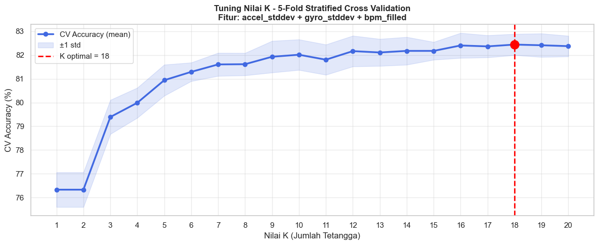
Gambar IV. 10 Grafik Tuning Nilai K (CV Accuracy vd Nilai K)
Hasil grafik, terdapat tiga rentang nilai k yang harus dianalisis. Pertama, terdapat nilai K kecil yaitu K=1 sampai K=3, akan tetapi model cenderung terlalu sensitif pada noise dan data pencilan. Hal tersebut menyebabkan model dapat overfitting disebabkan batas antar kelas terlalu kompleks dan kurang stabil.
Yang kedua, nilai K besar yaitu K=18 sampai K=20, model tersebut melihatkan kecenderungan underfitting. Hal tersebut dikarenakan terdapat batas keputusan antar kelas terlalu sederhana, oleh karena itu pola lokal dan kelas minoritas tidak dapat dikenali dengan baik.
Niali K optimal berada antara kedua rentang. Nilai tersebut menghasilkan CV Accuracy tertinggi maka dianggap bisa memberikan keseimbangan terbaik antara bias dan varians (bisa-variance tradeoff). Penetuan nilai K dilakukan dengan otomatis dengan metode cross-validation dari karateristik dataset, sehingga nilai tersebut dapat berubah apabila ada penambahan data.

Akurasi Model
Setelah model dilatih dengan K optimal, evaluasi dilakukan pada data uji. Tabel IV. 9 melihatkan ringkasan hasil akurasi model.
Tabel IV. 9 Ringkasan Akurasi Model KNN
Parameter | Nilai
Algoritma | K-Nearest Neighbor (KNN)
Nilai K Optimal | K terbaik = 18
Metrik Jarak | Euclidean Distance
Weights | Distance (pembobotan jarak)
Fitur Input | Accel_stddev, gyro_stddev, bpm_filled
Total Data Latih | 10519 (80%)
Total Data Uji | 2630 (20%)
Training Accuracy | 100 %
Test Accuracy | 83,68 %
Selisih Train-Test | 16,31 %

Pada Tabel IV. 9, model KNN dengan nilai K terbaik sebesar 18, menggumakan metrik jarak Euclidean Distance dan juga parameter weights = distance, menghasilkan nilai training accuracy sebesar 100% dan test accuracy sebesar 83,68%. Nilai akurasi training mencapai 100% dikarenakan metode pembobotan jarak memberikan bobot paling besar pada data yang memiliki jarak paling dekat. Kemudian pada data training, setiap data akan memiliki jarak 0 terhadap dirinya sendiri sehinga diklasifikasikan dengan benar. Sedangkan, nilai test accuracy sebesar 83,68% menunjukkan bahwasanya model masih mampu mengenali pola pada data baru yang belum pernah digunakan saat training dengan cukup baik. Akan tetapi, masih terdapat penurunan akurasi sebesar 16,32% dibandingkan data training, yang menunjukkan kecenderungan overfitting. Hal tersebut model masih sangat baik dalam mempelajari pola data latih, tetapi peforma sedikit menurun ketika digunakan pada data yang berbeda. Kondisi tersebut dapat terjadi dikarenakan algoritma KNN sangat bergantung pada kemiripan data tetangga terdekat, maka perbedaan pola gerakan dan nilai detak jantung antar partisipan pada data uji dapat menyebabkan beberapa data tidak terklasifikasi dengan sempurna. Walaupun begitu, nilai akurasi pengujian yang berada di atas 80% menunjukkan bahwa pada fitur accel_stddev, gyro_stddev, dan bpm_filled sudah cukup baik dalam membedakan aktivitas duduk, berjalan, dan berlari, maka model dapat digunakan untuk melakukan klasifikasi aktivitas manusia.

Hasil Confusion Matrix
Evaluasi Model dilakukan secara rinci dengan menggunakan Confusion Matrix buat membandingkan hasil prediksi aktivitas dengan label sebenarnya pada data pengujian. Visualisasi Confusion Matrix pada bentuk nilai absolut ataupun normalisasi dilihatkan pada Gambar IV. 11.
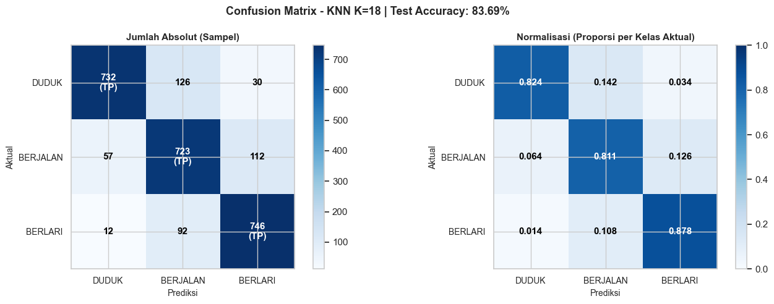
Gambar IV. 11 Confusion Matrix Model KNN (Absolut & Normalisasi)
Model KNN dengan nilai K=18 mampu mengklasifikasikan sebagian besar data uji dengan baik dan memperoleh akurasi keseluruhan sebesar 83,69% atau sebanyak 2.201 data berhasil diprediksi dengan benar dari total 2.630 sampel. Kelas BERLARI memberikan nilai True Positive (TP) tertinggi, yaitu sebanyak 746 sampel. Hasil tersebut dipengaruhi oleh karakteristik fitur detak jantung (bpm_filled) yang lebih mudah dibedakan pada aktivitas dengan intensitas tinggi.
Hasil evaluasi juga menunjukkan masih terdapat beberapa kesalahan klasifikasi pada aktivitas dengan tingkat intensitas yang berdekatan. Hal ini terlihat pada 126 data aktivitas DUDUK yang diprediksi sebagai BERJALAN. Kesalahan tersebut disebabkan oleh adanya gerakan kecil pada tangan, seperti mengetik atau makan, meskipun tubuh berada dalam kondisi statis. Selain itu, terdapat 130 data aktivitas BERJALAN yang diprediksi sebagai BERLARI akibat tingginya nilai akselerasi dari sensor IMU dan peningkatan respons fisiologis ketika langkah kaki dilakukan lebih cepat.
Di sisi lain, kesalahan klasifikasi pada aktivitas dengan perbedaan intensitas yang jauh tergolong rendah. Tercatat hanya 30 data aktivitas DUDUK yang diprediksi sebagai BERLARI dan 32 data aktivitas BERLARI yang diprediksi sebagai DUDUK. Kondisi ini umumnya terjadi karena gangguan sensor atau hilangnya kontak sensor PPG dengan kulit saat pengguna berlari. Berdasarkan hasil tersebut, dapat disimpulkan bahwa model memiliki kemampuan yang baik dalam membedakan aktivitas dengan perbedaan intensitas yang jelas, meskipun masih terdapat ambiguitas pada batas keputusan (decision boundary) untuk aktivitas yang memiliki pola gerakan hampir serupa. Berdasarkan hasil pengujian pada Tabel IV. 10.
Tabel IV. 10 Confusion Matrix Hasil Pengujian Model KNN
Aktual / Prediksi | Prediksi  DUDUK | Prediksi BERJALAN | Prediksi BERLARI
Aktual DUDUK | 732 TP | 126 | 30
Aktual BERJALAN | 39 | 723 TP | 130
Aktual BERLARI | 32 | 72 | 746 TP

Hasil Classification Report
Classification Report menampilkan nilai Precision, Recall, dan F1-Score untuk masing-masing kelas aktivitas yang diuji. Pada laporan ini, metrik evaluasi disajikan berdasarkan label output aktivitas seperti DUDUK, BERJALAN, dan BERLARI, bukan berdasarkan fitur yang digunakan dalam proses klasifikasi.
Fitur BPM digunakan sebagai data masukan (input) bersama accel_stddev dan gyro_stddev pada algoritma KNN, sehingga tidak ditampilkan sebagai kelas atau baris tersendiri pada Classification Report.
Tabel IV. 11 Classification Report Model KNN
Kelas aktivitas | Precision | Recall | F1-Score | Support
DUDUK | 0.9139 | 0.8243 | 0.8668 | 888
BERJALAN | 0.7683 | 0.8105 | 0.7889 | 892
BERLARI | 0.8401 | 0.8776 | 0.8585 | 850
Weighted Avg | 0.8407 | 0.8369 | 0.8377 | 2630

Tabel IV. 11 menghasilkan peforma yang cukup baik pada ketiga aktivitas yang telah diuji. Akvitas DUDUK memperoleh nilai Precision sebesar 0,9139, Recall sebesar 0,8243, dan F1-Score sebesar 0,8668, yang menunjukkan bahwa sebagian besar prediksi aktivitas duduk dilakukan dengan tepat. Aktivitas BERJALAN memperoleh nilai Precision sebesar 0,7683, Recall sebesar 0,8105, dan F1-Score sebesar 0,7889, sehingga menjadi kelas dengan performa terendah. Sementara itu, aktivitas BERLARI memperoleh nilai Precision sebesar 0,8401, Recall sebesar 0,8776, dan F1-Score sebesar 0,8585, yang menunjukkan kemampuan model yang baik dalam mengenali aktivitas berlari. Secara keseluruhan, model menghasilkan nilai Weighted
Average Precision sebesar 0,8407, Recall sebesar 0,8369, dan F1-Score sebesar 0,8377 pada 2.630 data uji. Nilai Recall weighted average sebesar 83,69% juga sejalan dengan tingkat akurasi pengujian model, yang menunjukkan bahwa algoritma KNN mampu mengenali aktivitas duduk, berjalan, dan berlari dengan performa yang cukup baik.

Hasil Pengujian Sistem Realtime
Setelah model K-Nearest Neighbor (KNN) selesai dilatih dan disimpan di server, selanjutnya melakukan pengujian sistem secara langsung menggunakan data yang dikirim dari perangkat ESP32 melalui protokol MQTT. Pada tahap ini, server menerima nilai fitur hasil olahan sensor berupa accel_stddev, gyro_stddev, dan bpm_filled, kemudian melakukan penyamaan rentang nilai menggunakan scaler yang telah disimpan sebelumnya. Selanjutnya, data diolah oleh model KNN untuk menghasilkan prediksi aktivitas beserta tingkat kepercayaan dari hasil pengenalan. Pengujian dilakukan pada tiga aktivitas dalam penelitian, yaitu duduk, berjalan, dan berlari. Hasil pengujian menunjukkan bahwa sistem mampu mengenali aktivitas dengan baik serta menampilkan hasil prediksi secara langsung pada halaman dashboard web. Selain menampilkan aktivitas yang terdeteksi, dashboard juga memperlihatkan nilai detak jantung (BPM), tingkat keandalan KNN, grafik sensor secara langsung, serta status koneksi perangkat IoT.
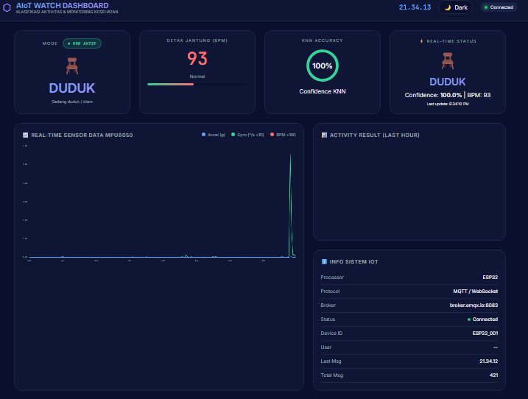
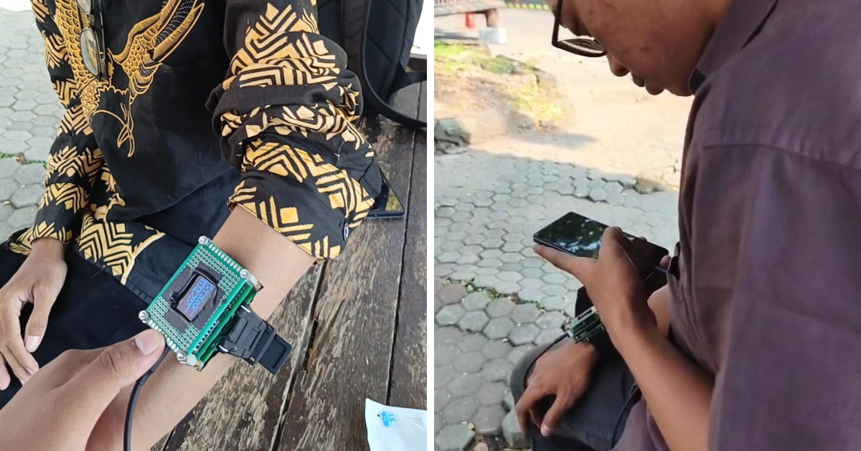
Gambar IV. 12 Pengujian Aktivitas Duduk Menggunakan Server KNN

Pada pengujian aktivitas duduk, sistem berhasil mengenali aktivitas sebagai DUDUK dengan nilai detak jantung 93 BPM dan tingkat confidience 100%. Nilai sensor gerak dan putaran yang relatif rendah menunjukkan ciri gerakan yang sangat sedikit, sehingga sesuai dengan pola aktivitas duduk yang telah dipelajari model.
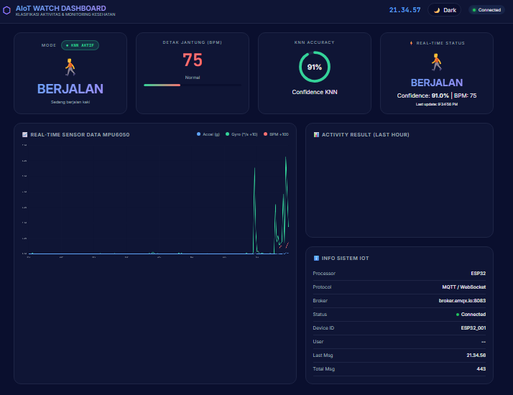

Gambar IV. 13 Pengujian Aktivitas Berjalan Menggunakan Server KNN
Pada pengujian aktivitas berjalan, sistem berhasil mengenali aktivitas sebagai BERJALAN dengan nilai detak jantung 75 BPM dan tingkat confidience 91,0%. Grafik sensor menunjukkan adanya peningkatan perubahan nilai pada data gerak dan putaran dibandingkan aktivitas duduk, yang mencerminkan adanya pergerakan tubuh saat berjalan.
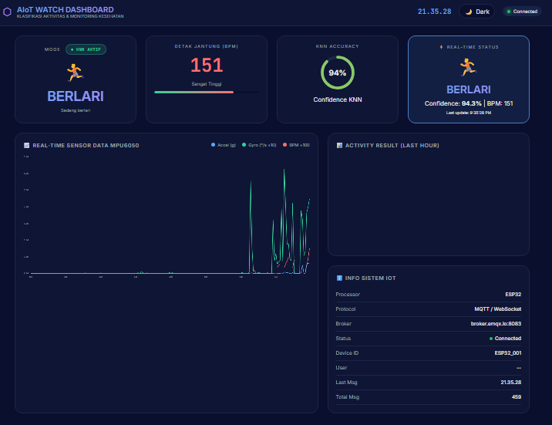

Gambar IV. 14 Pengujian Aktivitas Berlari Menggunakan Server KNN
Pada pengujian aktivitas berlari, sistem berhasil mengenali aktivitas sebagai BERLARI dengan nilai detak jantung 151 BPM dan tingkat confidience 94,3%. Nilai detak jantung yang tinggi disertai perubahan sensor yang lebih besar dibandingkan aktivitas lainnya menunjukkan bahwa sistem mampu membedakan aktivitas dengan intensitas.

Pembahasan
Hasil penelitian menunujukan sistem klasifikasi aktivitas manusia berbasis Internet of Things dengan ESP32, sensor MPU6050, dan Pulse Sensor berhasil di buat. Pengambilan data dilakukan pada 15 orang dengan tiga aktivitas, yaitu duduk, berjalan, dan berlari. Dari proses tersebut diperoleh 13.410 sampel data yang kemudian melalui tahapan pengolahan berupa pengisian nilai BPM yang bernilai 0, penghapusan data ekstrem menggunakan metode Z-Score, dan penyamaan rentang nilai dengan MinMaxScaler. Setelah pengolahan, jumlah data yang digunakan menjadi 13.214 sampel dengan perbandingan jumlah antarkelas yang tetap seimbang.
Berdasarkan hasil pembelajaran dan pengujian model, algoritma K-Nearest Neighbor (KNN) memperoleh nilai K terbaik sebesar 18 dengan tingkat akurasi pengujian sebesar 83,69%. Aktivitas berlari memiliki performa klasifikasi terbaik dengan nilai F1-Score sebesar 86,68%, diikuti aktivitas berjalan sebesar 85,85%, dan aktivitas duduk sebesar 78,89%. Analisis fitur menunjukkan bahwa penambahan fitur detak jantung memberikan kontribusi nyata terhadap peningkatan performa model. Penggunaan tiga fitur, yaitu accel_stddev, gyro_stddev, dan bpm_filled, menghasilkan akurasi sebesar 83,69%, lebih tinggi dibandingkan penggunaan dua fitur accel_stddev dan gyro_stddev yang hanya mencapai 77,79%.
Dari sisi, ESP32 mampu melakukan pembacaan sensor serta pengiriman data melalui protokol MQTT secara langsung. Data aktivitas dan detak jantung dapat ditampilkan pada halaman dashboard web dan layar OLED sehingga memudahkan proses pemantauan. Penggabungan antara perangkat IoT, proses pengolahan dataset, dan algoritma KNN menunjukkan bahwa sistem yang dibuat mampu mendukung klasifikasi aktivitas manusia secara otomatis.

KESIMPULAN DAN SARAN

Kesimpulan
Berdasarkan penelitian klasivikasi aktifitas manusia menggunakan algoritma K-Nearest Neighbor (KNN) berbasis Internet of Things (IoT), diperoleh beberapa kesimpulan sebagai berikut.
            - Sistem pengenalan aktivitas manusia berbasis Internet of Things (IoT) berhasil dirancang dengan menggabungkan sensor MPU6050 dan Pulse Sensor, serta mikrokontroler ESP32 sebagai perangkat yang dapat dipakai untuk pengambilan data. ESP32 berfungsi membaca data percepatan, kecepatan sudut, dan detak jantung pengguna secara langsung, kemudian mengirimkan data tersebut ke broker MQTT menggunakan jaringan Wi-Fi. Data yang diterima oleh program Python selanjutnya disimpan menjadi dataset, dilakukan proses pengolahan, dan digunakan untuk membangun model klasifikasi menggunakan algoritma K-Nearest Neighbor (KNN). Hasil pengenalan aktivitas berupa duduk, berjalan, dan berlari kemudian dapat ditampilkan melalui halaman web pemantauan secara langsung. Dengan rancangan tersebut, ESP32 berfungsi sebagai unit pengambil dan pengirim data sensor, sedangkan proses klasifikasi dilakukan pada sisi server sehingga sistem mampu bekerja secara efisien dan mendukung pengawasan aktivitas manusia berbasis IoT.
            - Proses preprocessing dilakukan melalui beberapa tahapan, yaitu pemeriksaan data, pengisian nilai BPM yang bernilai 0 menggunakan nilai tengah BPM berdasarkan kelas aktivitas, deteksi dan penghapusan data ekstrem menggunakan metode Z-Score dengan batas ±3,5, serta penyamaan rentang nilai menggunakan MinMaxScaler. Hasil pengolahan menghasilkan data yang lebih bersih, konsisten, dan siap digunakan untuk proses pembelajaran model pengenalan.
            - Algoritma K-Nearest Neighbor (KNN) mampu mengenali aktivitas manusia dengan baik menggunakan tiga fitur utama yaitu accel_stddev, gyro_stddev, dan bpm_filled. Berdasarkan hasil pengujian menggunakan tabel perbandingan hasil prediksi dengan data sebenarnya (Confusion Matrix) dan laporan klasifikasi (Classification Report), model terbaik diperoleh pada nilai K = 18 dengan metrik Euclidean dan pembobotan jarak, menghasilkan akurasi sebesar 83,69%. Nilai precision, recall, dan F1-score masing-masing kelas juga menunjukkan performa yang baik dalam membedakan aktivitas duduk, berjalan, dan berlari.
            - Perangkat yang dapat dipakai berbasis ESP32 berfungsi sebagai alat pengambilan data sensor terbuka yang mendukung proses pengenalan aktivitas manusia dengan mengumpulkan data accelerometer, gyroscope, dan BPM secara langsung dari pengguna. ESP32 mampu membaca data dari sensor MPU6050 dan Pulse Sensor secara terus-menerus, kemudian mengirimkannya melalui protokol MQTT ke komputer untuk disimpan dan diolah lebih lanjut. Selama proses pengambilan data, perangkat berhasil menghasilkan dataset aktivitas duduk, berjalan, dan berlari dengan total 13.410 sampel yang digunakan sebagai dasar pembentukan model pengenalan. Hasil penelitian menunjukkan bahwa perangkat yang dapat dipakai berbasis ESP32 mampu menyediakan data sensor yang stabil, terstruktur, dan siap digunakan dalam proses pengolahan maupun pengenalan, sehingga dapat berfungsi secara efektif sebagai alat pengambilan data pada sistem pengenalan aktivitas manusia berbasis IoT.

Saran
Berdasarkan hasil penelitian yang sudah dilakukan, terdapat beberapa saran yang dapat digunakan sebagai bahan pengembangan pada penelitian selanjutnya, yaitu :
            - Menambahkan aktivitas yang lebih beragam, seperti bersepeda, melompat, atau aktivitas olahraga lainnya supaya sistem mampu meengenali lebih banyak aktivitas manusia.
            - Meningkatkan jumlah partisipan agar datasett yang dihasilkan menjadi lebih besar dan lebih beragam, sehingga model yang dihasilkan dengan karateristik berbeda dapat jauh lebih meningkat.
            - Membandingkan peforma algoritma K-Nearest Neighbor (KNN) dengan algoritma yang lain, seperti Random Forest, Support Vector Machine (SVM), atau algoritma yang lain. Supaya mengetahui metode yang memberikan hasil klasifikasi terbaik pada data aktivitas manusia.
            - Menggunakan sensor detak jantung yang memiliki akurasi stabil untuk meningkatkan kualitas data BPM, terutama pada saa pengguna melakukan aktivitas dengan intensitas tinggi seperti berlari yang menyebabkan pembacaan sensor lebih sulit dilakukan.

DAFTAR PUSTAKA
Abdulhussain, S. H., Mahmmod, B. M., Alwhelat, A., Shehada, D., Shihab, Z. I., Mohammed, H. J., Abdulameer, T. H., Alsabah, M., Fadel, M. H., Ali, S. K., Abbood, G. H., Asker, Z. A., & Hussain, A. (2025). A Comprehensive Review of Sensor Technologies in IoT: Technical Aspects, Challenges, and Future Directions. In Computers (Vol. 14, Issue 8). Multidisciplinary Digital Publishing Institute (MDPI). https://doi.org/10.3390/computers14080342
Andri Bakhtiar, F., Wildan Habibi, M., Bhawiyuga, A., & Basuki, A. (2021). Internet of Things (IoT) Cloud Platform Using Message Queue Telemetry Transport (MQTT) End-to-Cloud Architecture. In Journal of Information Technology and Computer Science (Vol. 6, Issue 3). https://doi.org/10.25126/jitecs.202163319
Bai, Z., Wu, P., Geng, F., Zhang, H., Chen, X., Du, L., Wang, P., Li, X., Fang, Z., & Wu, Y. (2024). HSF-IBI: A Universal Framework for Extracting Inter-Beat Interval from Heterogeneous Unobtrusive Sensors. Bioengineering, 11(12). https://doi.org/10.3390/bioengineering11121219
Banerjee, S., Singh, P., Purkayastha, P., & Ghosh, S. (2024). Evolution of Organic Light Emitting Diode (OLED) Materials and their Impact on Display Technology. Chemistry - An Asian Journal, 20. https://doi.org/10.1002/asia.202401291
Belfiore, A., Cuccurullo, C., & Aria, M. (2022). IoT in healthcare: A scientometric analysis. Technological Forecasting and Social Change, 184. https://doi.org/10.1016/j.techfore.2022.122001
Bhuiyan, R., Ahmed, N., Amiruzzaman, M., & Islam, Dr. M. D. R. (2020). A Robust Feature Extraction Model for Human Activity Characterization Using 3-Axis Accelerometer and Gyroscope Data. Sensors, 20, 6990. https://doi.org/10.3390/s20236990
Bodhe, R., Sivakumar, S., Sakarkar, G., Juwono, F., & Apriono, C. (2024). Outdoor activity classification using smartphone based inertial sensor measurements. Multimedia Tools and Applications, 83, 1–27. https://doi.org/10.1007/s11042-024-18599-w
Çetin, A. İ., & Büyüklü, A. H. (2025). A new approach to K-nearest neighbors distance metrics on sovereign country credit rating. Kuwait Journal of Science, 52(1). https://doi.org/10.1016/j.kjs.2024.100324
Chang, Y. H., Wu, F. C., & Lin, H. W. (2025). Design and Implementation of ESP32-Based Edge Computing for Object Detection. Sensors, 25(6). https://doi.org/10.3390/s25061656
Chourse, M., Meshram, A., Sharma, A., & Kumar, A. (2025). Smart Highway Safety Project with IoT and Collision Avoidance. Peer Reviewed, Refereed, Scholarly Indexed, Open Access Journal) Impact, 14(6), 15577. https://doi.org/10.15680/IJIRSET.2025.1406082
Dhanush, J., & Rani, M. A. (2025). Real-Time Human Fall Detection and Alert System Using Autonomous Embedded Neural Network. International Journal of Innovative Science and Research Technology, 574–585. https://doi.org/10.38124/ijisrt/25sep394
Gruwez, H., Ezzat, D., Van Puyvelde, T., Dhont, S., Meekers, E., Bruckers, L., Wouters, F., Kellens, M., Van Herendael, H., Rivero-Ayerza, M., Nuyens, D., Haemers, P., & Pison, L. (2024). Real-world validation of smartphone-based photoplethysmography for rate and rhythm monitoring in atrial fibrillation. Europace, 26(4). https://doi.org/10.1093/europace/euae065
Halder, R. K., Uddin, M. N., Uddin, M. A., Aryal, S., & Khraisat, A. (2024). Enhancing K-nearest neighbor algorithm: a comprehensive review and performance analysis of modifications. Journal of Big Data, 11(1). https://doi.org/10.1186/s40537-024-00973-y
Hasiri, E. M., Musadat, F., & Nurtin, N. (2024). PENERAPAN SENSOR MPU 6050 PADA KAPAL NELAYAN UNTUK MONITORING KESTABILAN BERBASIS RASPBERRY PI. JURNAL INFORMATIKA, 13(1), 21–30. https://doi.org/10.55340/jiu.v13i1.2042
Hong, S., Kang, J., & Kwon, S. (2023). Performance Comparison of HTTP, HTTPS, and MQTT for IoT Applications. International Journal of Advanced Smart Convergence, 12(1), 9–17. https://doi.org/10.7236/IJASC.2023.12.1.9
Lapsa, D., Janeliukstis, R., Metshein, M., & Selavo, L. (2024a). PPG and Bioimpedance-Based Wearable Applications in Heart Rate Monitoring—A Comprehensive Review. In Applied Sciences (Switzerland) (Vol. 14, Issue 17). Multidisciplinary Digital Publishing Institute (MDPI). https://doi.org/10.3390/app14177451
Lapsa, D., Janeliukstis, R., Metshein, M., & Selavo, L. (2024b). PPG and Bioimpedance-Based Wearable Applications in Heart Rate Monitoring—A Comprehensive Review. In Applied Sciences (Switzerland) (Vol. 14, Issue 17). Multidisciplinary Digital Publishing Institute (MDPI). https://doi.org/10.3390/app14177451
Liandana, M., Hostiadi, D. P., & Pradipta, G. A. (2024). A New Approach for Human Activity Recognition (HAR) Using A Single Tri-axial Accelerometer Based on a Combination of Three Feature Subsets. International Journal of Intelligent Engineering and Systems, 17(2), 235–250. https://doi.org/10.22266/ijies2024.0430.21
Loro, F. L., Martins, R., Ferreira, J. B., de Araujo, C. L. P., Prade, L. R., Both, C. B., Nobre, J. C. N., Monteiro, M. B., & Dal Lago, P. (2024). Validation of a Wearable Sensor Prototype for Measuring Heart Rate to Prescribe Physical Activity: Cross-Sectional Exploratory Study. JMIR Biomedical Engineering, 9. https://doi.org/10.2196/57373
Mahalakshmi, V., Kumar, P., Bhende, M., Keshta, I., Rathod, S. Y., & Ramesh, J. V. N. (2025). IOT based wearable sensor system architecture for classifying human activity. Measurement: Sensors, 39. https://doi.org/10.1016/j.measen.2025.101871
Mahanin Tyas, U., Apri Buckhari, A., Studi Pendidikan Teknologi Informasi, P., & Studi Pendidikan Teknologi dan Kejuruan, P. (2023). IMPLEMENTASI APLIKASI ARDUINO IDE PADA MATA KULIAH SISTEM DIGITAL (Vol. 1, Issue 1). https://doi.org/10.59638/teknos.v1i1.40
Mahardika, A. T. (2025). RANCANG BANGUN SMART DOORBELL BERBASIS INTERNET OF THINGS MENGGUNAKAN ESP32 CAM. Jurnal Digital Teknologi Informasi, 7(2), 6. https://doi.org/10.32502/digital.v7i2.9299
Maulana, I., & Roestam, R. (2024). 441 Ikmal Maulana 1*, Rusdianto Roestam 2 Optimizing KNN Algorithm Using Elbow Method for Predicting Voter Participation Using Fixed Voter List Data (DPT) Optimizing KNN Algorithm Using Elbow Method for Predicting Voter Participation Using Fixed Voter List Data (DPT). https://doi.org/10.59188/jurnalsostech.v4i7.1308
Mohsen, S., Elkaseer, A., & Scholz, S. G. (2022). Human Activity Recognition Using K-Nearest Neighbor Machine Learning Algorithm. Smart Innovation, Systems and Technologies, 262 SIST, 304–313. https://doi.org/10.1007/978-981-16-6128-0_29
Munawir, A., Husen, Z., & Ulfa, Z. (2025). Design and performance evaluation of a real-time heart rate and vibration monitoring system with Arduino. In Disseminating Information on the Research of Mechanical Engineering-Jurnal Polimesin (Vol. 23, Issue 3). https://doi.org/10.30811/jpl.v23i3.6970
Mutia Mawardah, S. D. P. O. (2025). Dampak Penggunaan Teknologi Wearableterhadap Gaya Hidup dan Perilaku Kesehatan Mahasiswa di Universitas Bina Darma. Jurnal Ilmiah PSYCHE. https://doi.org/10.33557/3qvecg20
Navakauskas, D., & Dumpis, M. (2025). Wearable Sensor-Based Human Activity Recognition: Performance and Interpretability of Dynamic Neural Networks. Sensors, 25(14). https://doi.org/10.3390/s25144420
Park, J., Seok, H. S., Kim, S. S., & Shin, H. (2022). Photoplethysmogram Analysis and Applications: An Integrative Review. In Frontiers in Physiology (Vol. 12). Frontiers Media S.A. https://doi.org/10.3389/fphys.2021.808451
Putra, B. A., Owen, V., & Wibowo, A. (2023). Machine Learning Trained Drowsiness Detection using Gyroscope on a Microcontroller. International Journal of Engineering Trends and Technology, 71(5), 328–335. https://doi.org/10.14445/22315381/IJETT-V71I5P234
Quigley, K. S., Gianaros, P. J., Norman, G. J., Jennings, J. R., Berntson, G. G., & de Geus, E. J. C. (2024). Publication guidelines for human heart rate and heart rate variability studies in psychophysiology—Part 1: Physiological underpinnings and foundations of measurement. Psychophysiology, 61(9). https://doi.org/10.1111/psyp.14604
Qureshi, T. S., Shahid, M. H., Farhan, A. A., & Alamri, S. (2025). A systematic literature review on human activity recognition using smart devices: advances, challenges, and future directions. Artificial Intelligence Review, 58(9). https://doi.org/10.1007/s10462-025-11275-x
Rahayu, R. A., Nurhanafi, K., Syahrir, S., & Zarkasi, A. (2024). APLIKASI SENSOR MICRO ELECTRO MECHANICAL SYSTEM (MEMS) ACCELEROMETER BERBASIS IOT DALAM PENGUKURAN PERCEPATAN MAKSIMUM GETARAN STRUKTUR JEMBATAN. Jurnal Informatika Dan Teknik Elektro Terapan, 12(2). https://doi.org/10.23960/jitet.v12i2.4134
Rini Yunita. (2024). PENGARUH INTERNET OF THINGS (IOT)TERHADAP EFISIENSI DAN EFEKTIVITAS LAYANAN KESEHATAN TINJAUAN LITERATUR. https://doi.org/10.36352/jr.v8i01.801
Ryan Prayogi, M. (2025). Journal of Artificial Intelligence and Engineering Applications Design and Development of Air Mouse Using ESP32 and MPU6050 Sensor (Vol. 4, Issue 3). https://doi.org/10.59934/jaiea.v4i3.983
Saiqul Umam, M., Adi Wibowo, S., & Agus Pranoto, Y. (2023). IMPLEMENTASI PROTOKOL MQTT PADA APLIKASI SMART GARDEN BERBASIS IOT (INTERNET OF THINGS). In Jurnal Mahasiswa Teknik Informatika (Vol. 7, Issue 1). https://doi.org/10.36040/jati.v7i1.6131
Saputra, G., Diana, A., Informasi, S., Teknologi Informasi, F., Budi Luhur, U., Ciledug Raya, J., Utara, P., & Selatan, J. (2025). IMPLEMENTASI ALGORITMA K-NEAREST NEIGHBOR DALAM MEMPREDIKSI JUMLAH KASUS HIV BERDASARKAN KELOMPOK UMUR DI JAWA BARAT. Manajemen Dan Komputer, 17(1), 2580–3042. https://doi.org/10.36723/juri.v17i1.745
Singh, P., Bhalke, D. G., & Desai, D. (2025). FieldNet: A LoRa-Powered IoT Framework for Agricultural Automation. In International Journal on Science and Technology. https://doi.org/10.71097/IJSAT.v16.i2.5546
Tanwir, T., Asfahani, A., Sitopu, J. W., Irawan, F., & Adhicandra, I. (2024). Copyright @ Iwan Adhicandra Latest Innovations in Internet of Things (IoT): Digital Transformation Across Industries. https://doi.org/10.31004/innovative.v4i3.10551
Wang, Z., Jin, X., Huang, Y., & Wang, Y. (2024). Research on the Human Motion Recognition Method Based on Wearable. Biosensors, 14(7). https://doi.org/10.3390/bios14070337
Wicaksono, A. A., Ningsih, Y. K., & Surjati, I. (2024). MITOR: Jurnal Teknik Elektro MITOR: Jurnal Teknik Elektro Implementation of MQTT Protocol on ESP32-Based OEE Analysis Development Board. https://doi.org/10.23917/emitor.v24i2.3908
Yin, D., Jia, S.-X., Zhang, H.-Y., Li, S.-H., Liu, Y.-F., & Feng, J. (2025). Applications of organic light-emitting diodes in wearable electronics. Wearable Electronics, 2, 215–236. https://doi.org/10.1016/j.wees.2025.06.001
Zein, L. A., & Basri, Mhd. (2025). Sistem Monitoring dan Pendukung Keputusan Kondisi Kesehatan Pasien Menggunakan Integrasi Sensor Tanda Vital Berbasis IoT dengan Metode C4.5. Hello World Jurnal Ilmu Komputer, 4(3), 171–184. https://doi.org/10.56211/helloworld.v4i3.1170
Zhang, S., Li, Y., Zhang, S., Shahabi, F., Xia, S., Deng, Y., & Alshurafa, N. (2022). Deep Learning in Human Activity Recognition withWearable Sensors: A Review on Advances. Sensors, 22(4). https://doi.org/10.3390/s22041476
Zhong, Z., & Liu, B. (2025). Efficient Human Activity Recognition Using Machine Learning and Wearable Sensor Data. Applied Sciences (Switzerland), 15(8). https://doi.org/10.3390/app15084075
Ziwei, H., Dongni, Z., Man, Z., Yixin, D., Shuanghui, Z., Chao, Y., & Chunfeng, C. (2024). The applications of internet of things in smart healthcare sectors: a bibliometric and deep study. In Heliyon (Vol. 10, Issue 3). Elsevier Ltd. https://doi.org/10.1016/j.heliyon.2024.e25392

LAMPIRAN

